# A black background with blue and black border Description automatically generatedĐẠI HỌC QUỐC GIA TP HCM

TRƯỜNG ĐẠI HỌC CÔNG NGHỆ THÔNG TIN

□&□



**Báo cáo đồ án**

**Môn học: Kho dữ liệu và OLAP**

Giảng viên hướng dẫn: **Nguyễn Thị Kim Phụng**

Lớp: Kho dữ liệu và OLAP – IS217.O21.HTCL Thành viên nhóm:

21521576 – Bùi Đình Triệu

21521475 – Trần Phúc Thịnh

**TP Hồ Chí Minh tháng 5 năm 2024**

**Bảng phân công công việc**

|  |  |  |
| --- | --- | --- |
| **Công việc** | **Bùi Đình Triệu** | **Tran Phuc Thinh** |
| ***SSIS*** | ✔ |  |
| ***SSAS*** | ✔ |  |
| ***MDX*** | ✔ |  |
| ***Excel*** |  | ✔ |
| ***Power BI*** |  | ✔ |
| ***Data Mining*** |  | ✔ |
| ***Completion (%)*** | 100% | 100% |

**MỤC LỤC**

1. TỔNG QUAN VỀ DỮ LIỆU 6
   1. Mô tả dữ liệu 6
   2. Các thuộc tính của dữ liệu 6
   3. Xử lý sơ bộ dữ liệu 7
   4. Phân tích dữ liệu thành Lược đồ bông tuyết (Snowflake schema) 8
      1. Sơ đồ minh họa 8
      2. DIM_CUSTOMER 8
      3. DIM_PRODUCT 8
      4. DIM_CATEGORY 9
      5. DIM_SHIPMODE 9
      6. DIM_ORDERDATE 9
      7. DIM_SHIPDATE 9
      8. DIM_LOCATION 10
      9. FACT - Bảng sự kiện 10
2. SSIS - TÍCH HỢP DỮ LIỆU 11
   1. Tạo Data Flow Task 11
   2. Tạo nguồn dữ liệu từ file excel 11
   3. Tạo các bảng Dimension và bảng Fact 13
      1. Cấu hình cho Sort 13
      2. Cấu hình cho OLE DB Destination 14
      3. Cấu hình cho Derived Column 17
      4. Cấu hình bảng Fact 19
   4. Chạy thử 19
   5. Cấu hình Excute SQL Task 21
3. SSAS - PHÂN TÍCH DỮ LIỆU 24
   1. TẠO NGUỒN DỮ LIỆU, CUBE VÀ CÁC DIMENSION 24
      1. Tạo nguồn dữ liệu (Data Source) 24
      2. Tạo khung nhìn dữ liệu (Data Source Views) 26
      3. Lược đồ dữ liệu 29
      4. Tạo Cube và các Dimension 29
      5. Kiểm tra và bổ sung thuộc tính cho các Dimension được tạo bởi SSAS 34
         1. Bổ sung cho DIM_ORDERDATE 34
         2. Bổ sung cho DIM_SHIPDATE 34
         3. Bổ sung cho DIM_SHIPMODE 35
         4. Bổ sung cho DIM_CUSTOMER 35
         5. Bổ sung cho DIM_LOCATION 36
         6. Bổ sung cho DIM_PRODUCT 36
      6. Tạo phân cấp (Hierarchy) cho một số Dimension 37
         1. DIM_PRODUCT và DIM_CATEGORY 37
         2. DIM_ORDERDATE 41
         3. DIM_SHIPDATE 46
         4. DIM_LOCATION 50
   2. THỰC HIỆN 10 CÂU TRUY VẤN 58
      1. Sử dụng công cụ SSAS (manual) 58
         1. Tìm lợi nhuận theo năm của nước Pháp (France) 58
         2. Tìm loại khách hàng mang lại lợi nhuận cao nhất năm 2014 59
         3. Tìm top 5 sản phẩm có lợi nhuận cao nhất 60
         4. Tìm chi phí vận chuyển theo từng năm, từng tháng của từng loại vận chuyển 60
         5. Tìm sản phẩm được đặt với tổng số lượng lớn hơn 15 theo từng quốc gia 61
         6. Thống kê lợi nhuận, doanh thu, và phần trăm lợi nhuận của mỗi loại sản phẩm, sắp xếp theo thứ tự phần trăm lợi nhuận giảm dần. 62
         7. Tìm tiểu loại sản phẩm có số đơn đặt hàng nhiều nhất và thấp nhất 62
         8. Tìm 3 thành phố có lợi nhuận cao nhất của từng quốc gia 63
         9. Tìm những sản phẩm có doanh thu từ $1000 đến $10000 64
         10. Tìm số lượng đơn hàng bán ra theo từng năm cho từng thành phố, ngoại trừ thành phố Zurich và Zhuhai 65
      2. Sử dụng ngôn ngữ MDX 66
         1. Tìm lợi nhuận theo năm của nước Pháp (France) 66
         2. Tìm loại khách hàng mang lại lợi nhuận cao nhất năm 2 66
         3. Tìm top 5 sản phẩm có lợi nhuận cao nhất 67
         4. Tìm chi phí vận chuyển theo từng năm, từng tháng của từng loại vận chuyển 67
         5. Tìm sản phẩm được đặt với tổng số lượng lớn hơn 15 theo từng quốc gia 68
         6. Thống kê lợi nhuận, doanh thu, và phần trăm lợi nhuận của mỗi loại sản phẩm, sắp xếp theo thứ tự phần trăm lợi nhuận giảm dần. 69
         7. Tìm tiểu loại sản phẩm có số đơn đặt hàng nhiều nhất và thấp nhất 69
         8. Tìm 3 thành phố có lợi nhuận cao nhất của từng quốc gia 69
         9. Tìm những sản phẩm có doanh thu từ $1000 đến $10000 70
         10. Tìm số lượng đơn hàng bán ra theo từng năm cho từng thành phố, ngoại trừ thành phố Zurich và Zhuhai 71
      3. Sử dụng công cụ Pivot Excel 71
         1. Tìm lợi nhuận theo năm của nước Pháp (France) 72
         2. Tìm loại khách hàng mang lại lợi nhuận cao nhất năm 2014 72
         3. Tìm top 5 sản phẩm có lợi nhuận cao nhất 73
         4. Tìm chi phí vận chuyển theo từng năm, từng tháng của từng loại vận chuyển 74
         5. Tìm sản phẩm được đặt với tổng số lượng lớn hơn 15 theo từng quốc gia 76
         6. Thống kê lợi nhuận, doanh thu, và phần trăm lợi nhuận của mỗi loại sản phẩm, sắp xếp theo thứ tự phần trăm lợi nhuận giảm dần. 77
         7. Tìm tiểu loại sản phẩm có số đơn đặt hàng nhiều nhất và thấp nhất 78
         8. Tìm 3 thành phố có lợi nhuận cao nhất của từng quốc gia 78
         9. Tìm những sản phẩm có doanh thu từ $1000 đến $10000 79
4. POWER BI - REPORT CHO CÁC CÂU TRUY VẤN 81
   1. Tạo connection để import data 81
   2. Chart - Tìm lợi nhuận theo năm của nước Pháp (France) 83
   3. Table - Tìm loại khách hàng mang lại lợi nhuận cao nhất năm 2014 84
   4. Pie chart - Tìm top 5 sản phẩm có lợi nhuận cao nhất 86
   5. Matrix - Tìm chi phí vận chuyển theo từng năm, từng tháng của từng loại vận chuyển 87
   6. Matrix - Tìm sản phẩm được đặt với tổng số lượng lớn hơn 15 theo từng quốc gia 88
   7. Matrix - Thống kê lợi nhuận, doanh thu, và phần trăm lợi nhuận của mỗi loại sản phẩm, sắp xếp theo thứ tự phần trăm lợi nhuận giảm dần. 90
   8. Table - Tìm những sản phẩm có doanh thu từ $1000 đến $10000 90

# TỔNG QUAN VỀ DỮ LIỆU

## Mô tả dữ liệu

* Nguồn dữ liệu: [Global Super Store Analysis using Power BI (kaggle.com)](https://www.kaggle.com/datasets/pravenderchand/global-super-store-analysis-using-power-bi?select=Global+Superstore+Data.csv)
* Tên dữ liệu: Global Super Store

Global Super Store là dữ liệu về các đơn đặt hàng điện tử diễn ra tại nhiều nơi trên thế giới, thông qua nhiều nhà cung cấp, thị trường khác nhau. Dữ liệu thu thập từ năm 2017 đến năm 2022.

Dữ liệu cung cấp thông tin về sản phẩm, loại sản phẩm, số lượng, giá cả, chi phí vận chuyển, thông

tin khách hàng, địa điểm, thời gian đặt/giao hàng, ... Dữ liệu có 23 thuộc tính và 51290 dòng dữ liệu

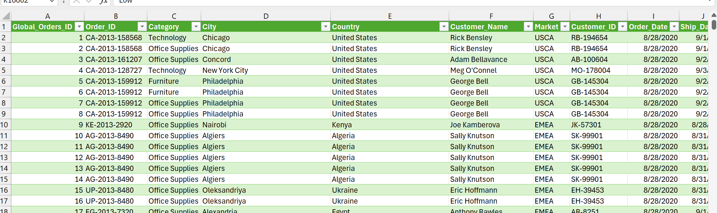

*Hình 1 Ảnh dữ liệu*

## Các thuộc tính của dữ liệu

|  |  |  |  |
| --- | --- | --- | --- |
| **ST T** | **Thuộc tính** | **Kiểu dữ liệu** | **Ý nghĩa** |
| 1 | Global_Orders_ID | Số | Mã dòng dữ liệu |
| 2 | Order_ID | Chuỗi | Mã đơn hàng |
| 3 | Order_Date | Chuỗi | Ngày đặt hàng |
| 4 | Ship_Date | Ngày tháng | Ngày giao hàng |
| 5 | Ship_Mode | Chuỗi | Loại vận chuyển |
| 6 | Customer_ID | Chuỗi | Mã khách hàng |
| 7 | Customer_Name | Chuỗi | Tên khách hàng |

|  |  |  |  |
| --- | --- | --- | --- |
| 8 | Segment | Chuỗi | Bộ phận khách hàng |
| 9 | City | Chuỗi | Tên thành phố |
| 10 | State | Chuỗi | Tên bang |
| 11 | Country | Chuỗi | Tên quốc gia |
| 12 | Market | Chuỗi | Tên thị trường |
| 13 | Region | Chuỗi | Tên vùng |
| 14 | Product ID | Chuỗi | Mã sản phẩm |
| 15 | Category | Chuỗi | Danh mục sản phẩm |
| 16 | Sub_Category | Chuỗi | Danh mục phụ sản phẩm |
| 17 | Product Name | Chuỗi | Tên sản phẩm |
| 18 | Sales | Số | Đơn giá |
| 19 | Quantity | Số | Số lượng |
| 20 | Discount | Số | Giảm giá |
| 21 | Profit | Số | Lợi nhuận |
| 22 | Shipping Cost | Số | Phí vận chuyển |
| 23 | Order Priority | Chuỗi | Mức độ ưu tiên cho đơn hàng |

## Xử lý sơ bộ dữ liệu

Qua khảo sát và đánh giá, nhóm quyết định loại bỏ 2 thuộc tính *Postal Code* và *Order Priority*. Vì vậy, dữ liệu chỉ còn 22 thuộc tính.

## Phân tích dữ liệu thành Lược đồ bông tuyết (Snowflake schema)

## Sơ đồ minh họa

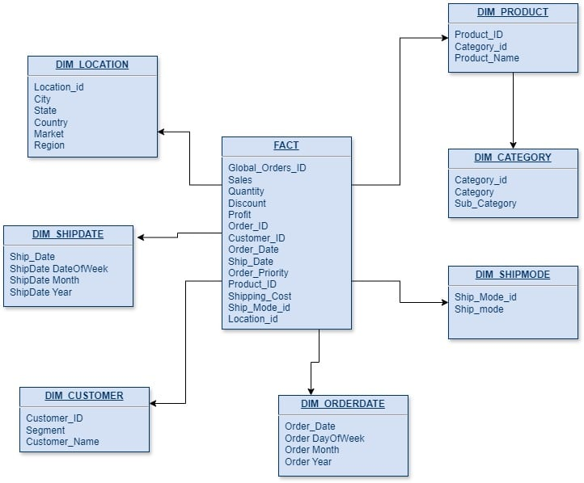

*Hình 2 Sơ đồ minh họa*

# DIM_CUSTOMER

Chứa thông tin khách hàng

|  |  |  |  |
| --- | --- | --- | --- |
| **Khóa chính** | **Thuộc tính** | **Kiểu dữ liệu** | **Ý nghĩa** |
| **\*** | CUSTOMER_ID | Chuỗi | Mã khách hàng |
|  | CUSTOMER_NAME | Chuỗi | Tên khách hàng |
|  | SEGMENT | Chuỗi | Loại khách hàng |

# DIM_PRODUCT

Chứa thông tin sản phẩm

|  |  |  |  |
| --- | --- | --- | --- |
| **Khóa chính** | **Thuộc tính** | **Kiểu dữ liệu** | **Ý nghĩa** |
| **\*** | PRODUCT_ID | Chuỗi | Mã sản phẩm |

|  |  |  |  |
| --- | --- | --- | --- |
|  | PRODUCT_NAME | Chuỗi | Tên sản phẩm |
|  | CATEGORY_ID | Chuỗi | Mã danh mục |

# DIM_CATEGORY

Chứa thông tin các loại danh mục và danh mục phụ

|  |  |  |  |
| --- | --- | --- | --- |
| **Khóa chính** | **Thuộc tính** | **Kiểu dữ liệu** | **Ý nghĩa** |
| **\*** | CATEGORY_ID | Chuỗi | Mã danh mục |
|  | CATEGORY | Chuỗi | Tên danh mục |
|  | SUB_CATEGORY | Chuỗi | Tên danh mục phụ |

# DIM_SHIPMODE

Chứa thông tin các loại vận chuyển

|  |  |  |  |
| --- | --- | --- | --- |
| **Khóa chính** | **Thuộc tính** | **Kiểu dữ liệu** | **Ý nghĩa** |
| **\*** | SHIPMODE_ID | Chuỗi | Mã loại vận chuyển |
|  | SHIPMODE | Chuỗi | Tên loại vận chuyển |

# DIM_ORDERDATE

Chứa thông tin chi tiết ngày đặt hàng

|  |  |  |  |
| --- | --- | --- | --- |
| **Khóa chính** | **Thuộc tính** | **Kiểu dữ liệu** | **Ý nghĩa** |
| **\*** | ORDER_DATE | Ngày tháng | Ngày đặt hàng |
|  | ORDER_DAYOFWEEK | Chuỗi | Tên ngày trong tuần đặt hàng |
|  | ORDER_MONTH | Số | Tháng đặt hàng |
|  | ORDER_YEAR | Số | Năm đặt hàng |

# DIM_SHIPDATE

Chứa thông tin chi tiết ngày giao hàng

|  |  |  |  |
| --- | --- | --- | --- |
| **Khóa chính** | **Thuộc tính** | **Kiểu dữ liệu** | **Ý nghĩa** |
| **\*** | SHIP_DATE | Ngày tháng | Ngày giao hàng |
|  | SHIP_DAYOFWEEK | Chuỗi | Tên ngày trong tuần giao hàng |

|  |  |  |  |
| --- | --- | --- | --- |
|  | SHIP_MONTH | Số | Tháng giao hàng |
|  | SHIP_YEAR | Số | Năm giao hàng |

# DIM_LOCATION

Chứa thông tin địa điểm đặt hàng

|  |  |  |  |
| --- | --- | --- | --- |
| **Khóa chính** | **Thuộc tính** | **Kiểu dữ liệu** | **Ý nghĩa** |
| **\*** | LOCATION_ID | Ngày tháng | Mã địa điểm |
|  | CITY | Chuỗi | Tên thành phố |
|  | STATE | Chuỗi | Tên bang |
|  | COUNTRY | Chuỗi | Tên quốc gia |
|  | MARKET | Chuỗi | Tên thị trường |
|  | REGION | Chuỗi | Tên vùng |

## FACT - Bảng sự kiện

|  |  |  |  |
| --- | --- | --- | --- |
| **Khóa chính** | **Thuộc tính** | **Kiểu dữ liệu** | **Ý nghĩa** |
| **\*** | ORDER_ID | Chuỗi | Mã đặt hàng |
|  | PRODUCT_ID | Chuỗi | Mã sản phẩm |
|  | SHIPMODE_ID | Chuỗi | Mã loại vận chuyển |
|  | CUSTOMER_ID | Chuỗi | Mã khách hàng |
|  | LOCATION_ID | Chuỗi | Mã địa điểm |
|  | ORDER_DATE | Ngày tháng | Ngày đặt hàng |
|  | SHIP_DATE | Ngày tháng | Ngày giao hàng |
|  | SALES | Số | Đơn giá |
|  | QUANTITY | Số | Số lượng |
|  | DISCOUNT | Số | Giảm giá |
|  | PROFIT | Số | Lợi nhuận |
|  | SHIPPING_COST | Số | Phí vận chuyển |

# SSIS - TÍCH HỢP DỮ LIỆU

## Tạo Data Flow Task

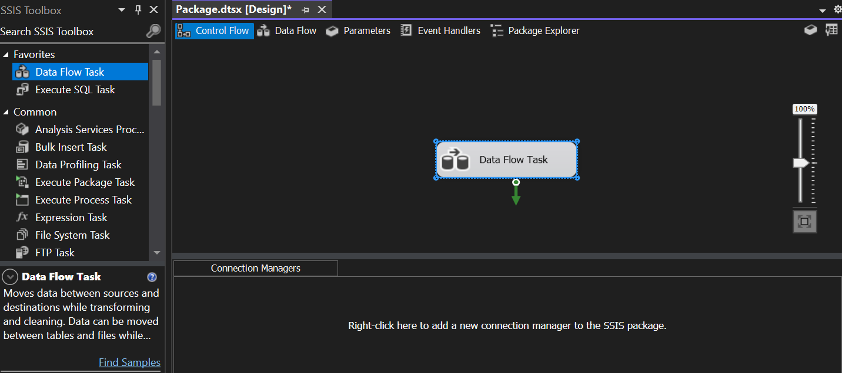

## Tạo nguồn dữ liệu từ file excel

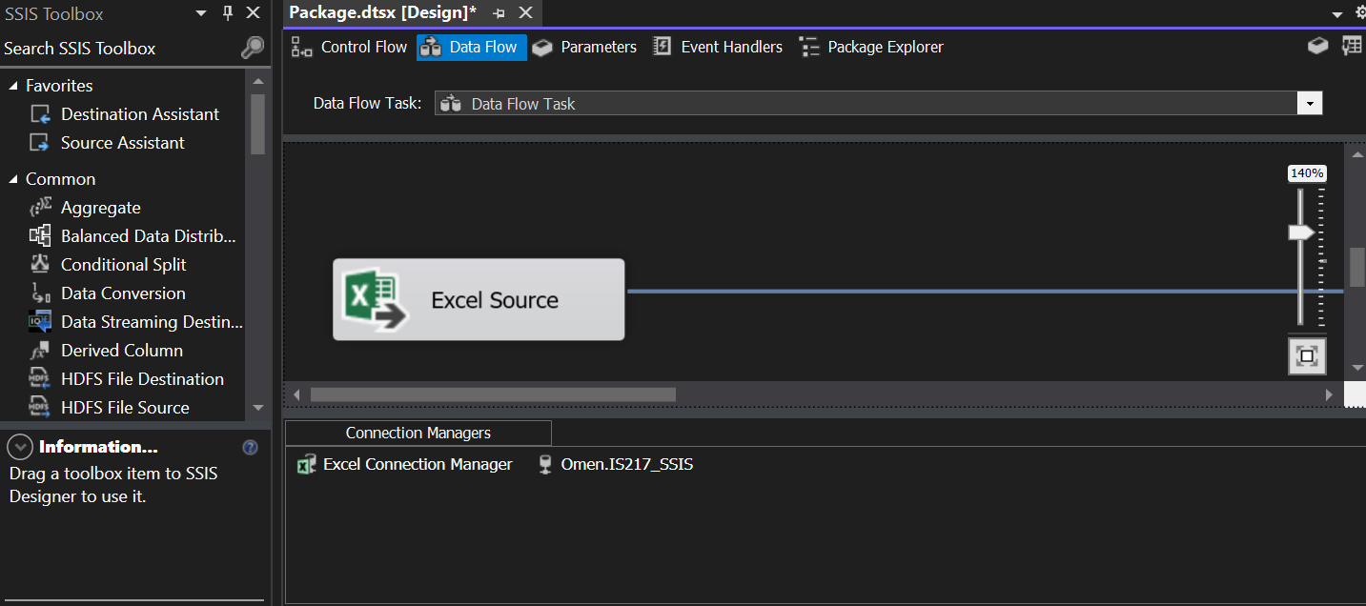Bước 1: Chuyển sang tab Data Flow và tạo 1 Excel Source

Bước 2: Chọn edit Excel Source. Nhập đường dẫn file Excel để tạo 1 Excel Connection Manager. Sau

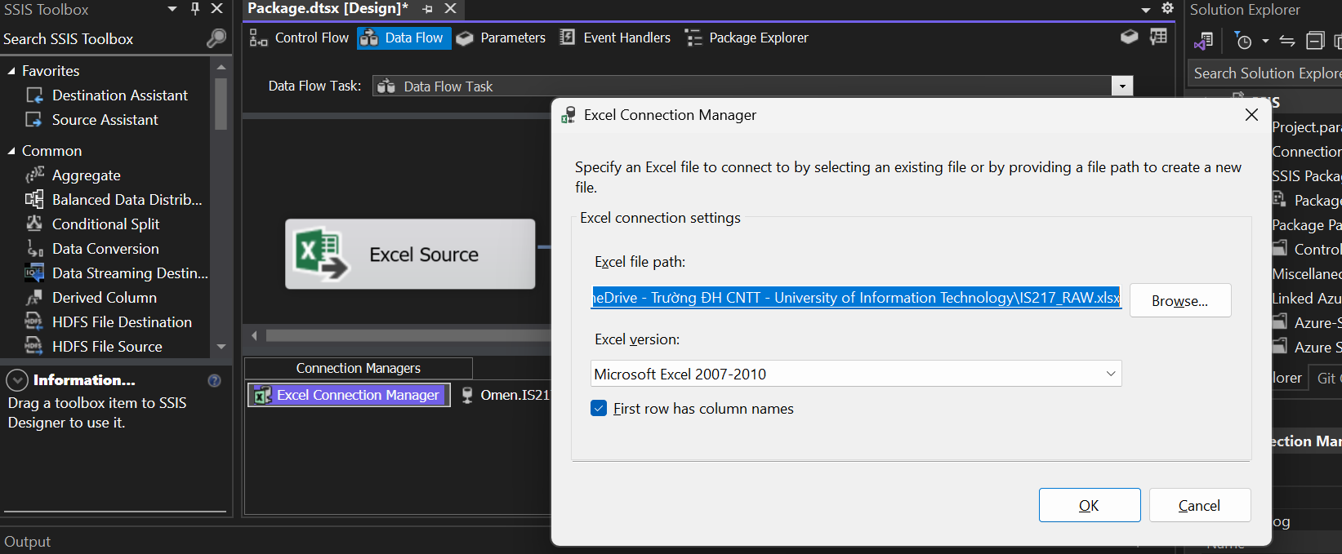đó chọn Excel Connection Manager vừa tạo và chỉ định Sheet chứa data. Chọn OK.

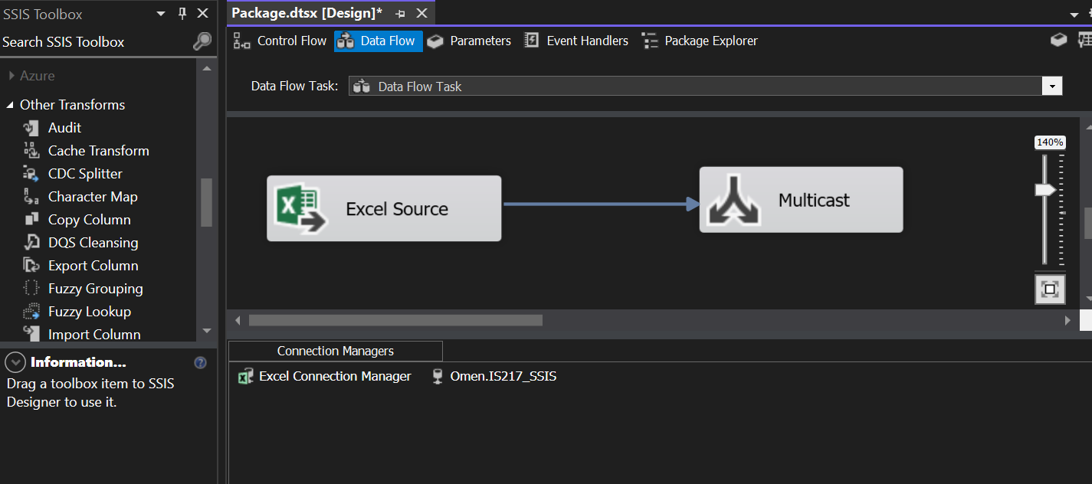Bước 3: Nối Excel Source với 1 Multi Cast để chia dữ liệu thành các bảng Dimension

## Tạo các bảng Dimension và bảng Fact

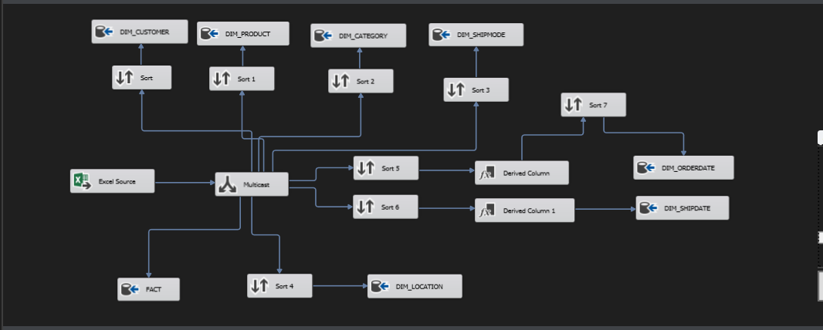Cấu trúc để tạo các bảng Dimension và Fact:

Mô tả:

* Mỗi bảng Dimension và Fact sẽ được tạo bằng OLE DB Destination để truyền thằng dữ liệu vào Database.
* Mỗi bảng Dimension sẽ phải thông qua 1 lớp Sort, để lấy dữ liệu không bị trùng (Unique) và sắp xếp tăng dần theo khóa chính.
* Đặc biệt 2 bảng Dimension OrderDate và ShipDate sẽ có thêm 1 lớp Derived Column, để tạo thêm các thuộc tính mới (tạo thêm cột DayOfWeek, Month, Year dựa vào thuộc tính Date).
* Bảng Fact là bảng sự kiện nên không cần lọc dữ liệu trùng, không cần lớp Sort.

## Cấu hình cho Sort

* Dựa vào phần *I.4. Phân tích dữ liệu thành Lược đồ bông tuyết (Snowflake schema)* xác định khóa chính của bảng Dimension.

Bước 1: Chọn check vào thuộc tính khóa chính của bảng Dimension đang xét Bước 2: Chọn check vào dòng “Remove rows with duplicate sort values”. Chọn OK

Như vậy dữ liệu bảng Dimension sẽ được lọc không trùng và sắp xếp dựa vào thuộc tính khóa chính

đã chọn.

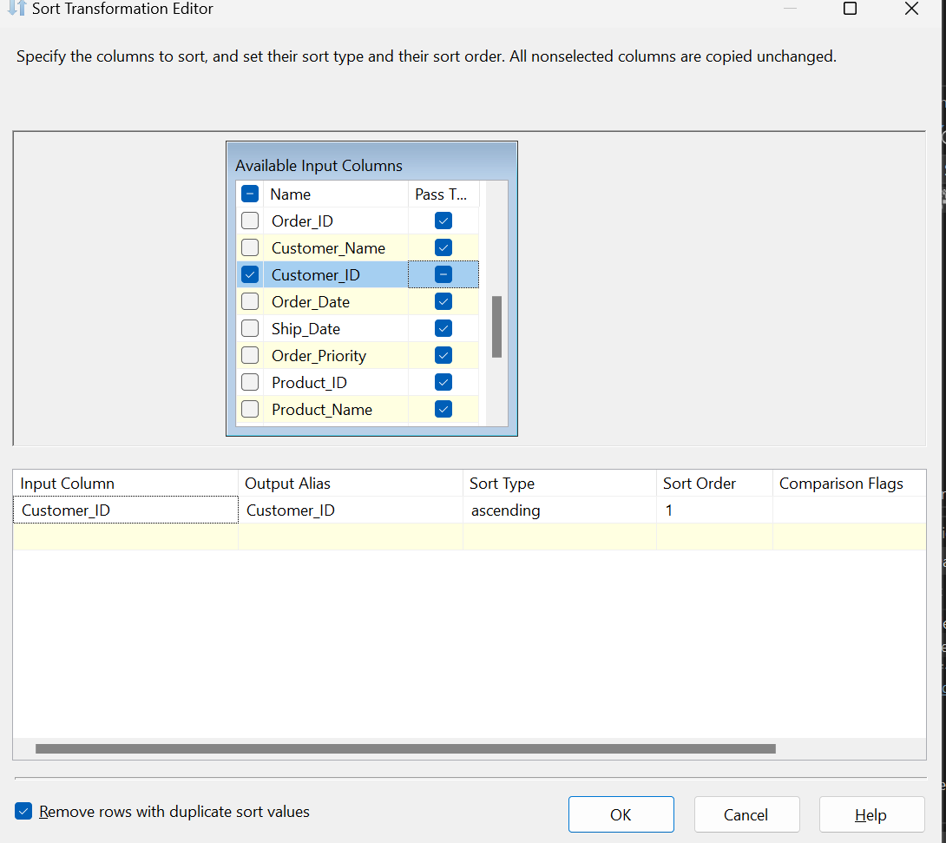

Bước 3: Chọn OK. Lặp lại bước này cho Sort của các Dimension còn lại

## Cấu hình cho OLE DB Destination

Bước 1: Chọn edit OLE DB Destination. Chọn New để tạo OLE DB Connection Manager. Tiếp tục chọn

New để tạo Data Connection. Một tab Connection Manager sẽ hiện ra

Bước 2: Nhập Server Name của SQL Server trên máy. Sau đó chọn Database đã tạo sẵn (trong hình là IS217_SSIS). Chọn OK

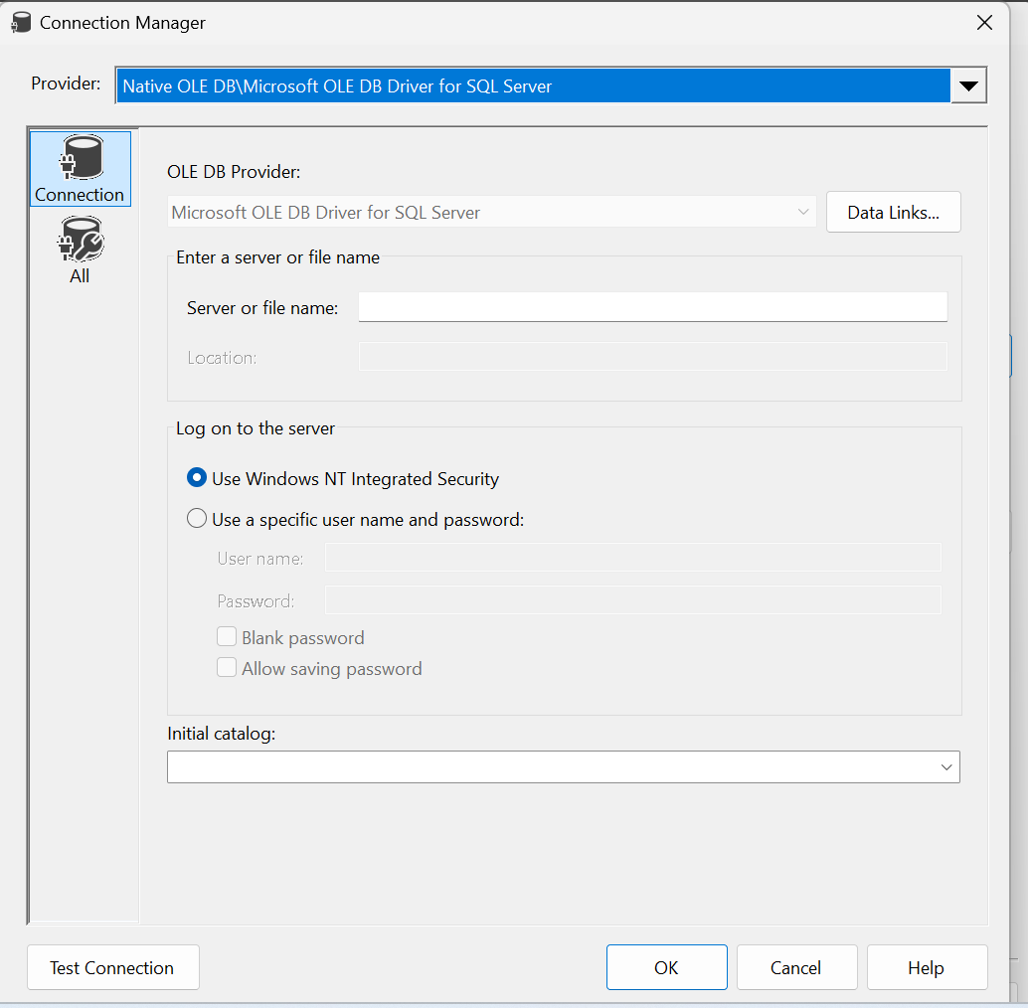

Bước 3: Chọn Data Connection vừa tạo (tên vừa tạo thường là <Tên server>.<Tên database>). Chọn OK và 1 OLE DB Connection Manager mới sẽ được tạo.

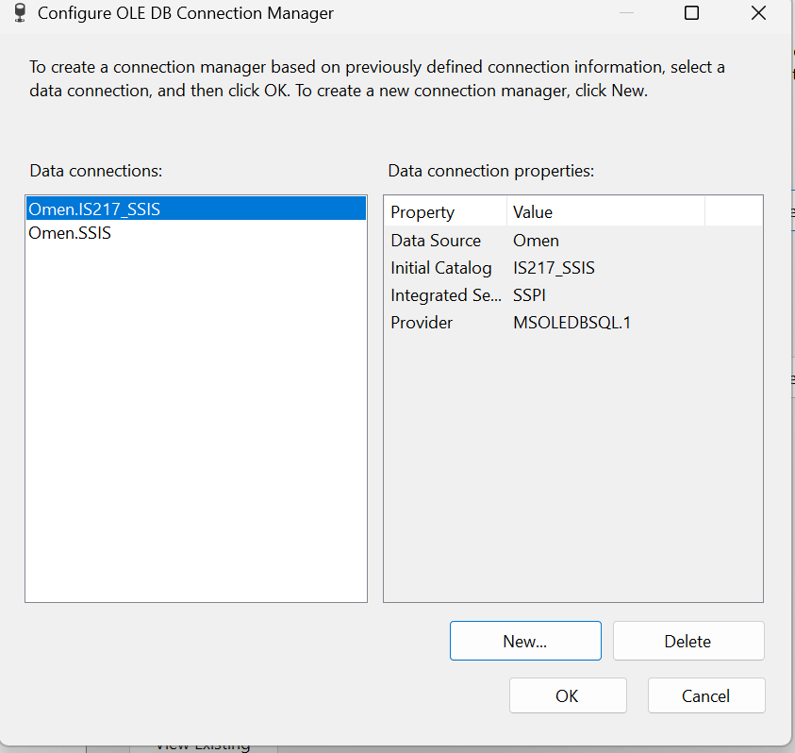

Bước 4: Ở màn hình OLE DB Destination Editor, chọn OLE DB Connection Manager mới tạo và chọn

New để cấu hình SQL Table cho bảng Dimension

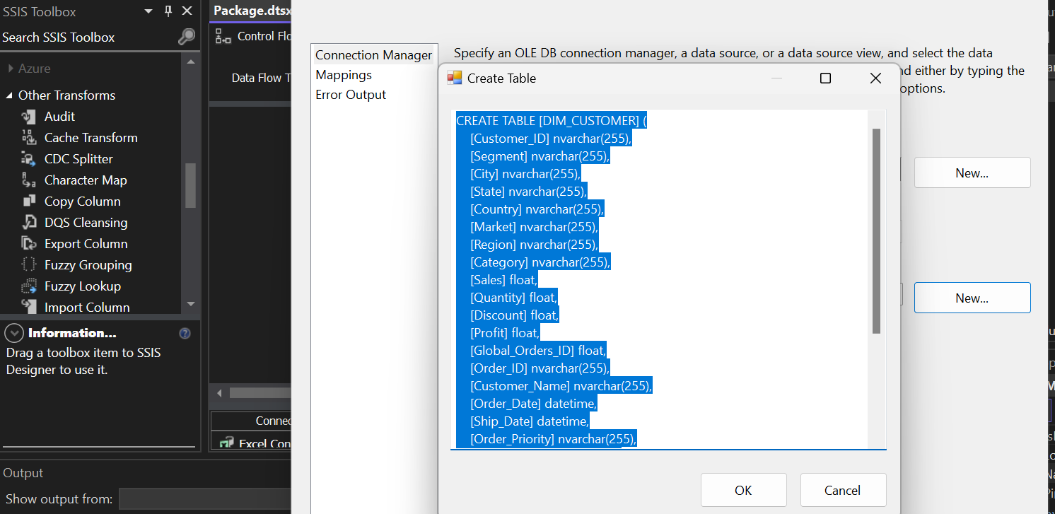

Bước 5: Ở màn hình Create Table sẽ hiển thị tất cả thuộc tính hiện có của dữ liệu. Chỉ giữ lại những thuộc tính nào là của bảng Dimension đang xét (dựa vào phần *I.4. Phân tích dữ liệu thành Lược đồ bông tuyết (Snowflake schema)* để xác định các thuộc tính).

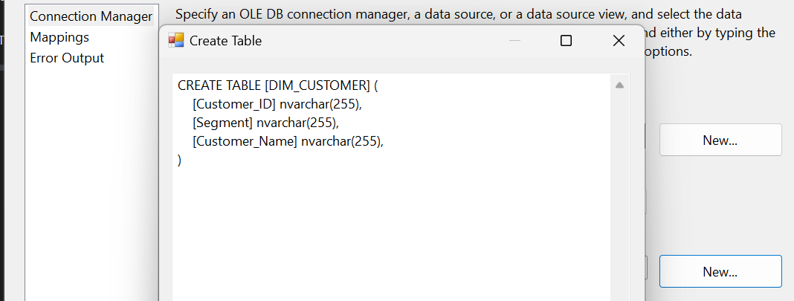

Bước 6: Chọn OK. Lặp lại bước này cho tất cả Dimension còn lại

## Cấu hình cho Derived Column

Tạo thêm 3 thuộc DayOfWeek, Month, Year cho 2 Dimension OrderDate và ShipDate

Bước 1: Chọn edit Derived Column. Nhập tên các thuộc tính mới ở cột Derived Column Name

Bước 2:

* Với thuộc tính DayOfWeek: sử dụng hàm DATEPART để lấy thứ trong tuần của chuỗi Date
* Với thuộc tính Month: sử dụng hàm MONTH để lấy tháng trong chuỗi Date
* 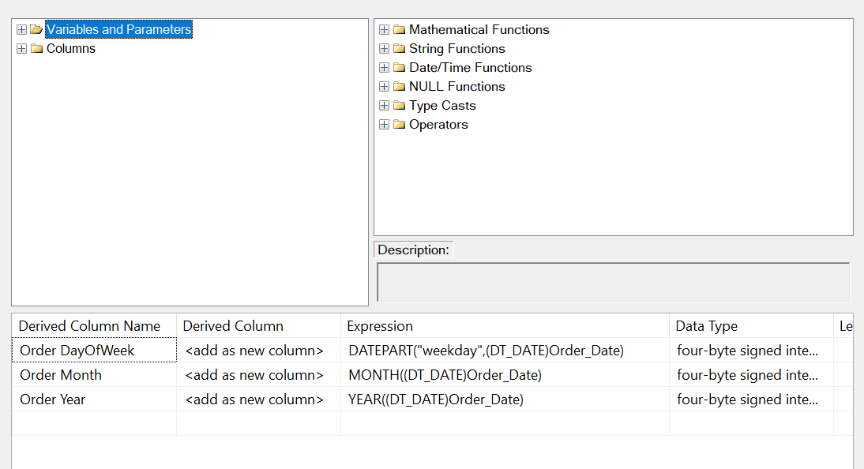Với thuộc tính Year: sử dụng hàm YEAR để lấy năm trong chuỗi Date

Bước 3: Chọn OK. Nếu cấu hình đúng, ở bước Create Table cho Demension OrderDate và ShipDate sẽ xuất hiện 3 thuộc tính mới nằm ở cuối như hình.

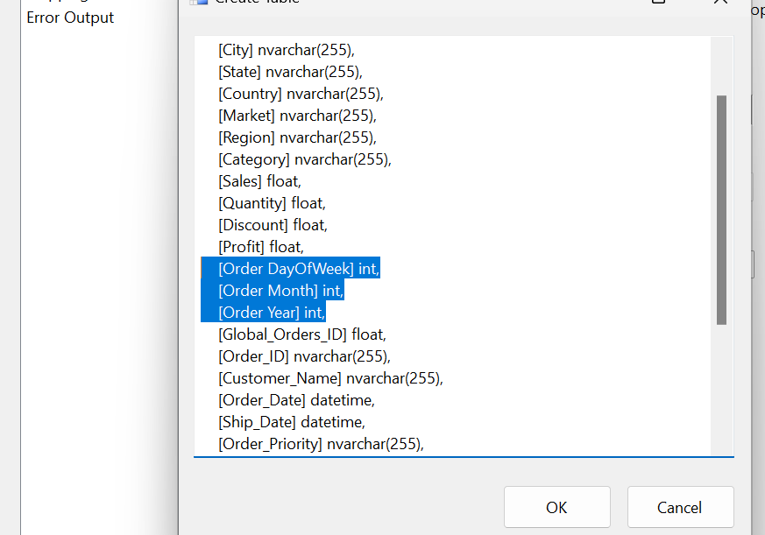

## Cấu hình bảng Fact

Bảng Fact sẽ chỉ chứa các thuộc tính để liên kết đến các Dimension và các thuộc tính số để đo lường. Các thuộc tính bảng Fact dựa vào phần *I.4.* :

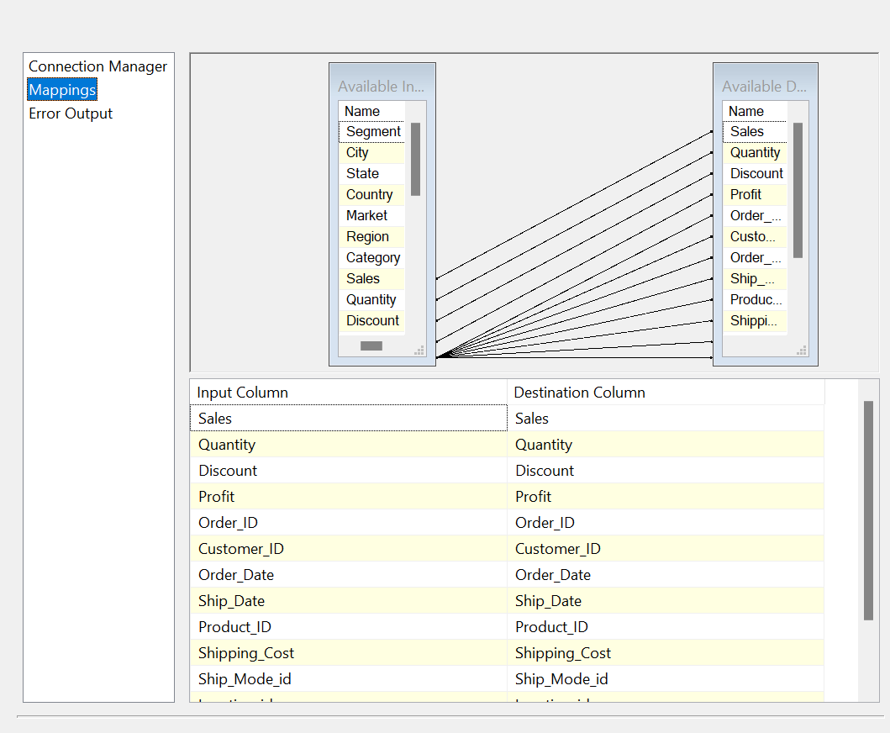

## Chạy thử

Sau khi chạy thử dữ liệu sẽ được đổ vào SQL Server như đã cài đặt Các bảng DIM và Fact trong SQL Server

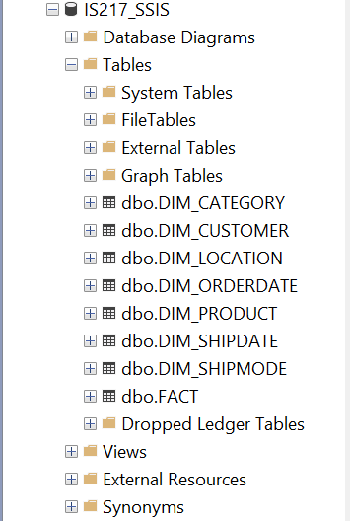

Select 1000 dòng bảng Fact:

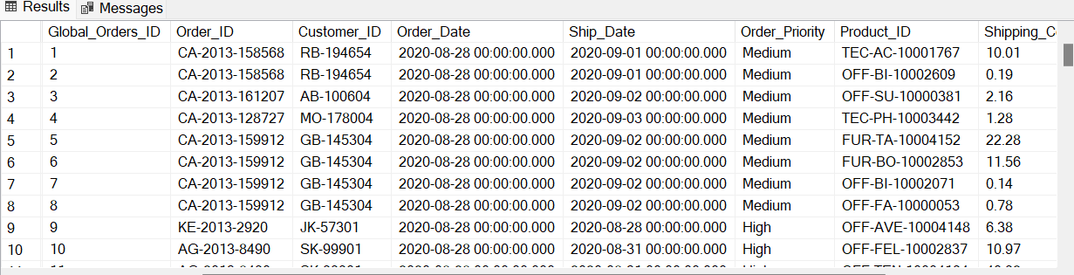

Đếm thử số dòng bảng Fact (bằng số lượng đã mô tả):

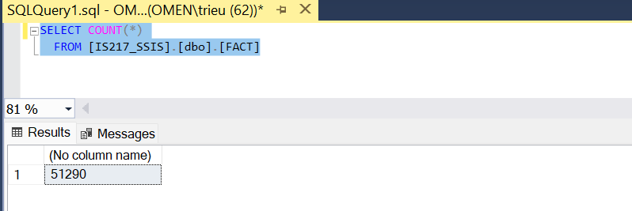

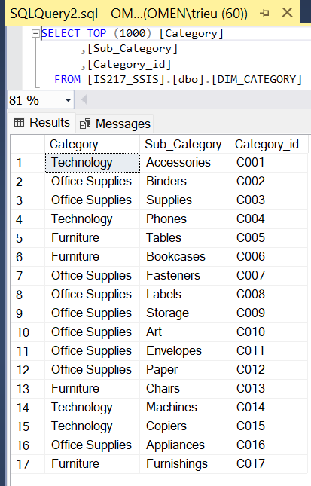Dữ liệu UNIQUE của bảng Category:

## Cấu hình Excute SQL Task

Cấu hình Excute SQL Task để thực hiện chạy câu lệnh xóa các bảng dữ liệu mỗi khi chạy lại project

SSIS. Như vậy sẽ tránh trùng lặp dữ liệu, tránh lỗi.

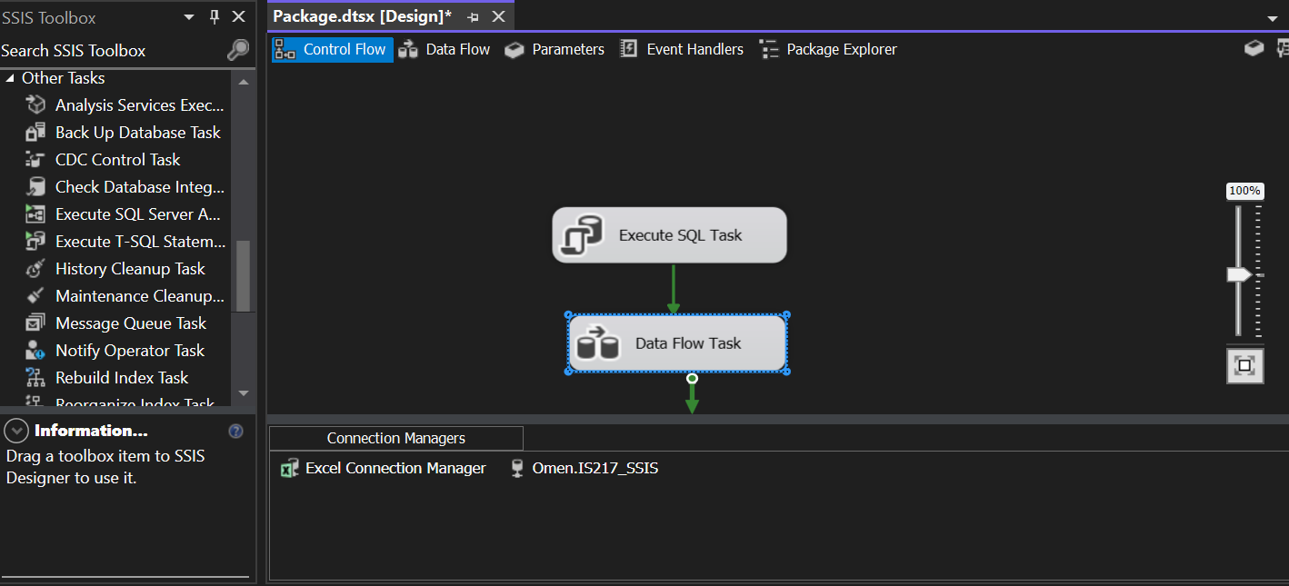

Bước 1: tại tab Control Flow, thêm 1 Excute SQL Task trước Data Flow Task

Bước 2: chọn edit Excute SQL Task. Ở phần SQL Statement, chọn Connection là Data Connection đã được tạo ở phần II.3

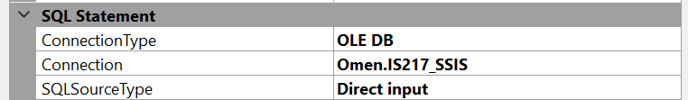

Bước 3: thêm các câu lệnh xóa bảng vào SQLStatement

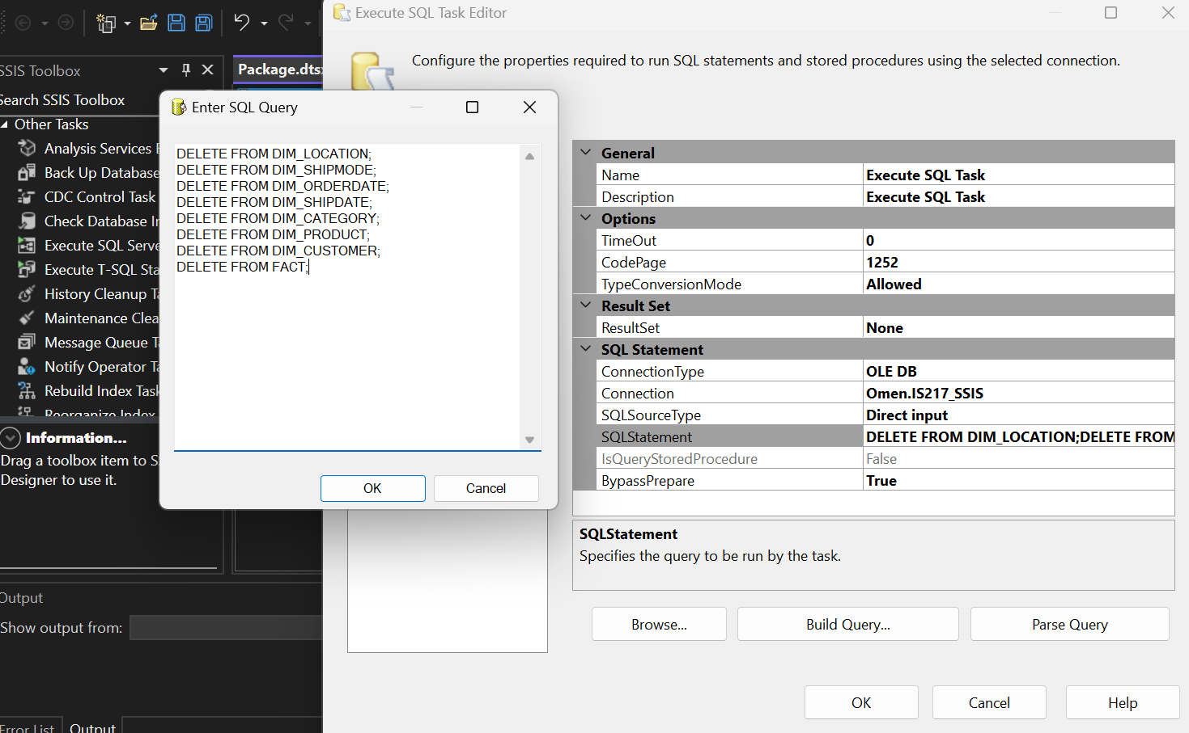

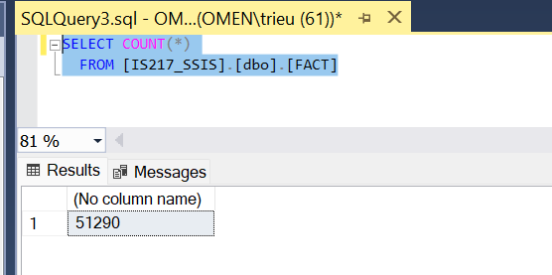Bước 4: chọn OK và thực hiện chạy lại project SSIS. Số dòng dữ liệu bảng Fact vẫn là 51290, không bị lỗi

# SSAS - PHÂN TÍCH DỮ LIỆU

# TẠO NGUỒN DỮ LIỆU, CUBE VÀ CÁC DIMENSION

## Tạo nguồn dữ liệu (Data Source)

**Bước 1:** Trong tab Solution Explorer, chuột phải Data Sources -> chọn New Data Source.

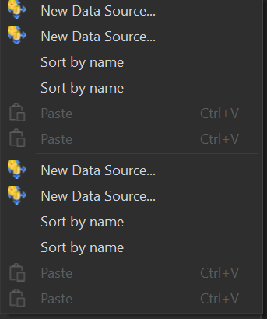

**Bước 2:** Chọn Next.

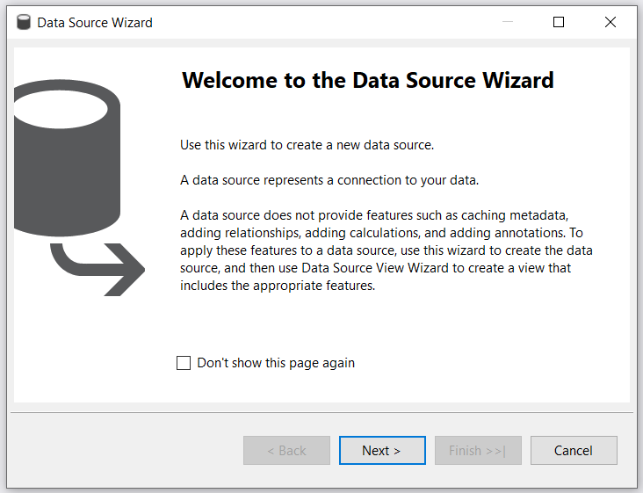

**Bước 3:** Chọn option thứ 2 và chọn kết nối đã tạo trong phần SSIS. Chọn Next.

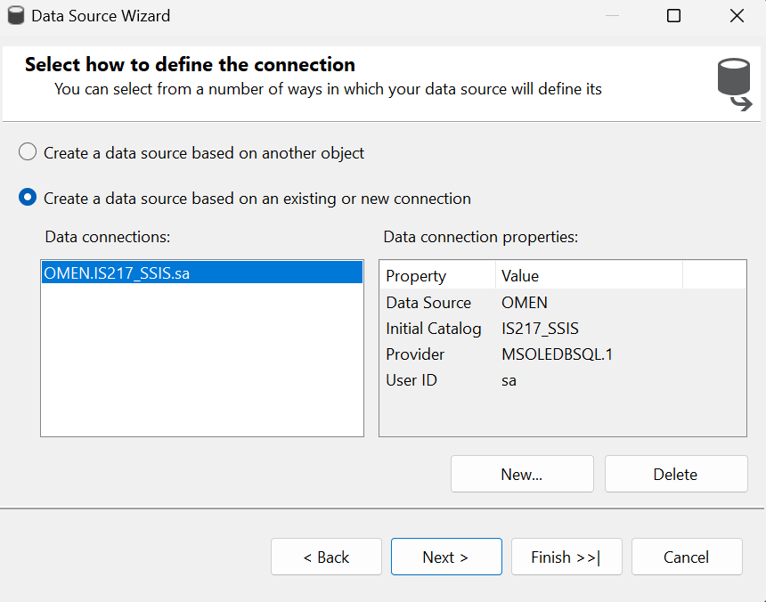

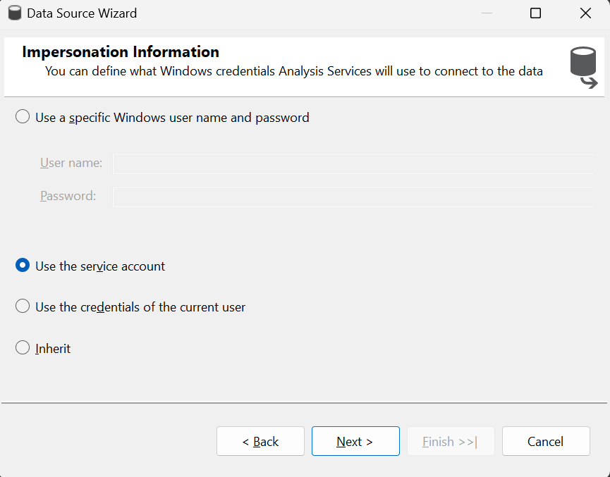**Bước 4:** Chon service account của window. Chọn Next

**Bước 5:** Đặt tên cho nguồn dữ liệu. Chọn Finish.

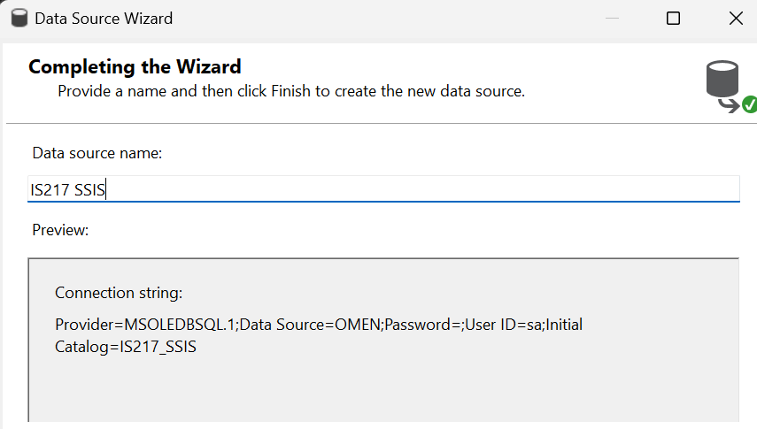

## Tạo khung nhìn dữ liệu (Data Source Views)

**Bước 1:** Trong tab Solution Explorer, chuột phải Data Source Views -> chọn New Data Source View.

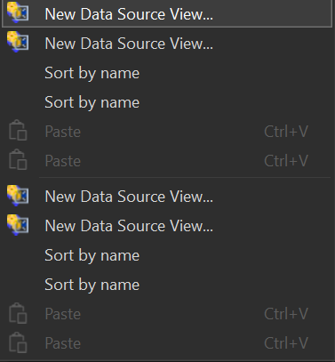

**Bước 2:** Chọn Next.

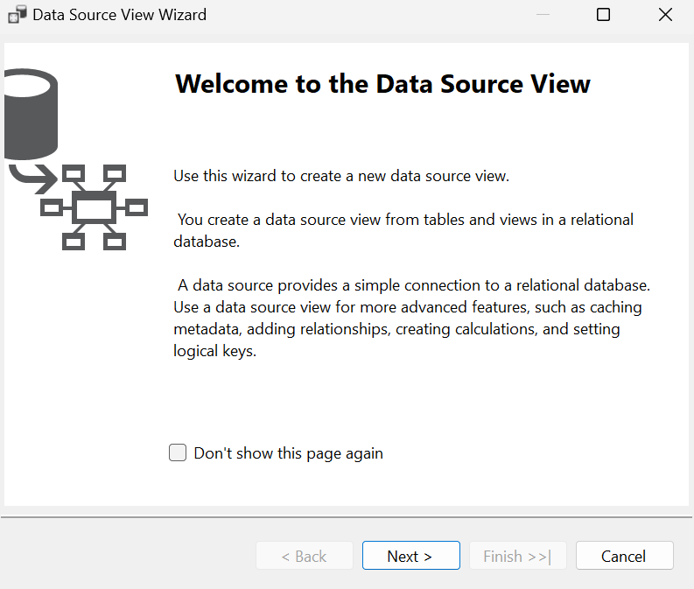

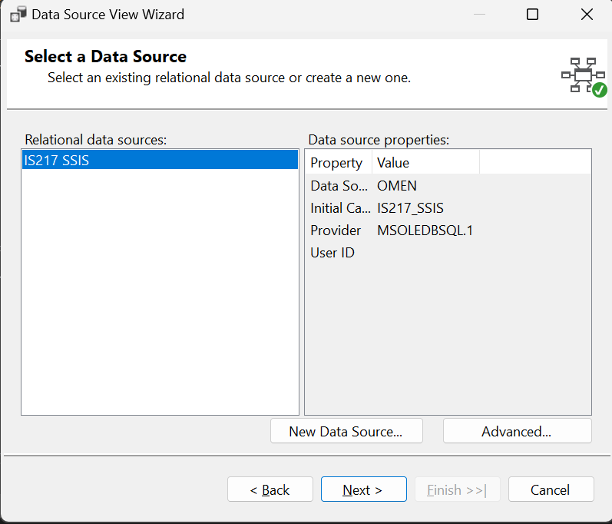**Bước 3:** Chọn nguồn dữ liệu Global_SuperStore vừa tạo. Chọn Next.

**Bước 4:** Chọn “Create logical relationships by matching columns” với option “Same name as primary key” để tạo các khóa ngoại. Chọn Next.

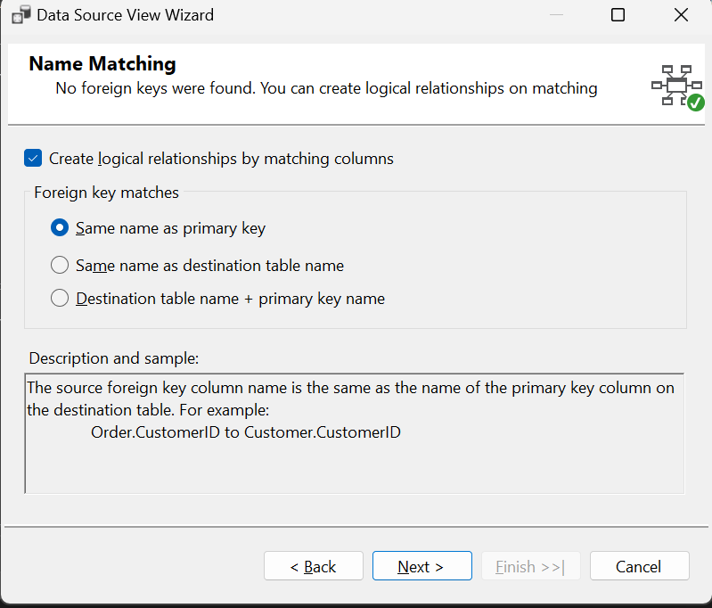

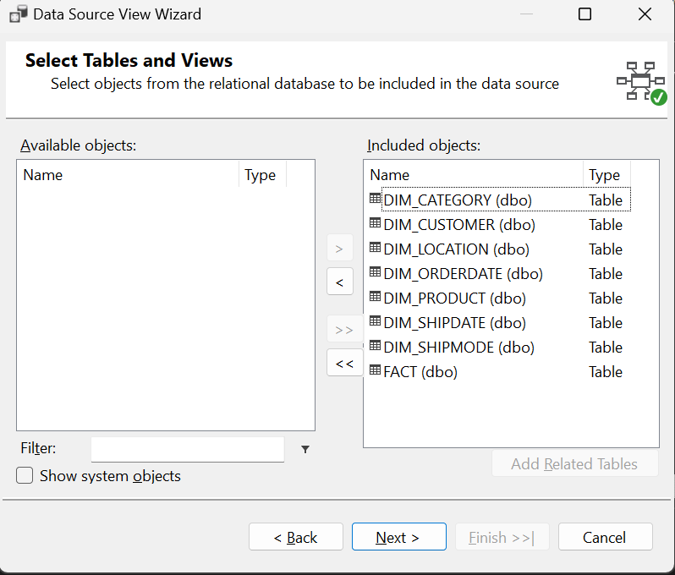**Bước 5:** Chọn tất cả bảng Fact và Dimension. Chọn Next.

**Bước 6:** Đặt tên cho Data Source View. Chọn Finish.

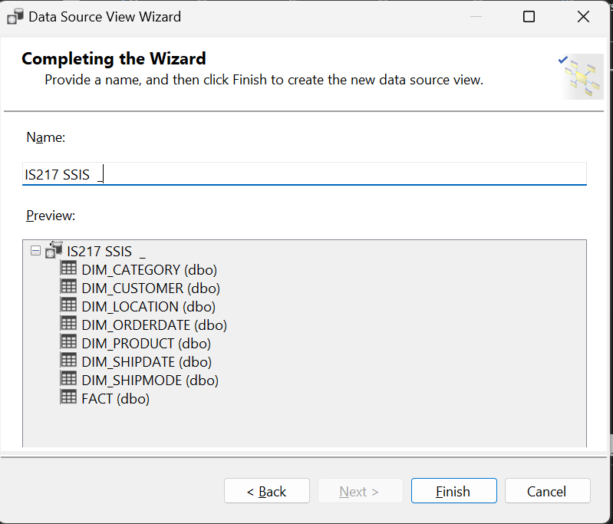

## Lược đồ dữ liệu

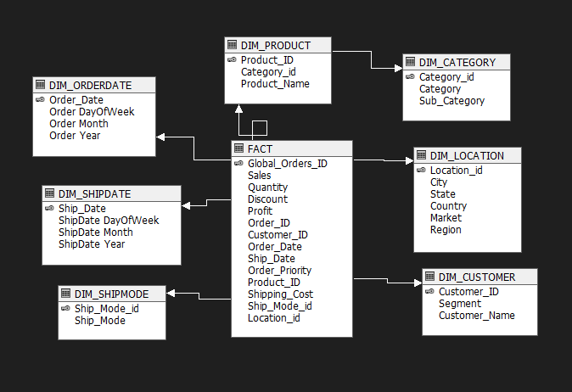

## Tạo Cube và các Dimension

Ghi chú: Khi tạo Cube mà chưa tồn tại Dimension nào thì SSAS sẽ hỗ trợ tạo giúp các Dimension.

**Bước 1:** Trong tab Solution Explorer, chuột phải Cubes -> chọn New Cube.

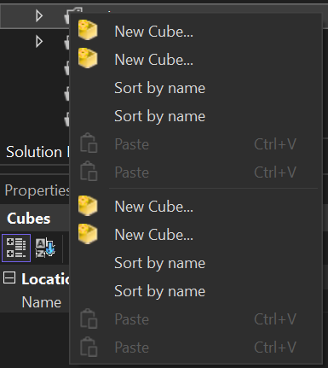

**Bước 2:** Chọn Next.

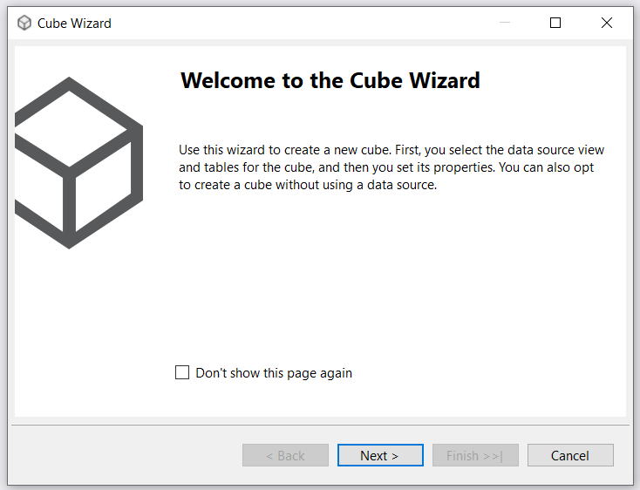

**Bước 3:** Chọn “Use existing tables”. Chọn Next.

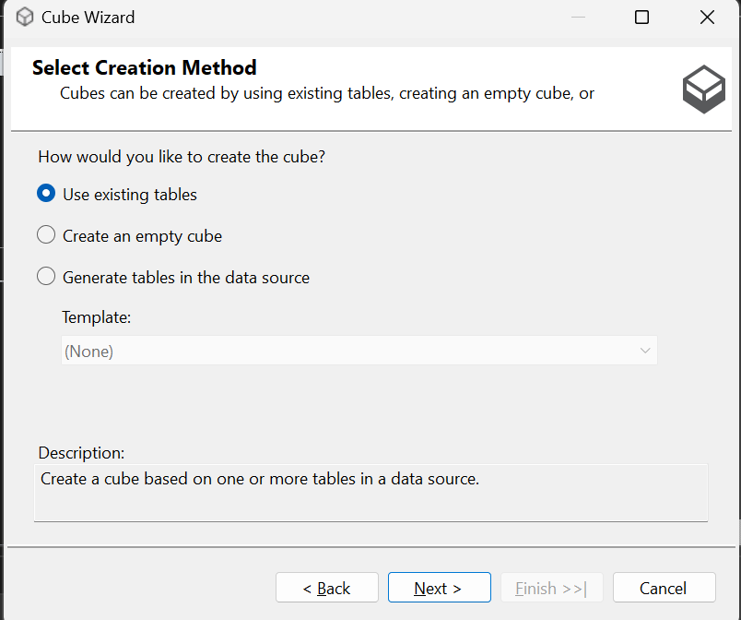

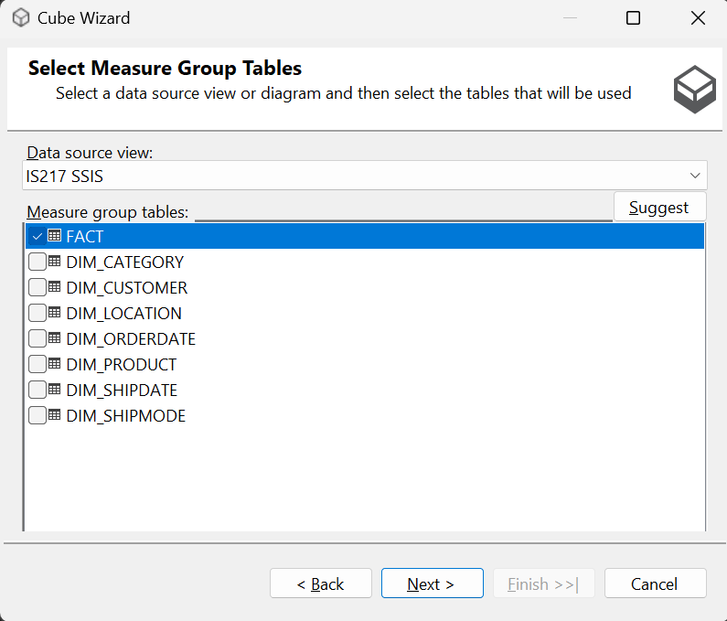**Bước 4:** Chọn bảng FACT làm bảng Measure. Chọn Next.

**Bước 5:** Chọn các thuộc tính để đo lường ở bảng FACT. Chọn Next.

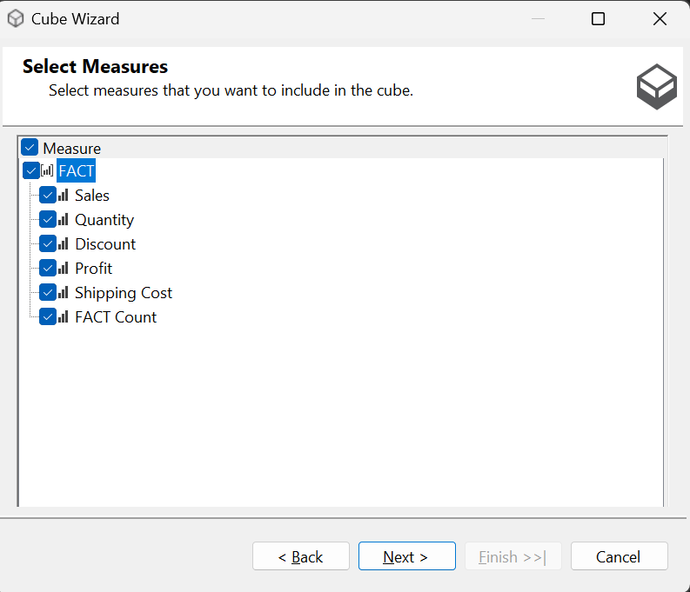

**Bước 6:** Chọn các Dimension, bỏ chọn bảng Fact. Chọn Next.

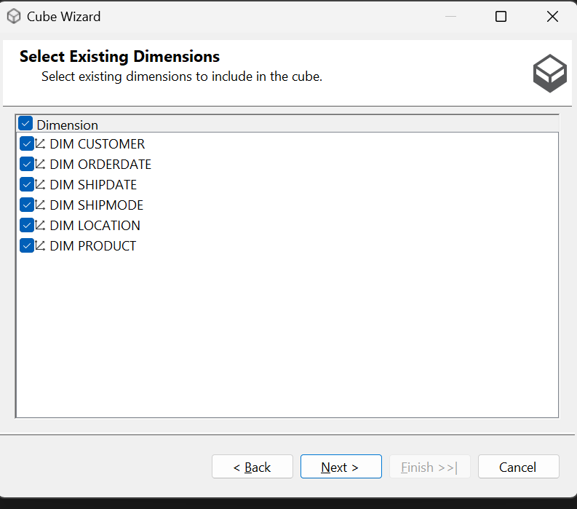

**Bước 7:** Đặt tên cho Cube. Chọn Finish.

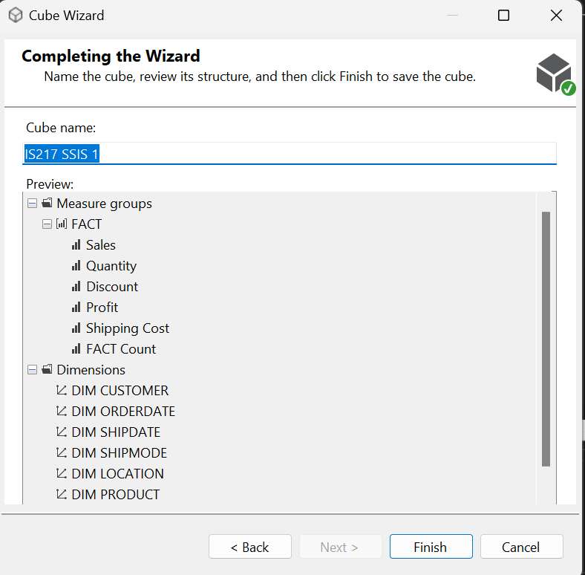

**Cấu trúc của Cube sau khi tạo:**

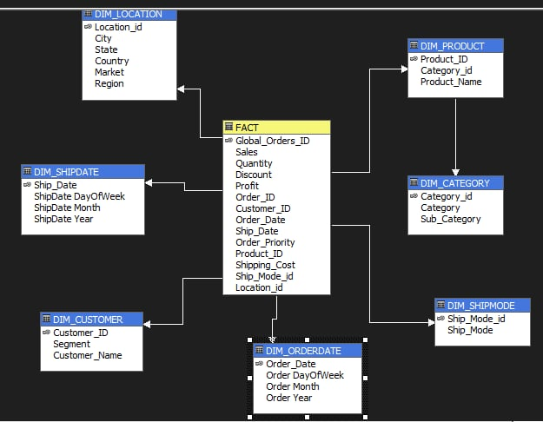

## Kiểm tra và bổ sung thuộc tính cho các Dimension được tạo bởi SSAS

## Bổ sung cho DIM_ORDERDATE

Ban đầu DIM_ORDERDATE bị thiếu các thuộc tính DayOfWeek, Month, Year

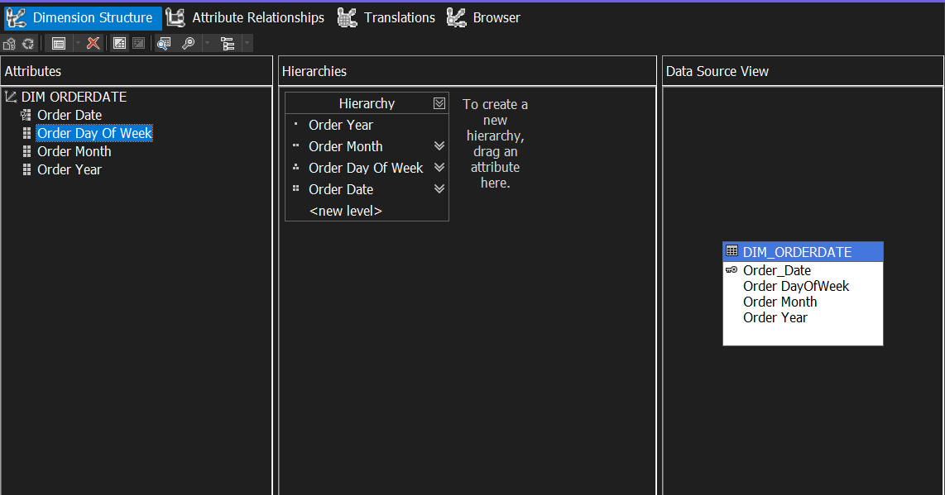Kéo thả các thuộc tính cần để bổ sung:

## Bổ sung cho DIM_SHIPDATE

Ban đầu DIM_SHIPDATE bị thiếu các thuộc tính DayOfWeek, Month, Year

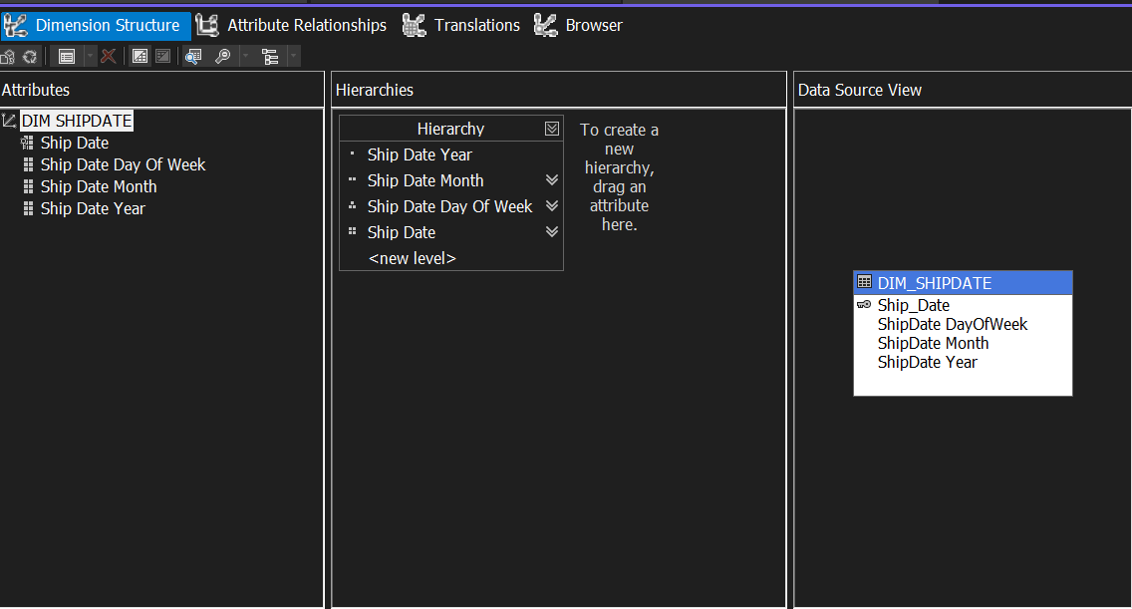Kéo thả các thuộc tính cần để bổ sung:

## Bổ sung cho DIM_SHIPMODE

Ban đầu DIM_SHIPMODE bị thiếu thuộc tính Ship Mode

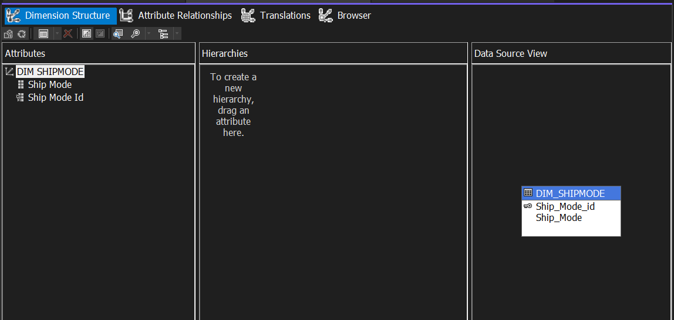Kéo thả các thuộc tính cần để bổ sung:

## Bổ sung cho DIM_CUSTOMER

Ban đầu DIM_CUSTOMER bị thiếu thuộc tính Customer Name, Segment.

Kéo thả các thuộc tính cần để bổ sung:

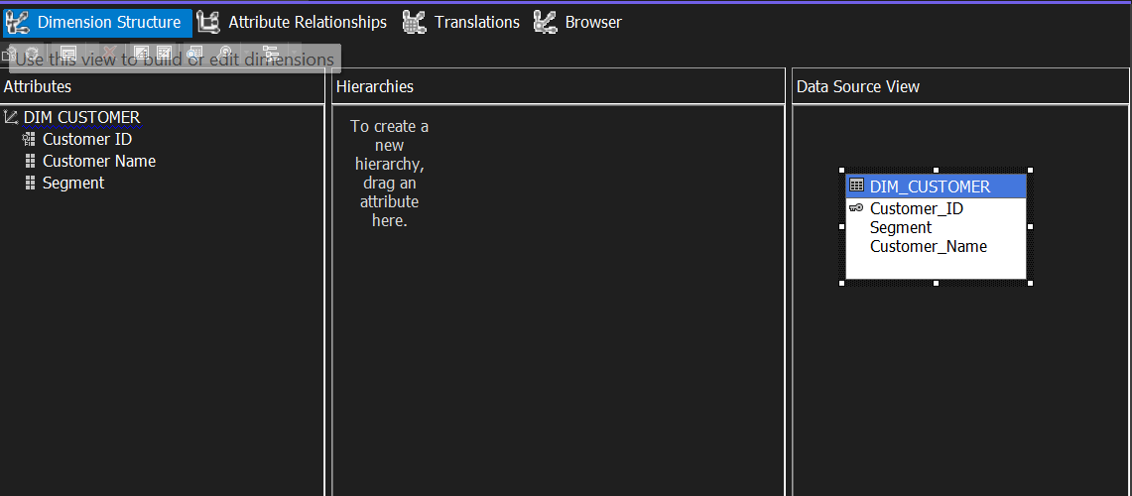

## Bổ sung cho DIM_LOCATION

Ban đầu DIM_LOCATION bị thiếu thuộc tính City, State, Country, Region, State

Kéo thả các thuộc tính cần để bổ sung:

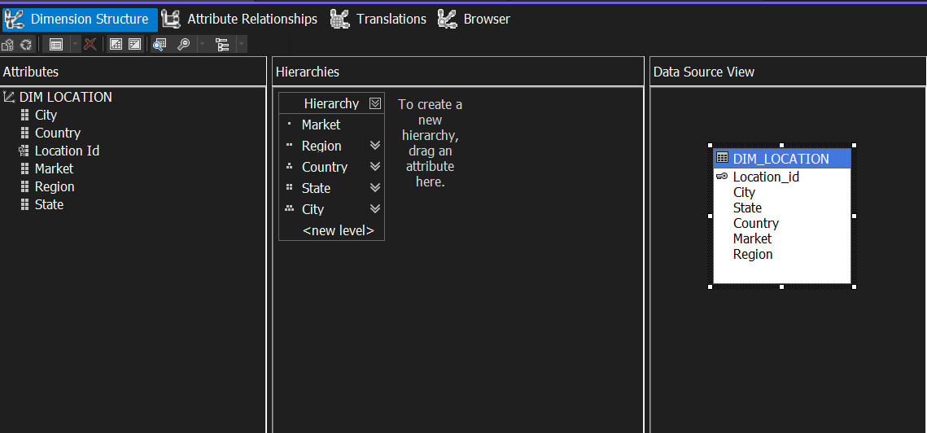

## Bổ sung cho DIM_PRODUCT

Ban đầu DIM_ PRODUCT bị thiếu thuộc tính Product Name và các thuộc tính của DIM_CATEGORY

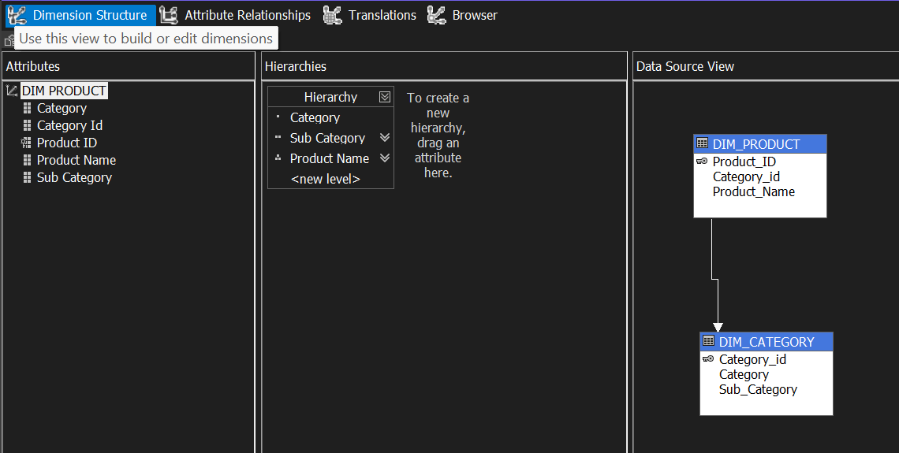Kéo thả các thuộc tính cần để bổ sung:

## Tạo phân cấp (Hierarchy) cho một số Dimension

## DIM_PRODUCT và DIM_CATEGORY

**Bước 1:** Chọn và kéo các thuộc tính phân cấp qua mục Hierarchies. Phân cấp theo thứ tự lớn đến bé. Phân cấp: Category -> Sub-category -> Product Name

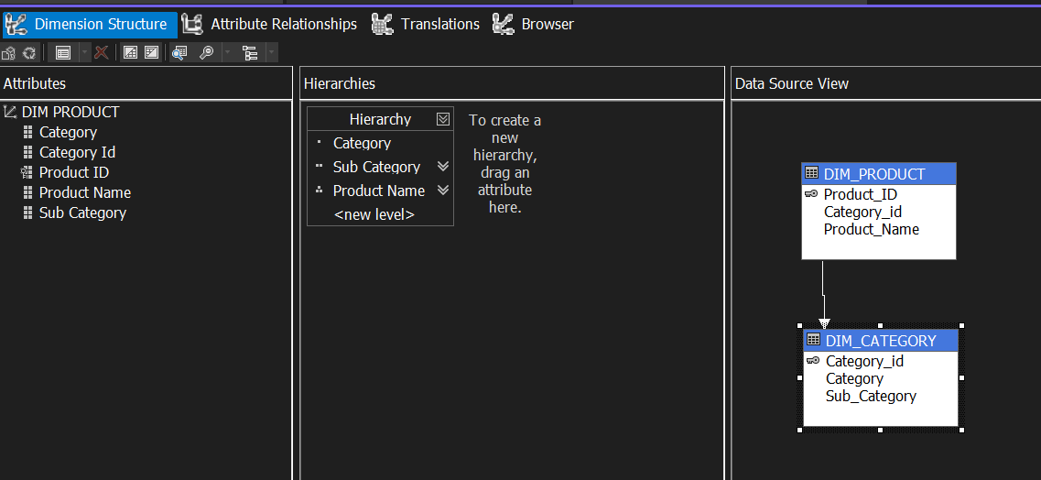

**Bước 2:** Chọn thuộc tính Product Name và chọn edit Key Column trong phần properties. Các Key Column của thuộc tính Product Name sẽ là Product Name và Product ID.

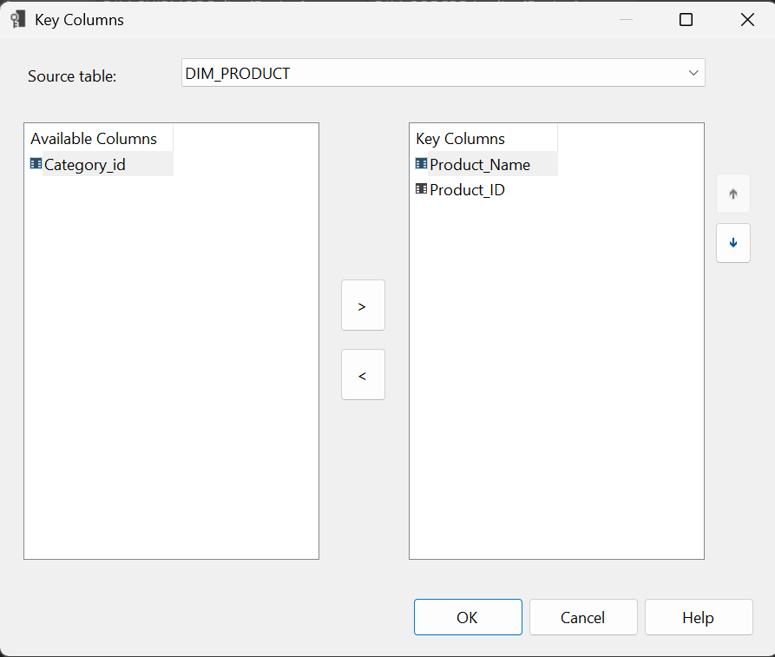Chọn OK.

**Bước 3:** Chọn edit Name Column của thuộc tính Product Name trong phần properties. Chọn tên giống với tên hiện tại của thuộc tính Product Name. Chọn OK.

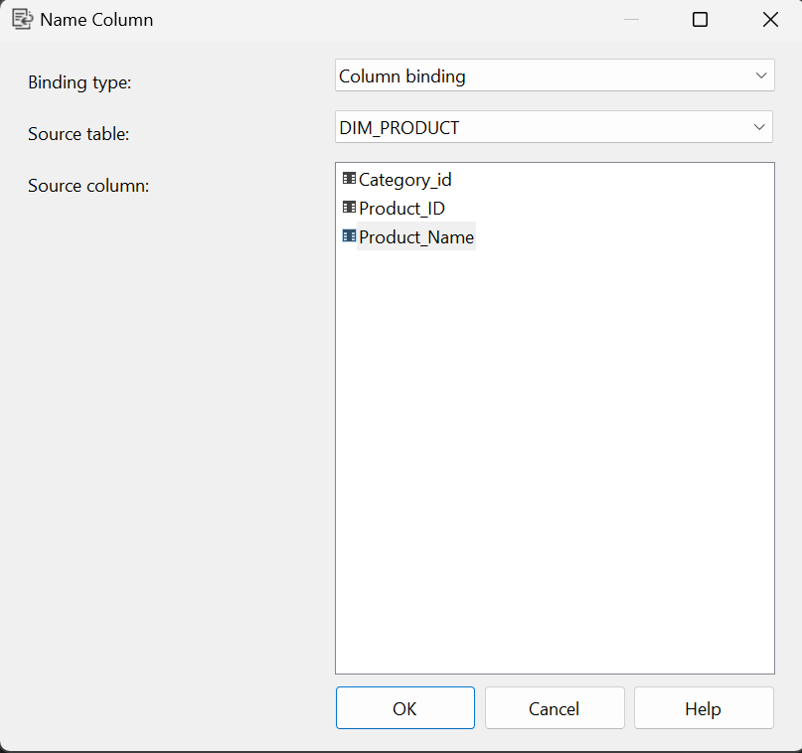

**Bước 4:** Chọn thuộc tính Sub-category và chọn edit Key Column trong phần properties. Các Key Column của thuộc tính Sub-category sẽ là Sub-category, Category. Chọn OK.

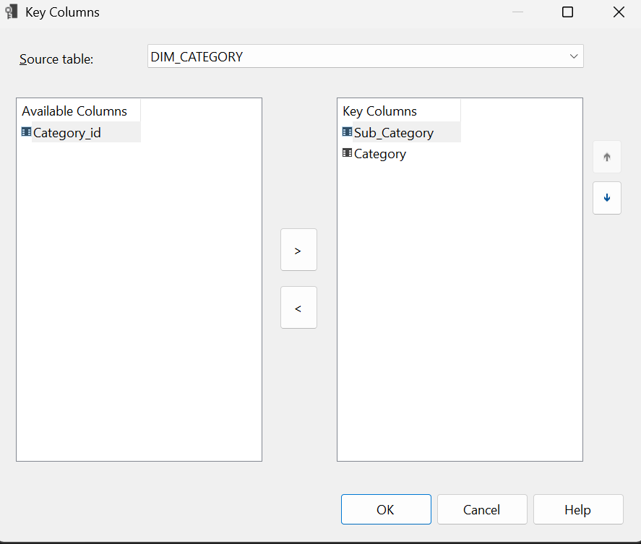

**Bước 5:** Chọn edit Name Column của thuộc tính Sub-category trong phần properties. Chọn tên giống với tên hiện tại của thuộc tính Sub-category. Chọn OK.

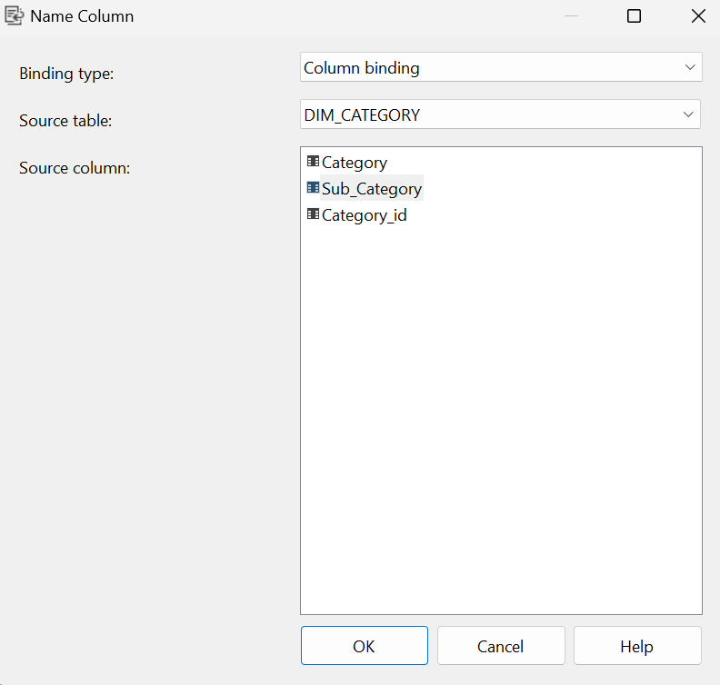

**Bước 6:** Chuyển sang tab Attribute Relationships.

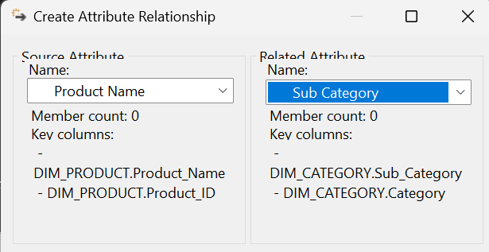**Bước** 7: Chuột phải Product Name, chọn New Attribute Relationship. Thay đổi Related Attribute thành Sub-category, vì lớn hơn Product Name là Sub-category.

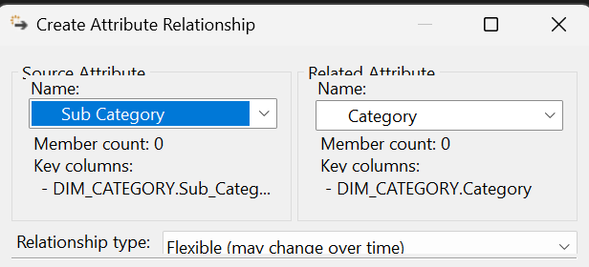**Bước 8:** Chuột phải Sub-category, chọn New Attribute Relationship. Thay đổi Related Attribute thành Category, vì lớn hơn Sub-category là Category.

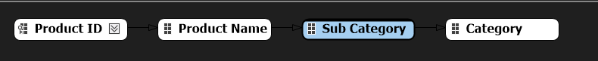**Bước 9:** Thực hiện deploy project lại và kiểm tra kết quả

Kết quả phân cấp Category -> Sub-category -> Product Name:

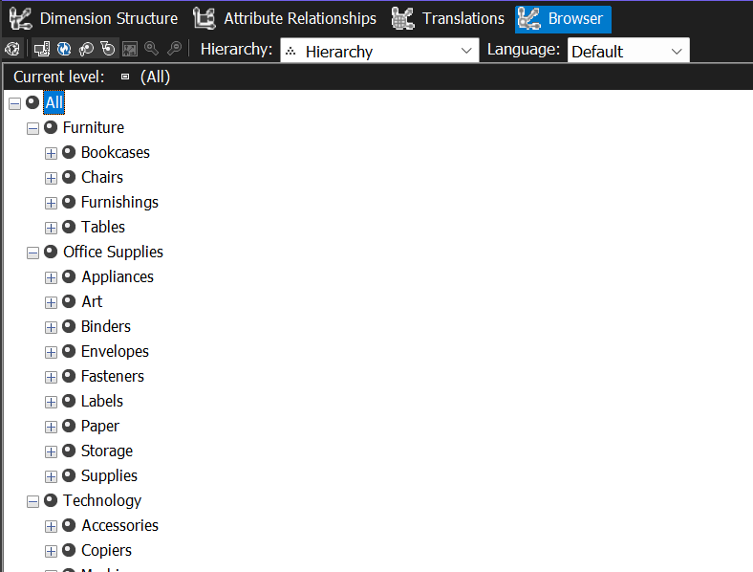

# DIM_ORDERDATE

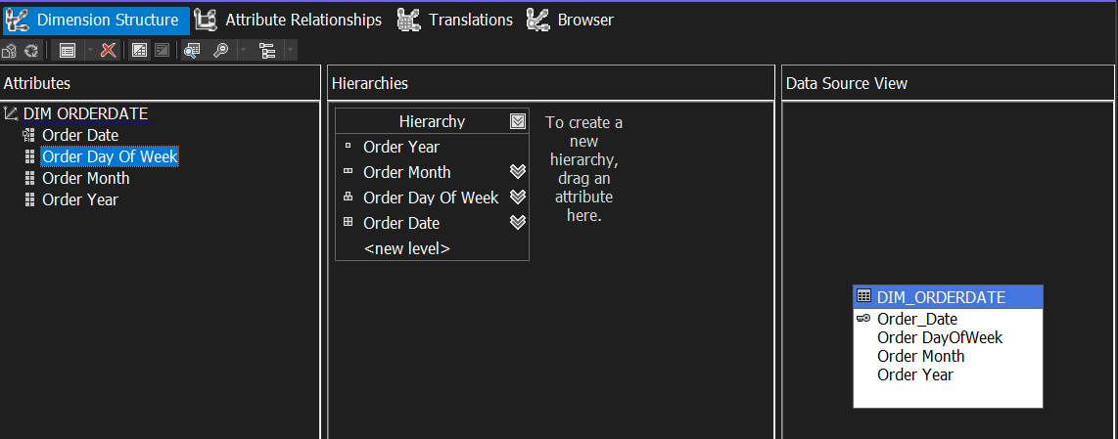**Bước 1:** Chọn và kéo các thuộc tính phân cấp qua mục Hierarchies. Phân cấp theo thứ tự lớn đến bé. Phân cấp: Year -> Month -> Day Of Week -> Date

**Bước 2:** Chọn thuộc tính Order Month và chọn edit Key Column trong phần properties. Các Key Column của thuộc tính Order Month sẽ là Order Month và Order Year.

Chọn OK.

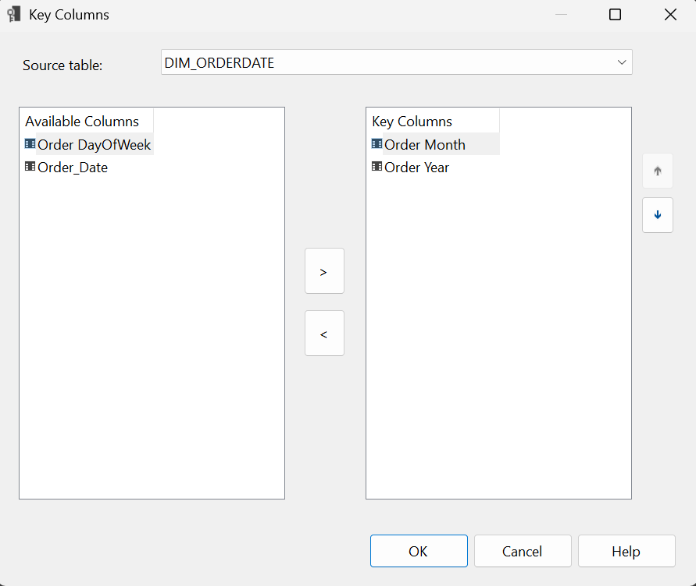

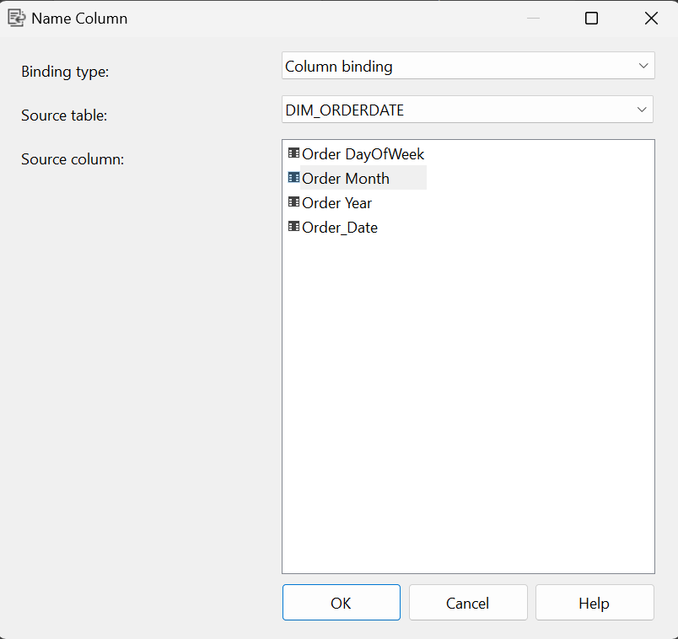**Bước 3:** Chọn edit Name Column của thuộc tính Order Month trong phần properties. Chọn tên giống với tên hiện tại của thuộc tính Order Month. Chọn OK.

**Bước 4:** Chọn thuộc tính Order DayOfWeek và chọn edit Key Column trong phần properties.

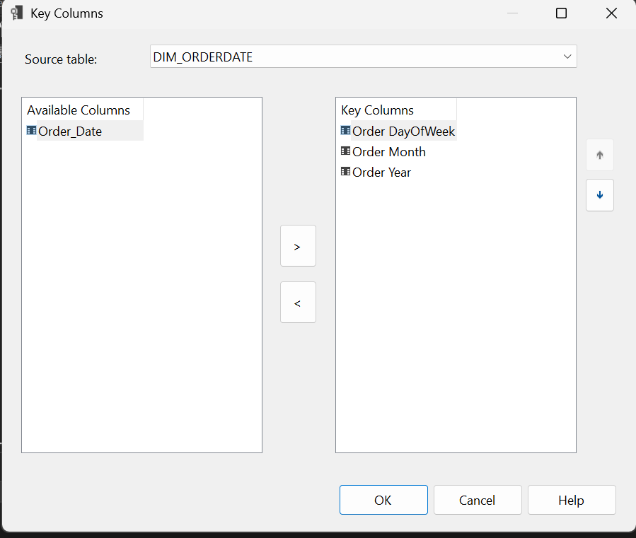Các Key Column của thuộc tính Order DayOfWeek sẽ là Order DayOfWeek, Order Month và Order Year. Chọn OK.

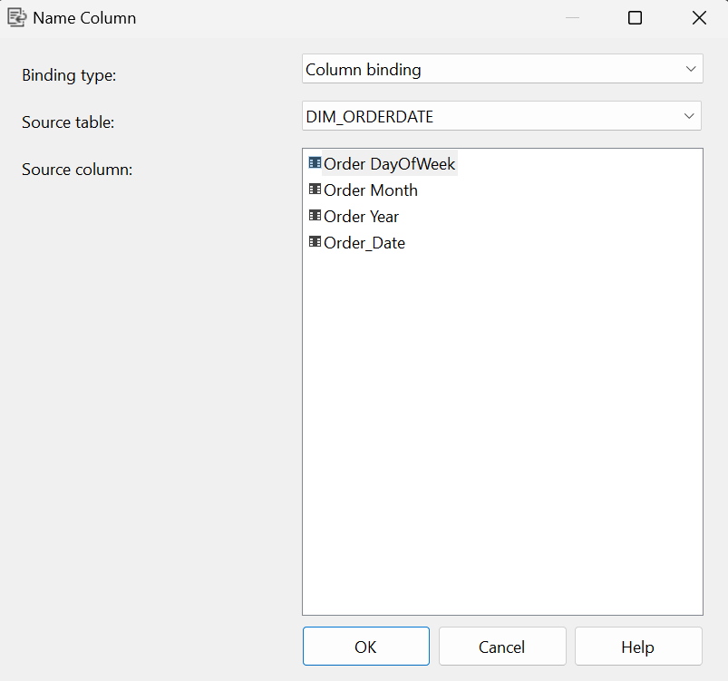**Bước 5:** Chọn edit Name Column của thuộc tính Order DayOfWeek trong phần properties. Chọn tên giống với tên hiện tại của thuộc tính Order DayOfWeek. Chọn OK.

**Bước 6:** Chuyển sang tab Attribute Relationships.

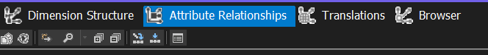

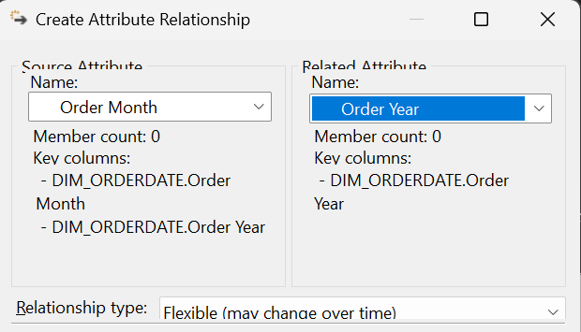**Bước** 7: Chuột phải Order DayOfWeek, chọn New Attribute Relationship. Thay đổi Related Attribute thành Order Month, vì lớn hơn DayOfWeek là Month.

**Bước 8:** Chuột phải Order Month, chọn New Attribute Relationship. Thay đổi Related Attribute thành Order Year, vì lớn hơn Month là Year.

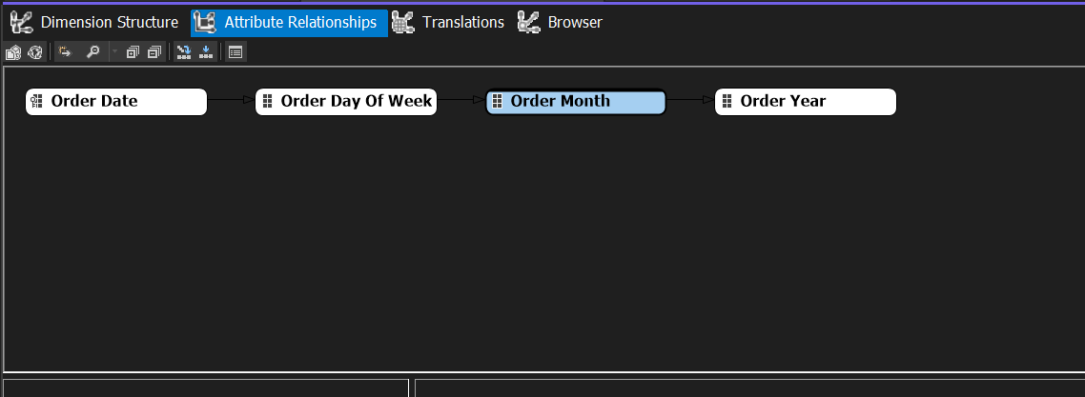**Bước 9:** Thực hiện deploy project lại và kiểm tra kết quả

Kết quả phân cấp Year -> Month -> Day Of Week -> Date:

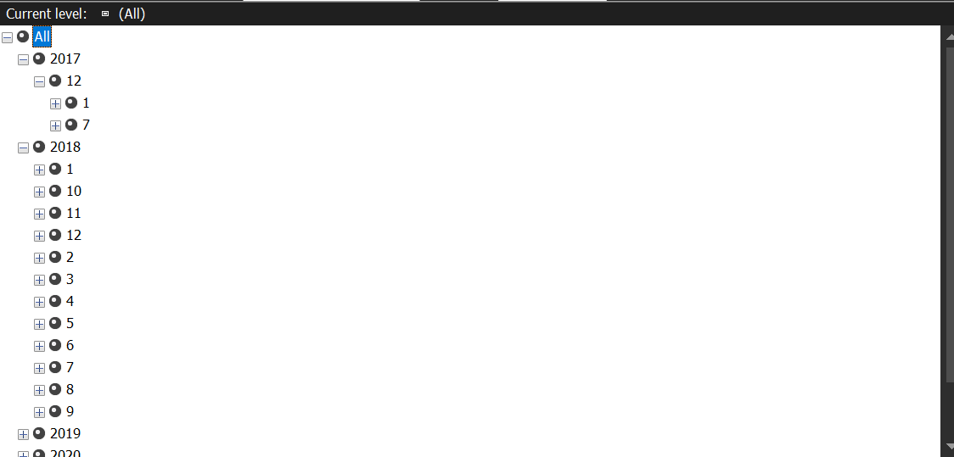

# DIM_SHIPDATE

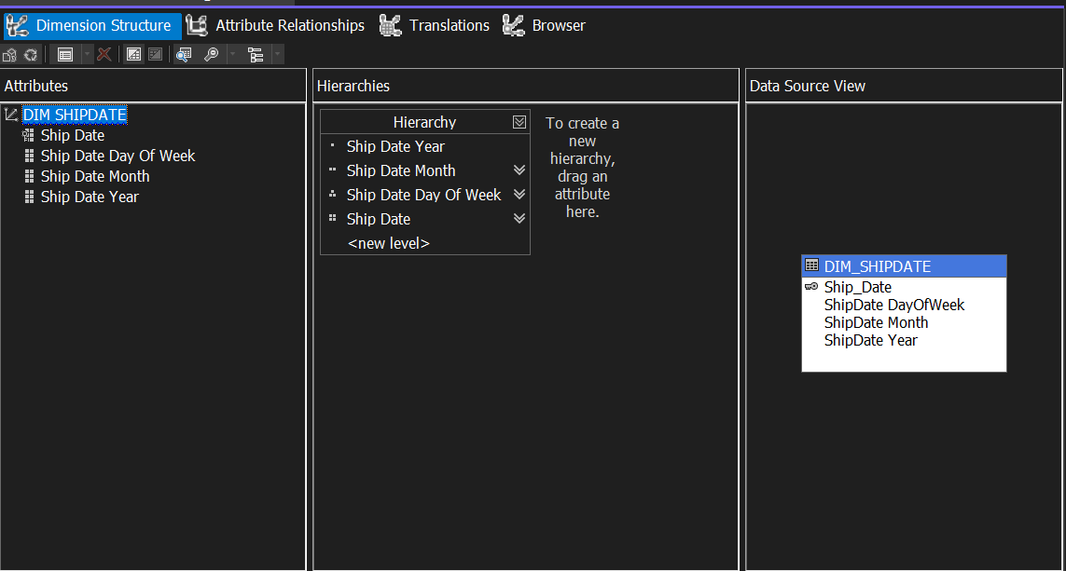**Bước 1:** Chọn và kéo các thuộc tính phân cấp qua mục Hierarchies. Phân cấp theo thứ tự lớn đến bé. Phân cấp: Year -> Month -> Day Of Week -> Date

**Bước 2:** Chọn thuộc tính Ship Month và chọn edit Key Column trong phần properties. Các Key Column của thuộc tính Ship Month sẽ là Ship Month và Ship Year.

Chọn OK.

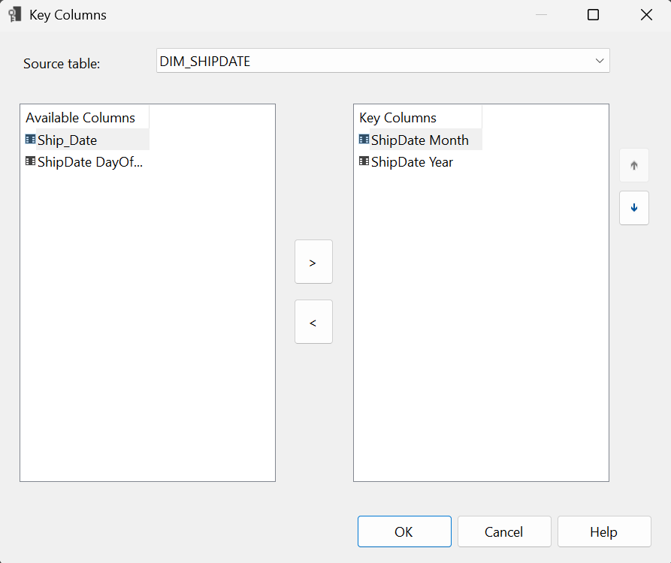

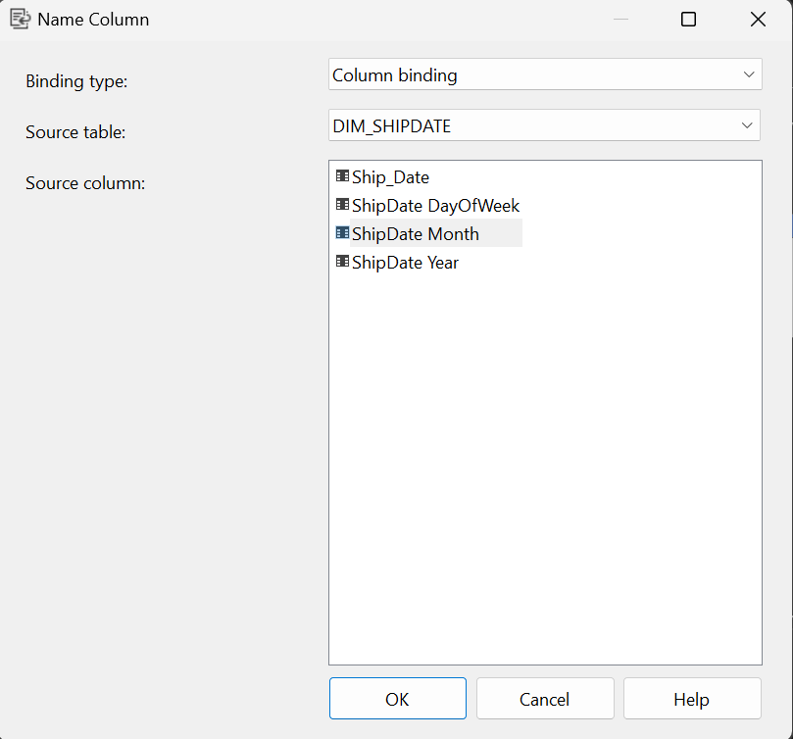**Bước 3:** Chọn edit Name Column của thuộc tính Ship Month trong phần properties. Chọn tên giống với tên hiện tại của thuộc tính Ship Month. Chọn OK.

**Bước 4:** Chọn thuộc tính Ship DayOfWeek và chọn edit Key Column trong phần properties.

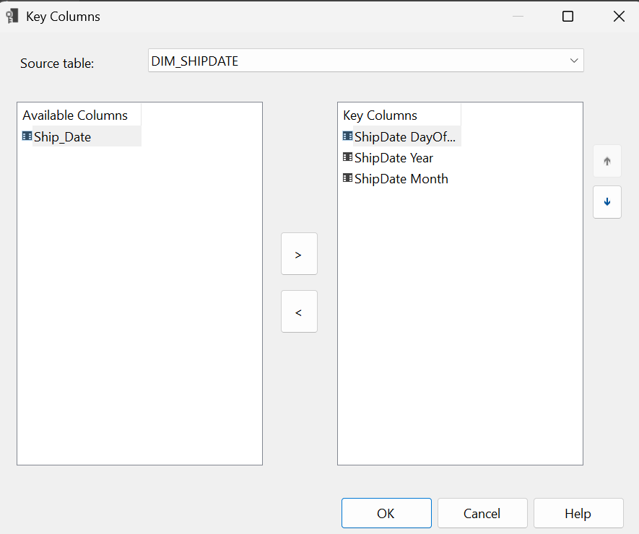Các Key Column của thuộc tính Ship DayOfWeek sẽ là Ship DayOfWeek, Ship Month và Ship Year. Chọn OK.

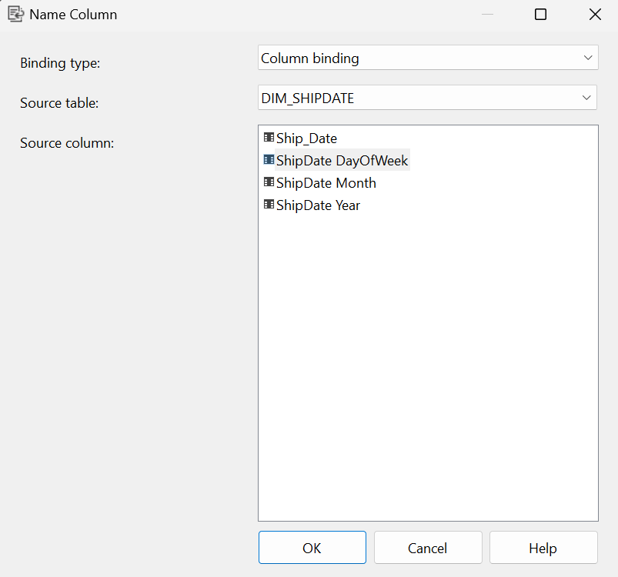**Bước 5:** Chọn edit Name Column của thuộc tính Ship DayOfWeek trong phần properties. Chọn tên giống với tên hiện tại của thuộc tính Ship DayOfWeek. Chọn OK.

**Bước 6:** Chuyển sang tab Attribute Relationships.

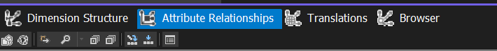

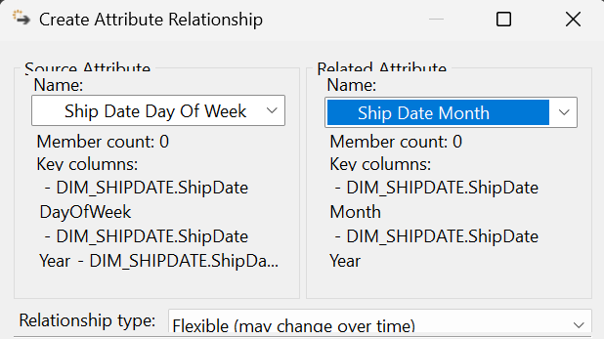**Bước** 7: Chuột phải Ship DayOfWeek, chọn New Attribute Relationship. Thay đổi Related Attribute thành Ship Month, vì lớn hơn DayOfWeek là Month.

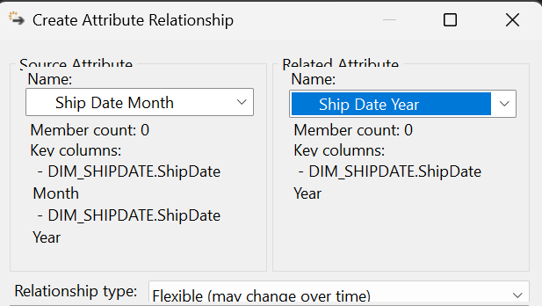**Bước 8:** Chuột phải Ship Month, chọn New Attribute Relationship. Thay đổi Related Attribute thành Ship Year, vì lớn hơn Month là Year.

**Bước 9:** Thực hiện deploy project lại và kiểm tra kết quả

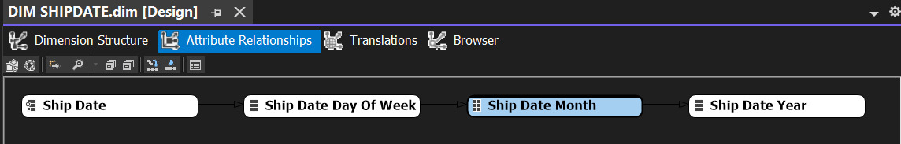

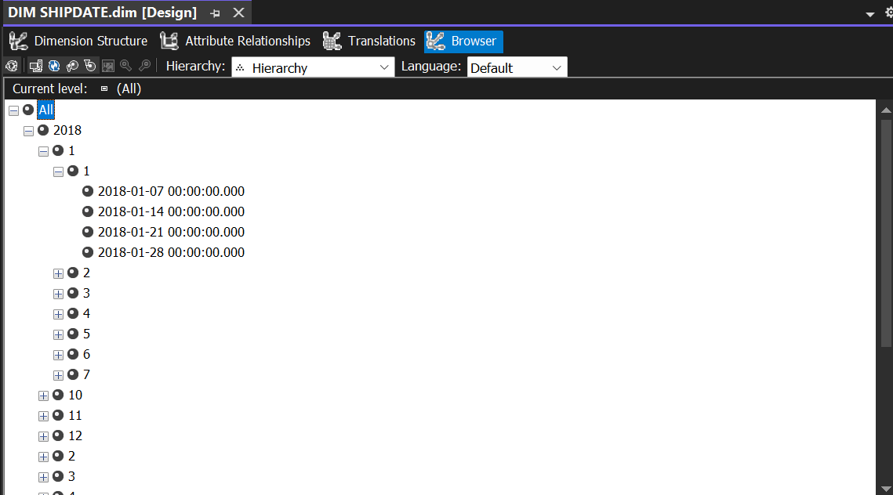Kết quả phân cấp Year -> Month -> Day Of Week -> Date:

# DIM_LOCATION

**Bước 1:** Chọn và kéo các thuộc tính phân cấp qua mục Hierarchies. Phân cấp theo thứ tự lớn đến bé. Phân cấp: Market -> Region -> Country -> State -> City.

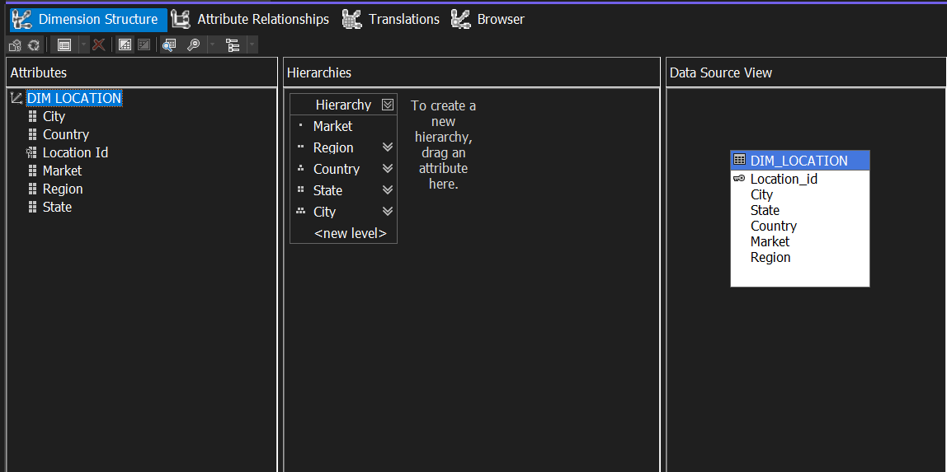

**Bước 2:** Chọn thuộc tính City và chọn edit Key Column trong phần properties.

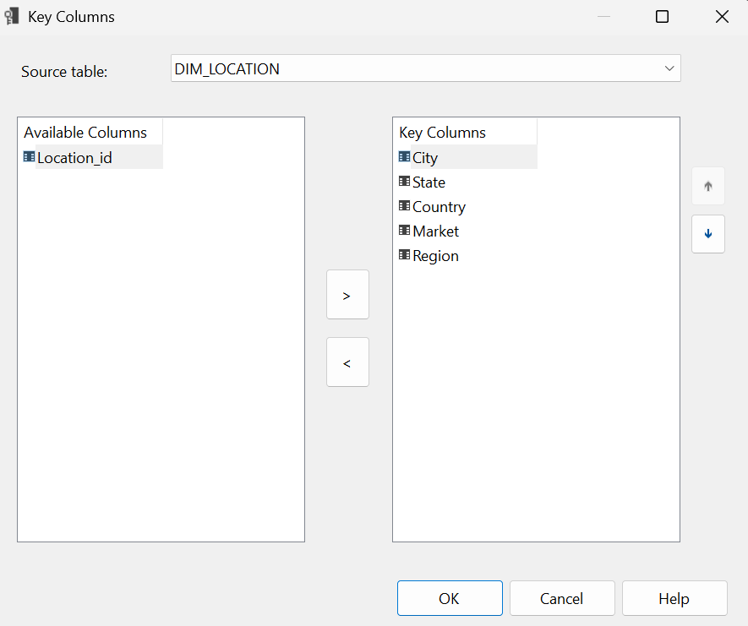Các Key Column của thuộc tính City sẽ là City, State, Country, Region, Market. Chọn OK.

**Bước 3:** Chọn edit Name Column của thuộc tính City trong phần properties. Chọn tên giống với tên hiện tại của thuộc tính City. Chọn OK.

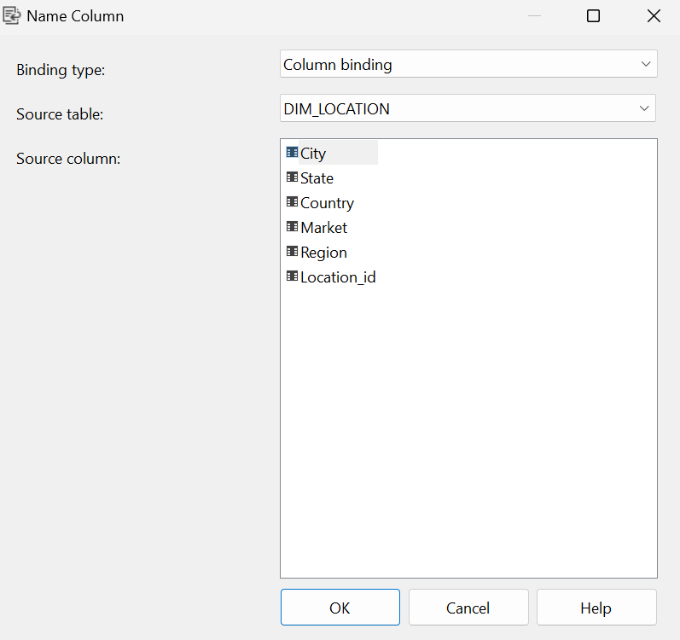

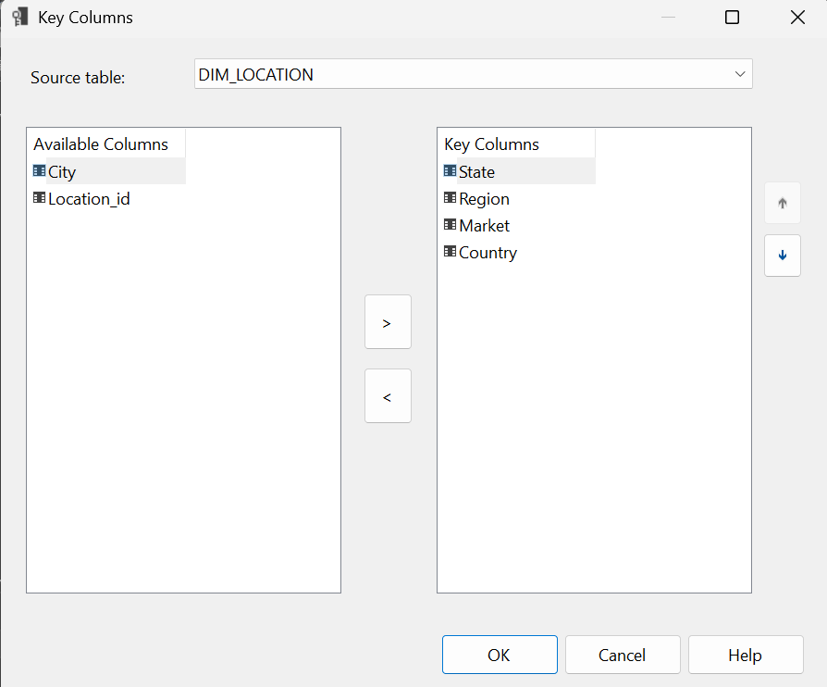**Bước 4:** Chọn thuộc tính State và chọn edit Key Column trong phần properties. Các Key Column của thuộc tính State sẽ là State, Country, Region, Market. Chọn OK.

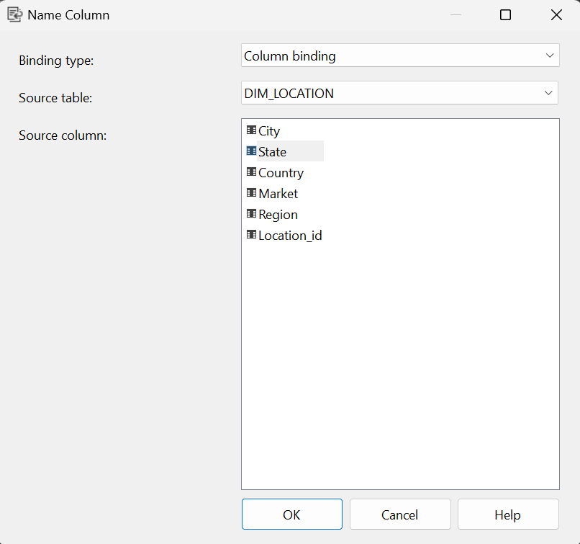**Bước 5:** Chọn edit Name Column của thuộc tính State trong phần properties. Chọn tên giống với tên hiện tại của thuộc tính State. Chọn OK.

**Bước 6:** Chọn thuộc tính Country và chọn edit Key Column trong phần properties. Các Key Column của thuộc tính Country sẽ là Country, Region, Market. Chọn OK.

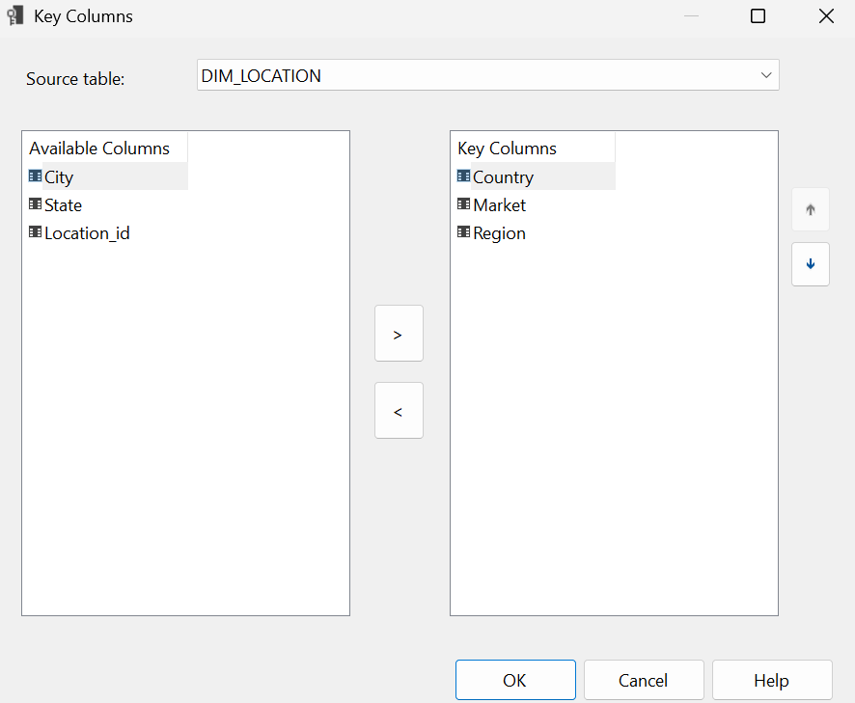

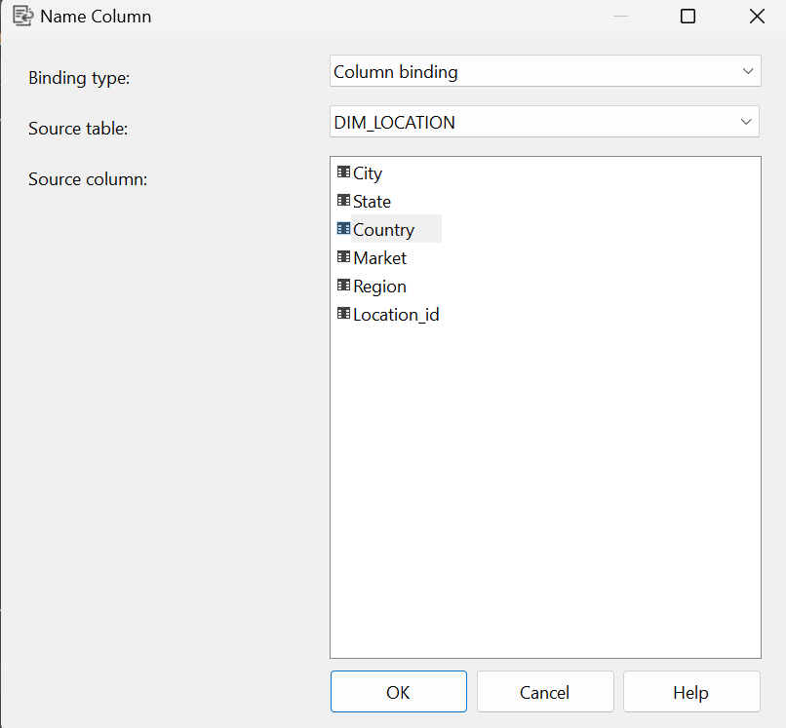**Bước 7:** Chọn edit Name Column của thuộc tính Country trong phần properties. Chọn tên giống với tên hiện tại của thuộc tính Country. Chọn OK.

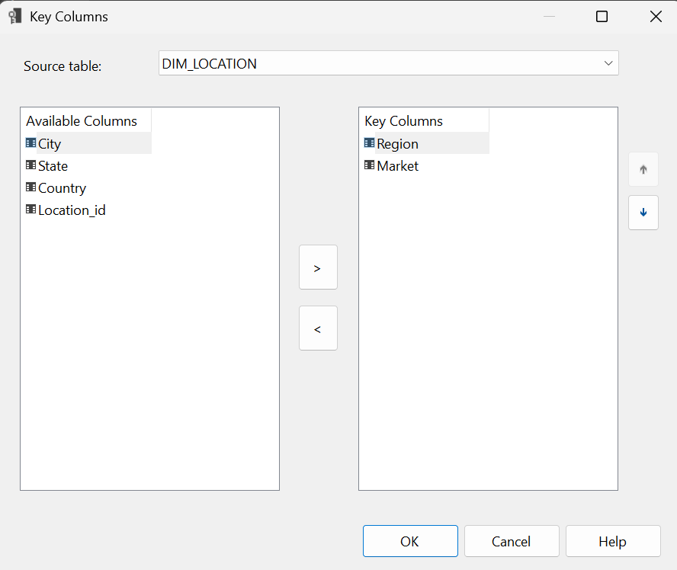**Bước 8:** Chọn thuộc tính Region và chọn edit Key Column trong phần properties. Các Key Column của thuộc tính Region sẽ là Region, Market. Chọn OK.

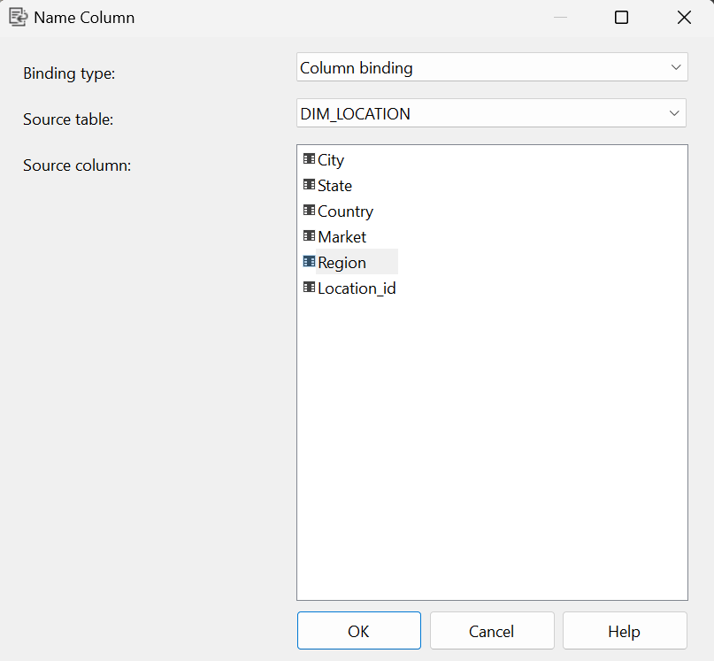**Bước 9:** Chọn edit Name Column của thuộc tính Region trong phần properties. Chọn tên giống với tên hiện tại của thuộc tính Region. Chọn OK.

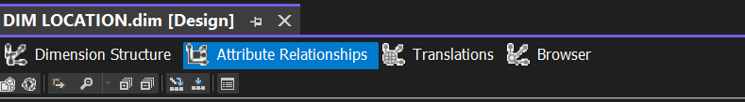**Bước 10:** Chuyển sang tab Attribute Relationships.

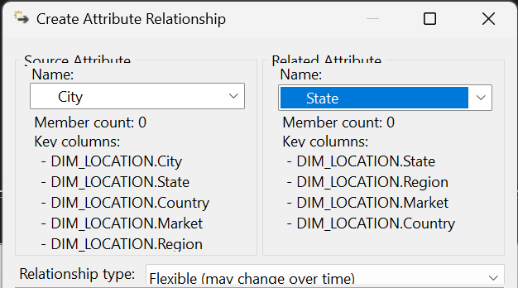**Bước 11:** Chuột phải City, chọn New Attribute Relationship. Thay đổi Related Attribute thành State, vì lớn hơn City là State.

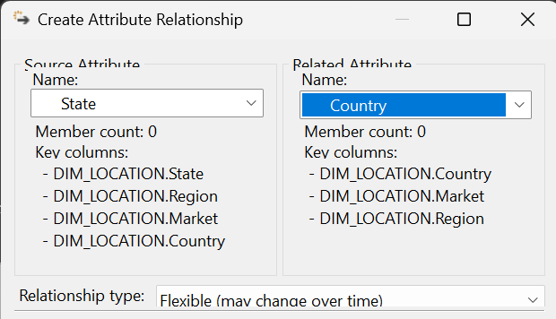**Bước 12:** Chuột phải State, chọn New Attribute Relationship. Thay đổi Related Attribute thành Country, vì lớn hơn State là Country.

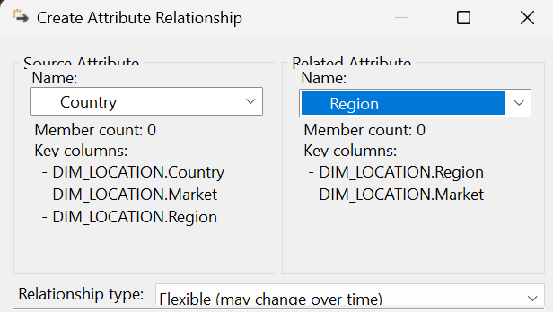**Bước 13:** Chuột phải Country, chọn New Attribute Relationship. Thay đổi Related Attribute thành Region, vì lớn hơn Country là Region.

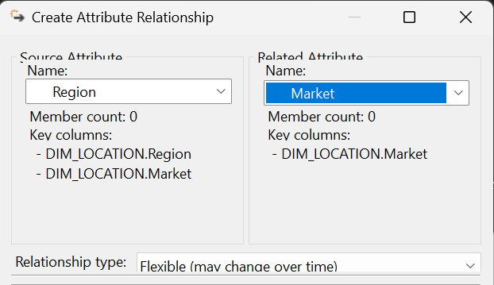**Bước 14:** Chuột phải Region, chọn New Attribute Relationship. Thay đổi Related Attribute thành Market, vì lớn hơn Region là Market.

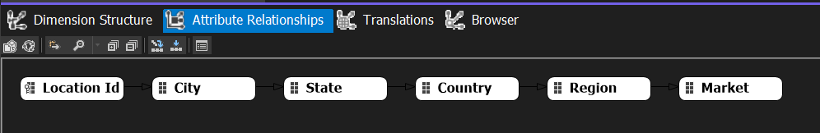**Bước 15:** Thực hiện deploy project lại và kiểm tra kết quả

Kết quả phân cấp Market -> Region -> Country -> State -> City:

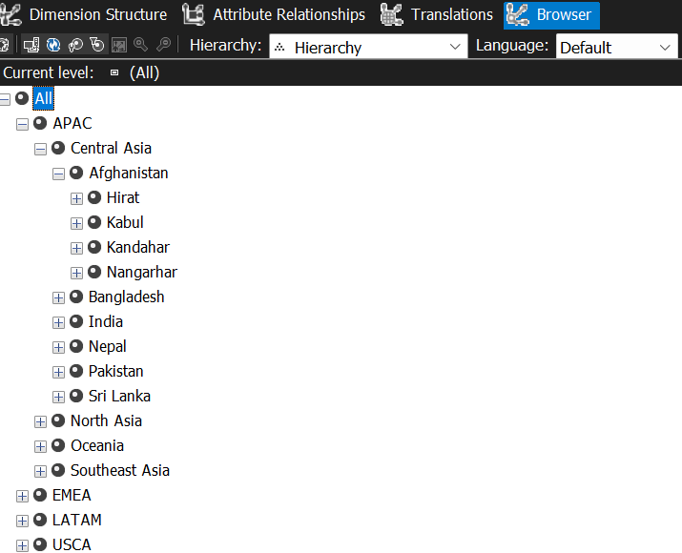

# THỰC HIỆN 10 CÂU TRUY VẤN

## Sử dụng công cụ SSAS (manual)

## Tìm lợi nhuận theo năm của nước Đức (Germany)

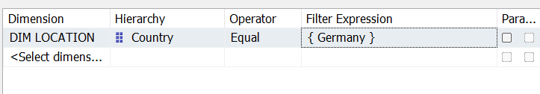**Bước 1:** Thêm Dimension là DIM_LOCATION, chọn Hierarchy là thuộc tính Country, chọn Filter Expression là France.

**Bước 2:** Tại cửa sổ truy vấn, thêm các cột Country, Ship Year, Profit.

* + - * + Country để xem tên nước.
        + Ship Year để xem năm.
        + Profit để xem tổng lợi nhuận của năm tương ứng.

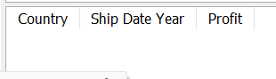

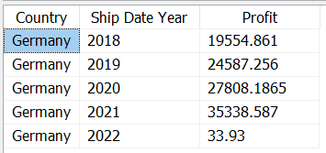**Bước 3:** Chọn Excute Query. Kết quả truy vấn:

* + - 1. **Tìm tổng lợi nhuận theo từng loại khách hàng mang năm 2018 Bước 1:** Tại cửa sổ truy vấn, thêm các cột:
         * Segment để xem loại khách hàng.
         * Ship Year để xem năm.
         * 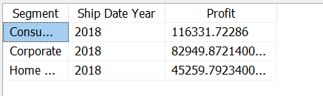Profit để xem tổng lợi nhuận của năm tương ứng. Chọn Excute Query. Kết quả truy vấn:

## Tìm top 5 sản phẩm có lợi nhuận cao nhất

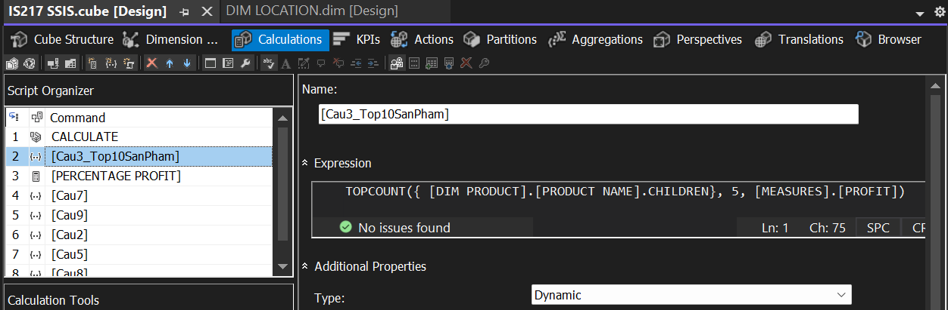**Bước 1:** Tạo Named Set để tìm TOP 5 sản phẩm mang lại tổng lợi nhuận (Profit) cao nhất, đặt tên là Cau3_Top5SanPham.

**Bước 2:** Thêm 1 filter:

* + - * + DIM_PRODUCT: lọc Product từ named set Cau3_Top5SanPham t.



**Bước 3:** Tại cửa sổ truy vấn, thêm các cột:

* + - * + Product Name để xem tên sản phẩm.
        + Sales để xem tổng doanh thu của năm tương ứng. Chọn Excute Query. Kết quả truy vấn:

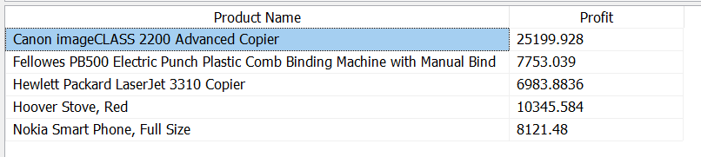

## Tìm chi phí vận chuyển theo từng năm, từng tháng của từng loại vận chuyển

**Bước 1:** Tại cửa sổ truy vấn, thêm các cột:

* + - * + Order Year để xem năm
        + Order Month để xem tháng
        + Ship Mode để xem loại vận chuyển
        + 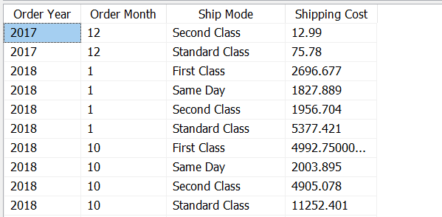Shipping Cost để xem chi phí vận chuyển Chọn Excute Query. Kết quả truy vấn:

## Tìm sản phẩm được đặt với tổng số lượng lớn hơn 15 theo từng quốc gia

**Bước 1:** Thêm Dimension là DIM_LOCATION, chọn Hierarchy là thuộc tính Country, chọn operator là Custom và sử dụng đoạn mã

GENERATE([DIM LOCATION].[COUNTRY].CHILDREN,

FILTER ([DIM LOCATION].[COUNTRY].CURRENTMEMBER * [DIM PRODUCT].[PRODUCT NAME].CHILDREN, [Measures].[Quantity] > 15))



**Bước 2:** Tại cửa sổ truy vấn, thêm các cột Country, Ship Year, Profit.

* + - * + Country để xem tên nước.
        + Product Name để xem tên sản phẩm thỏa điều kiện.
        + Quantity là tổng số lượng đặt hàng của sản phẩm. Chọn Excute Query. Kết quả truy vấn:

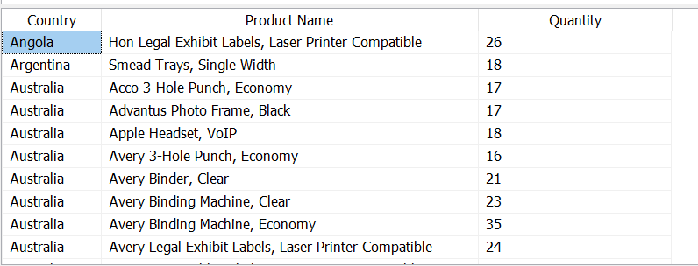

## Thống kê lợi nhuận, doanh thu, và phần trăm lợi nhuận của mỗi loại sản phẩm, sắp xếp theo thứ tự phần trăm lợi nhuận giảm dần.

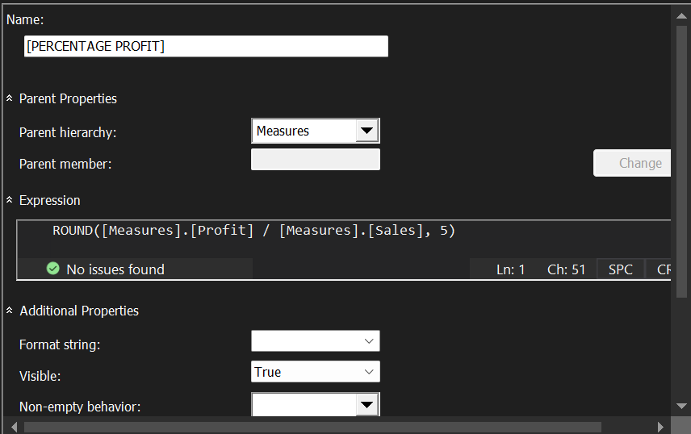**Bước 1:** Thêm Calculated Member để tính phần trăm lợi nhuận. Đặt tên là PERCENTAGE PROFIT

**Bước 2:** Tại cửa sổ truy vấn, thêm các cột:

* + - * + Category để xem loại sản phẩm
        + Profit để xem tổng lợi nhuận của loại sản phẩm tương ứng
        + Sales để xem tổng doanh thu của loại sản phẩm tương ứng
        + PERCENTAGE PROFIT để xem phần trăm lợi nhuận Chọn Excute Query. Kết quả truy vấn:

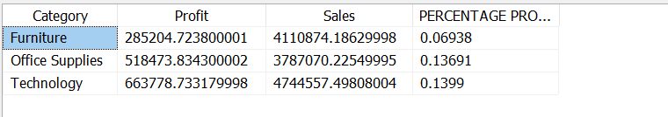

## Tìm tiểu loại sản phẩm có số đơn đặt hàng nhiều nhất và thấp nhất

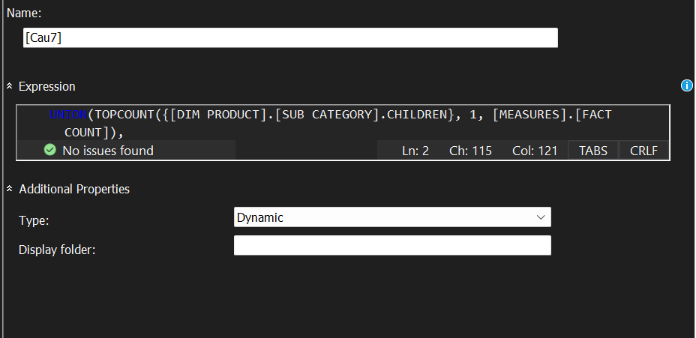**Bước 1:** Thêm Named Set để tìm tiểu loại sản phẩm có số đơn nhiều và thấp nhất. Đặt tên là Cau7.

**Bước 2:** Thêm Dimension là DIM_PRODUCT, chọn Hierarchy là thuộc tính Sub-Category, chọn operator là In và chọn filter là named set Cau7.

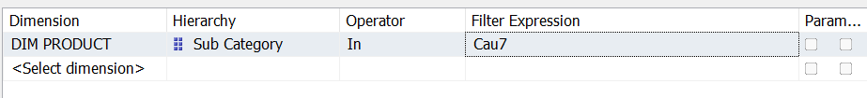

**Bước 3:** Tại cửa sổ truy vấn, thêm các cột:

* + - * + Sub-Category để xem tên tiểu loại sản phẩm.
        + 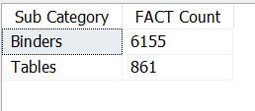FACT Count để xem số lượng đơn đặt hàng. Chọn Excute Query. Kết quả truy vấn:

## Tìm 3 thành phố có lợi nhuận cao nhất của từng quốc gia

**Bước 1:** Thêm Dimension là DIM_LOCATION, chọn Hierarchy là thuộc tính Country, chọn operator là Custom và sử dụng đoạn mã:

GENERATE([DIM LOCATION].[COUNTRY].CHILDREN,

TOPCOUNT({[DIM LOCATION].[COUNTRY].CURRENTMEMBER * [DIM LOCATION].[City].Children}, 3, [MEASURES].[PROFIT]))



**Bước 2:** Tại cửa sổ truy vấn, thêm các cột:

* + - * + Country để xem tên nước.
        + City để xem tên thành phố.
        + 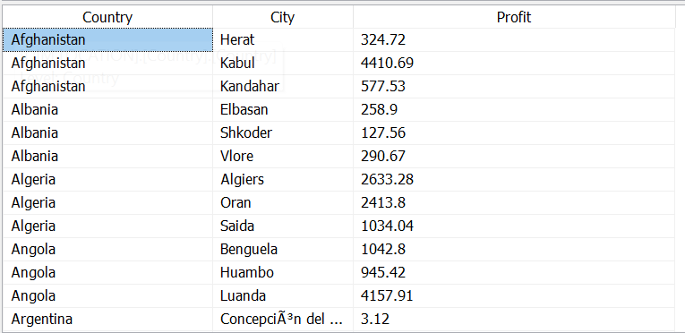Profit để xem tổng lợi nhuận của năm tương ứng. Chọn Excute Query. Kết quả truy vấn:

## Tìm những sản phẩm có doanh thu từ $1000 đến $10000

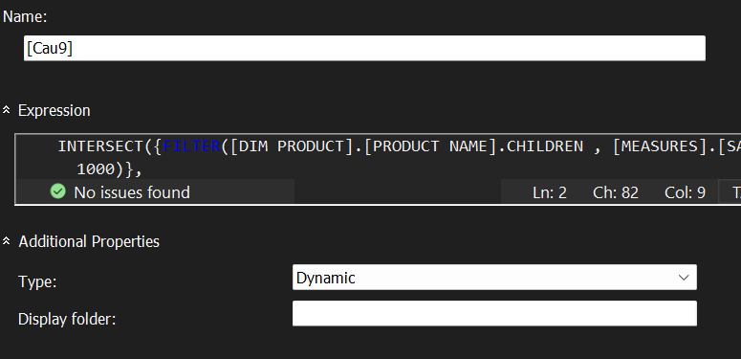**Bước 1:** Thêm Named Set để lọc sản phẩm thỏa điều kiện. Đặt tên là Cau9.

**Bước 2:** Thêm Dimension là DIM_PRODUCT, chọn Hierarchy là thuộc tính PRODUCT NAME, chọn operator là IN và sử dụng filter là named set Cau9.



**Bước 3:** Tại cửa sổ truy vấn, thêm các cột:

* + - * + Product Name để xem tên sản phẩm.
        + Sales để xem tổng doanh thu của sản phẩm tương ứng. Chọn Excute Query. Kết quả truy vấn:

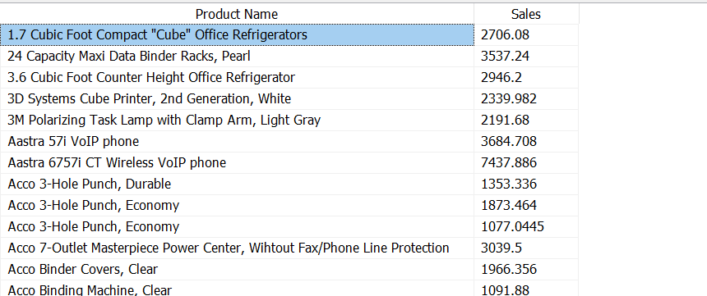

## Tìm số lượng đơn hàng bán ra theo từng khu vực, đất nước

**Bước 1:** Tại cửa sổ truy vấn, thêm các cột Market, Region, Country, Fact Count. Chọn Excute Query. Kết quả truy vấn:

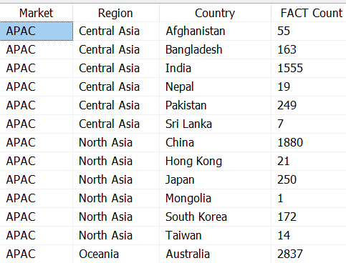

## Sử dụng ngôn ngữ MDX

## Tìm lợi nhuận theo năm của nước Đức (Germany)

Câu truy vấn MDX:

SELECT NON EMPTY { [MEASURES].[PROFIT] } ON COLUMNS,

NON EMPTY { ([DIM SHIPDATE].[SHIP DATE YEAR].CHILDREN ) } ON ROWS

FROM [IS217 SSIS]

WHERE [DIM LOCATION].[Hierarchy].[Country].&[Germany]&[EMEA]&[Central];

Kết quả:

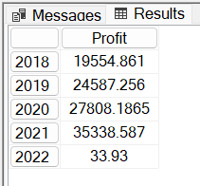

## Tìm loại khách hàng mang lại lợi nhuận cao nhất năm 2018

Câu truy vấn MDX:

SELECT NON EMPTY { [MEASURES].[PROFIT] } ON COLUMNS,

NON EMPTY { ([DIM CUSTOMER].[SEGMENT].[SEGMENT].ALLMEMBERS * [DIM SHIPDATE].[Ship Date Year].[Ship Date Year].ALLMEMBERS ) } ON ROWS

FROM [IS217 SSIS]

WHERE ([DIM SHIPDATE].[Hierarchy].[Ship Date Year].&[2018] );

Kết quả:

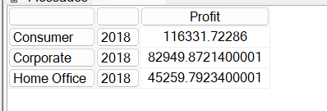

## Tìm top 5 sản phẩm có lợi nhuận cao nhất

Câu truy vấn MDX:

SELECT { [MEASURES].[PROFIT], [MEASURES].[QUANTITY] } ON COLUMNS,

{ TOPCOUNT({ [DIM PRODUCT].[PRODUCT NAME].CHILDREN}, 5, [MEASURES].[PROFIT]) } ON ROWS

FROM [IS217 SSIS];

Kết quả:

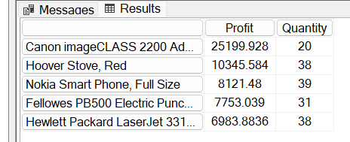

## Tìm chi phí vận chuyển theo từng năm, từng tháng của từng loại vận chuyển

Câu truy vấn MDX:

SELECT NON EMPTY {[MEASURES].[SHIPPING COST] * [DIM SHIPMODE].[SHIP MODE].Children} ON COLUMNS,

{ DrillDownLevel([DIM ORDERDATE].[HIERARCHY].CHILDREN) } ON ROWS

FROM [IS217 SSIS];

Kết quả:

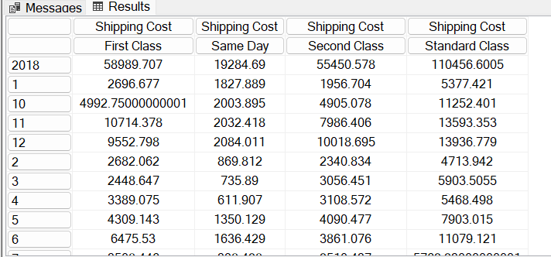

## Tìm sản phẩm được đặt với tổng số lượng lớn hơn 15 theo từng quốc gia

Câu truy vấn MDX:

Select {[MEASURES].[QUANTITY]} ON COLUMNS,

{GENERATE([DIM LOCATION].[COUNTRY

].CHILDREN,

FILTER ([DIM LOCATION].[COUNTRY].CURRENTMEMBER * [DIM PRODUCT].[PRODUCT NAME].CHILDREN, [Measures].[Quantity] > 15))} ON ROWS

FROM [IS217 SSIS];

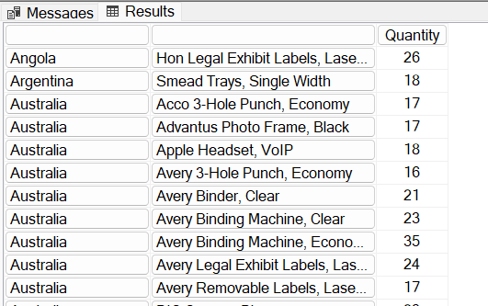Kết quả:

## Thống kê lợi nhuận, doanh thu, và phần trăm lợi nhuận của mỗi loại sản phẩm, sắp xếp theo thứ tự phần trăm lợi nhuận giảm dần.

Câu truy vấn MDX:

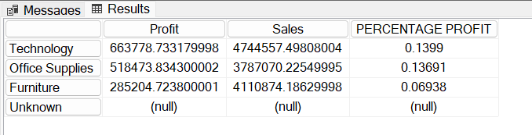

WITH MEMBER [MEASURES].[PERCENTAGE PROFIT] AS ROUND([MEASURES].[PROFIT] / [MEASURES].[SALES], 5)

SELECT NON EMPTY { [MEASURES].[PROFIT], [MEASURES].[SALES], [MEASURES].[PERCENTAGE PROFIT]} ON COLUMNS,

{ ORDER([DIM PRODUCT].[CATEGORY].CHILDREN, [MEASURES].[PERCENTAGE PROFIT], DESC) } ON ROWS

FROM [IS217 SSIS];

FROM [GLOBAL_SUPERSTORE];

Kết quả:

## Tìm tiểu loại sản phẩm có số đơn đặt hàng nhiều nhất và thấp nhất

Câu truy vấn MDX:

SELECT {[MEASURES].[FACT COUNT]} on Columns,

{UNION(TOPCOUNT({[DIM PRODUCT].[SUB CATEGORY].CHILDREN}, 1, [MEASURES].[FACT COUNT]),

BOTTOMCOUNT(NONEMPTY([DIM PRODUCT].[SUB CATEGORY].CHILDREN, [MEASURES].[QUANTITY]), 1, [MEASURES].[FACT COUNT]))} ON ROWS

FROM [IS217 SSIS]; [MEASURES].[QUANTITY]), 1, [MEASURES].[FACT COUNT]))} ON ROWS

FROM [GLOBAL_SUPERSTORE];

Kết quả:

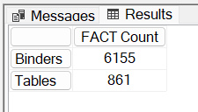

## Tìm 3 thành phố có lợi nhuận cao nhất của từng quốc gia

Câu truy vấn MDX:

SELECT {[MEASURES].[PROFIT]} ON COLUMNS,

{GENERATE([DIM LOCATION].[COUNTRY].CHILDREN,

TOPCOUNT({[DIM LOCATION].[COUNTRY].CURRENTMEMBER * [DIM LOCATION].[City].Children}, 3, [MEASURES].[PROFIT]))} ON ROWS

FROM [IS217 SSIS];

TOPCOUNT({[DIM LOCATION].[COUNTRY].CURRENTMEMBER * [DIM LOCATION].[City].Children}, 3, [MEASURES].[PROFIT]))} ON ROWS

FROM [GLOBAL_SUPERSTORE];

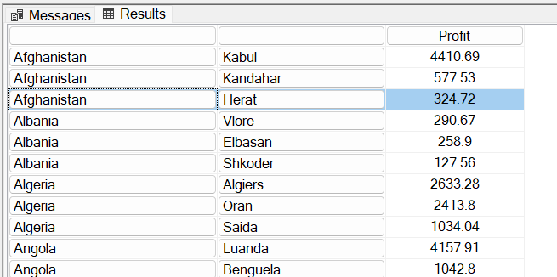Kết quả:

## Tìm những sản phẩm có doanh thu từ $1000 đến $10000

Câu truy vấn MDX:

SELECT{[MEASURES].[SALES]} ON COLUMNS,

{INTERSECT({FILTER([DIM PRODUCT].[PRODUCT NAME].CHILDREN , [MEASURES].[SALES] >= 1000)},

{FILTER([DIM PRODUCT].[PRODUCT NAME].CHILDREN , [MEASURES].[SALES] <= 10000)})} ON ROWS

FROM [IS217 SSIS];

{FILTER([DIM PRODUCT].[PRODUCT NAME].CHILDREN , [MEASURES].[SALES] <= 10000)})}

ON ROWS

FROM [GLOBAL_SUPERSTORE];

Kết quả:

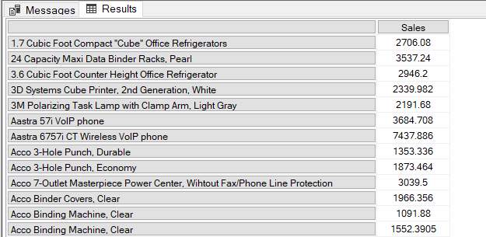

## Tìm số lượng đơn hàng bán ra theo từng khu vực, đất nước

Câu truy vấn MDX:

SELECT NON EMPTY { [Measures].[FACT Count] } ON COLUMNS,

NON EMPTY { ([DIM LOCATION].[Market].[Market].ALLMEMBERS *

[DIM LOCATION].[Region].[Region].ALLMEMBERS *

[DIM LOCATION].[Country].[Country].ALLMEMBERS ) } ON ROWS

FROM [IS217 SSIS];

SELECT NON EMPTY { [Measures].[FACT Count] } ON COLUMNS,

NON EMPTY { ([DIM LOCATION].[Market].[Market].ALLMEMBERS *

[DIM LOCATION].[Region].[Region].ALLMEMBERS *

[DIM LOCATION].[Country].[Country].ALLMEMBERS ) } ON ROWS

FROM [Global_SuperStore];

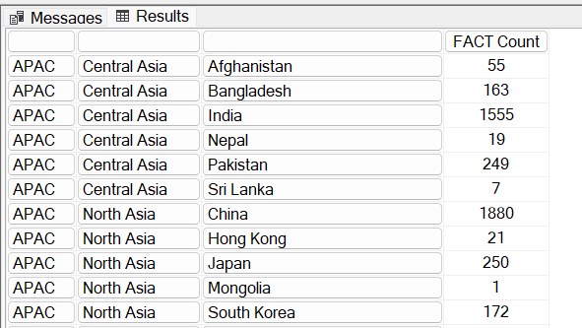Kết quả:

## Sử dụng công cụ Pivot Excel

Trong tab Browser của Cube, click vào biểu tượng Excel để mở công cụ Pivot Excel.



File excel sẽ hiện ra như sau:

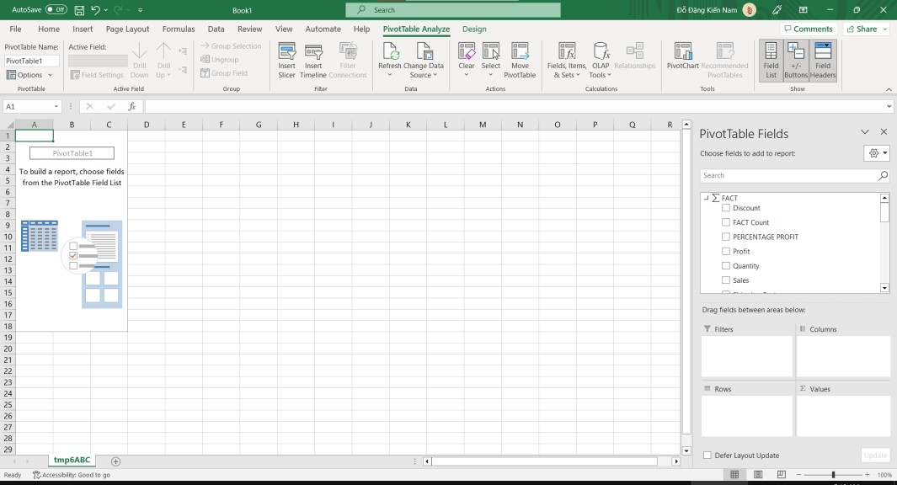

## Tìm lợi nhuận theo năm của nước Đức (Germany)

**Bước 1:** Kéo thả các thuộc tính:

* + - * + Phần Filters gồm: Country
        + Phần Rows gồm: Ship Year
        + Phần Values gồm: Profit

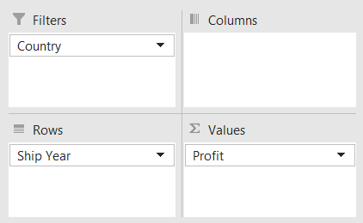

**Bước 2:** Chọn lọc country là Germany



Kết quả:

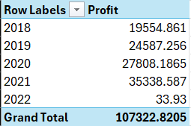

* + - 1. **Tìm loại khách hàng mang lại lợi nhuận cao nhất năm 2018 Bước 1:** Kéo thả các thuộc tính:
         * Phần Filters gồm: Ship Year
         * Phần Rows gồm: Segment (named set – tạo ở phần 1.2)
         * Phần Values gồm: Profit

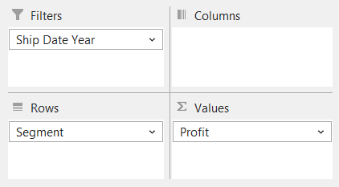

**Bước 2:** Chọn lọc Ship Year là 2018



Kết quả:

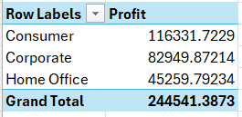

## Tìm top 5 sản phẩm có lợi nhuận cao nhất

**Bước 1:** Kéo thả các thuộc tính:

* + - * + Phần Rows gồm: Cau3_Top5SanPham (named set – tạo ở phần 1.3)
        + Phần Values gồm: Profit

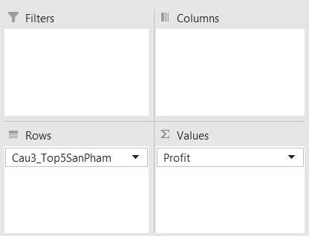

Kết quả:

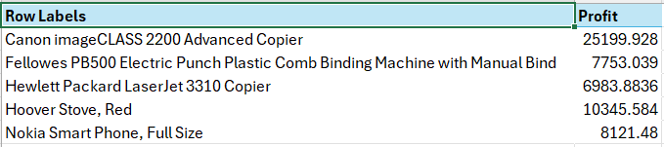

## Tìm chi phí vận chuyển theo từng năm, từng tháng của từng loại vận chuyển

**Bước 1:** Kéo thả các thuộc tính:

* + - * + Phần Rows gồm: Order Year, Order Month, Ship Mode
        + Phần Values gồm: Shipping Cost

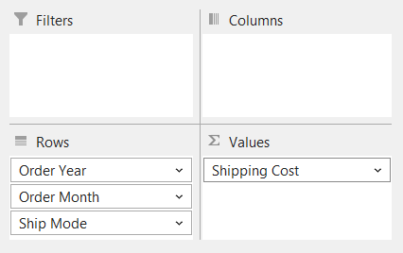

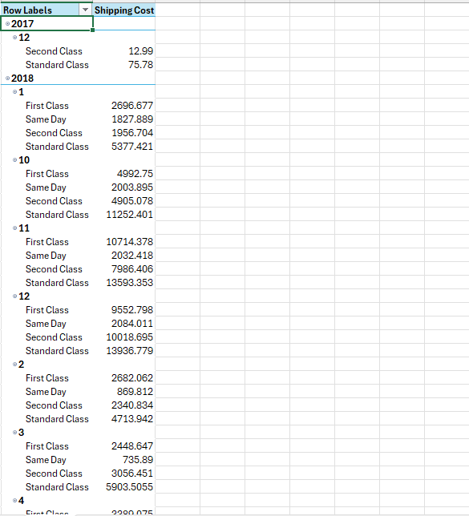Kết quả:

## Tìm sản phẩm được đặt với tổng số lượng lớn hơn 15 theo từng quốc gia

**Bước 1:** Để thực hiện được câu này thì ở phần SSAS phải tạo 1 Named Set đặt tên là Cau5 với đoạn mã:

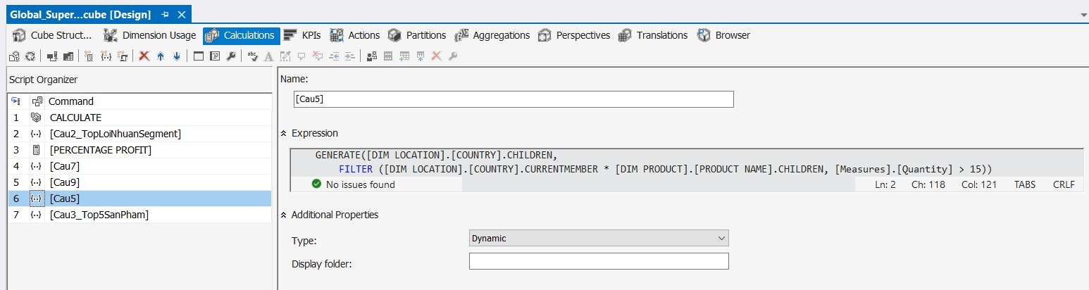

GENERATE([DIM LOCATION].[COUNTRY].CHILDREN,

FILTER ([DIM LOCATION].[COUNTRY].CURRENTMEMBER * [DIM PRODUCT].[PRODUCT NAME].CHILDREN,

[Measures].[Quantity] > 15))

Sau đó thực hiện deploy lại để cập nhật Cube.

**Bước 2:** Tại Pivot Excel, refresh, kéo thả các thuộc tính:

* + - * + Phần Rows gồm: Cau5 (named set – tạo ở phần 1.5)
        + Phần Values gồm: Quantity

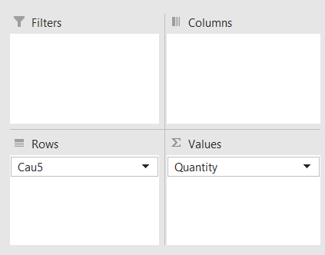

Kết quả:

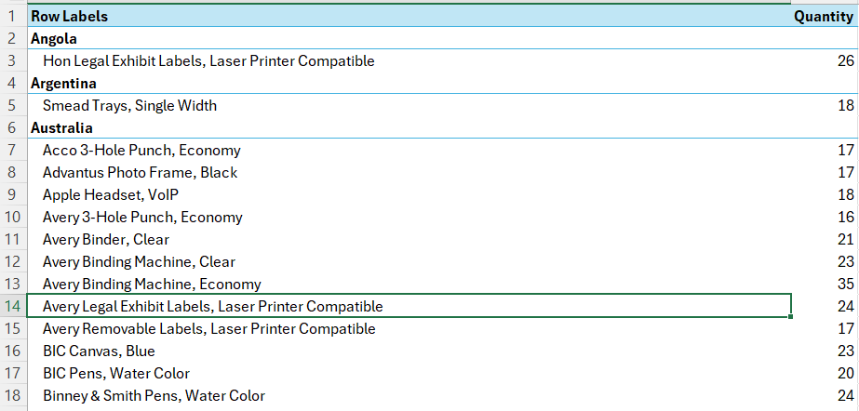

## Thống kê lợi nhuận, doanh thu, và phần trăm lợi nhuận của mỗi loại sản phẩm, sắp xếp theo thứ tự phần trăm lợi nhuận giảm dần.

**Bước 1:** Kéo thả các thuộc tính:

* + - * + Phần Rows gồm: Category
        + Phần Values gồm: Profit, Sales, PERCENTAGE PROFIT (calculated member – tạo ở phần 1.6)

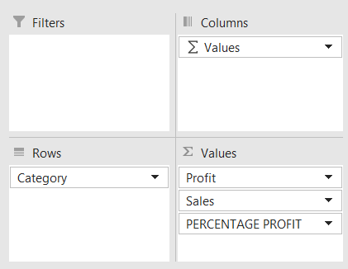

Kết quả:

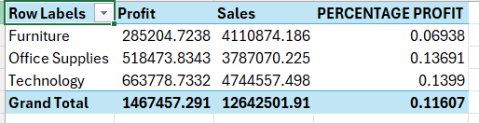

## Tìm tiểu loại sản phẩm có số đơn đặt hàng nhiều nhất và thấp nhất

**Bước 1:** Kéo thả các thuộc tính:

* + - * + Phần Filters gồm: Ship Year
        + Phần Rows gồm: Cau7 (named set – tạo ở phần 1.7)
        + Phần Values gồm: FACT Count

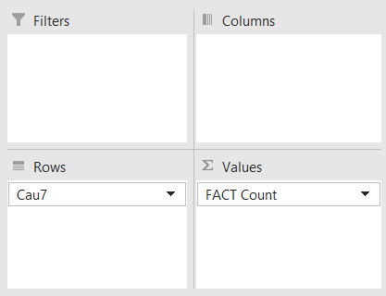

Kết quả:

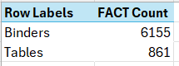

## Tìm 3 thành phố có lợi nhuận cao nhất của từng quốc gia

**Bước 1:** Để thực hiện được câu này thì ở phần SSAS phải tạo 1 Named Set đặt tên là Cau8 với đoạn mã:

GENERATE([DIM LOCATION].[COUNTRY].CHILDREN,

TOPCOUNT({[DIM LOCATION].[COUNTRY].CURRENTMEMBER * [DIM LOCATION].[City].Children}, 3, [MEASURES].[PROFIT]))

Sau đó thực hiện deploy lại để cập nhật Cube.

**Bước 2:** Tại Pivot Excel, refresh, kéo thả các thuộc tính:

* + - * + Phần Rows gồm: Cau8 (named set)
        + Phần Values gồm: Profit

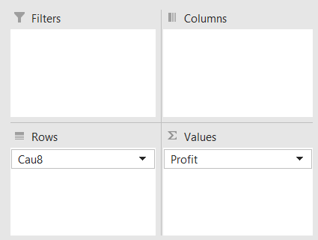

Kết quả:

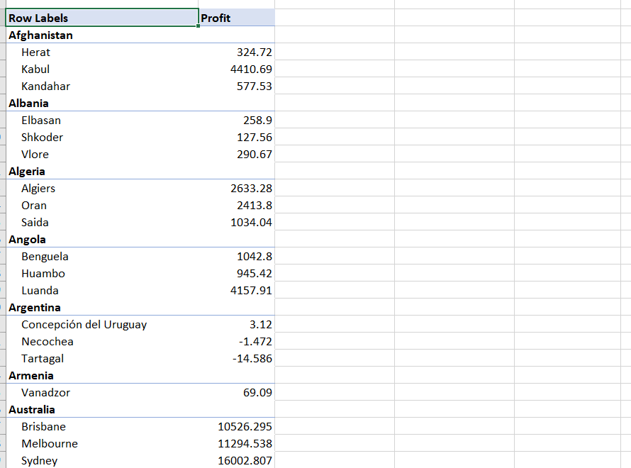

## Tìm những sản phẩm có doanh thu từ $1000 đến $10000

**Bước 1:** Kéo thả các thuộc tính:

* + - * + Phần Rows gồm: Cau9 (named set – tạo ở phần 1.9)
        + Phần Values gồm: Sales

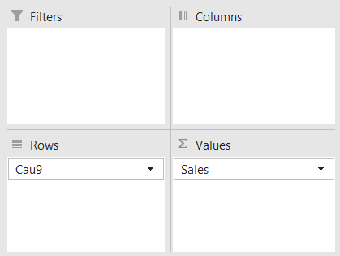

Kết quả:

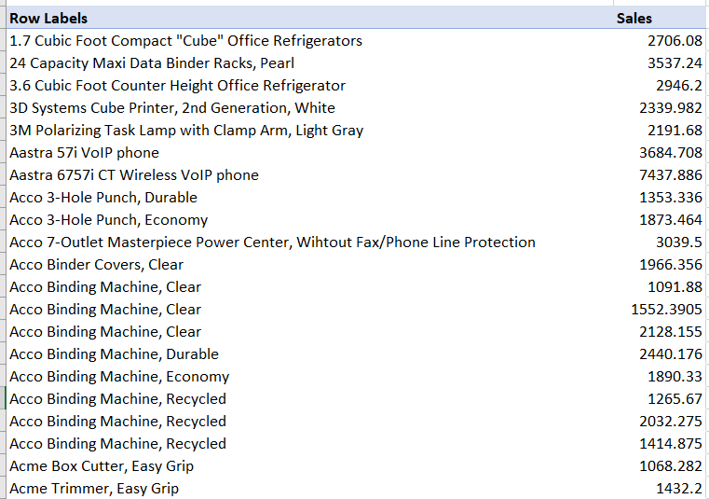

* + - 1. **Tìm số lượng đơn hàng bán ra theo từng khu vực, đất nước Bước 1:** Kéo thả các thuộc tính:
         * Phần Rows gồm: Market, Region, Country
         * Phần Values gồm: FACT Count

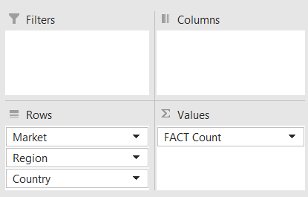

**Kết quả:**

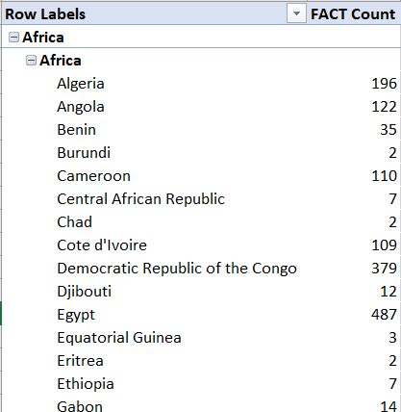

# POWER BI - REPORT CHO 10 CÂU TRUY VẤN

## Tạo connection để import data

**Bước 1:** Tại tab Home, mở rộng phần Get data và chọn Analysis Services.

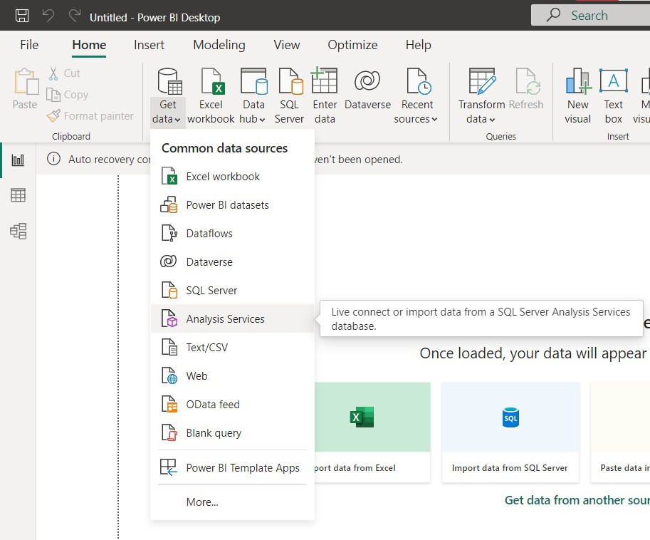

**Bước 2:** Nhập tên server. Chọn OK.

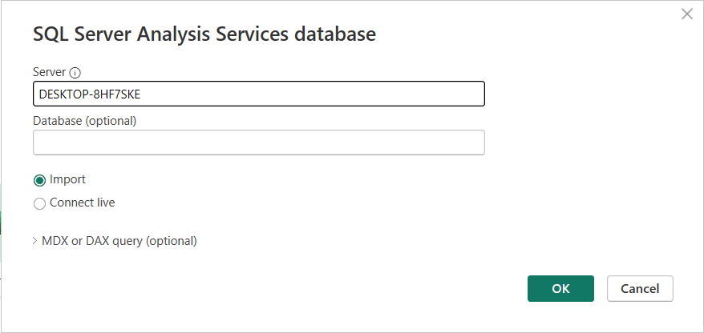

**Bước 4:** Chọn Cube đã tạo ở phần SSAS, tên là Global_SuperStore. Chọn OK.

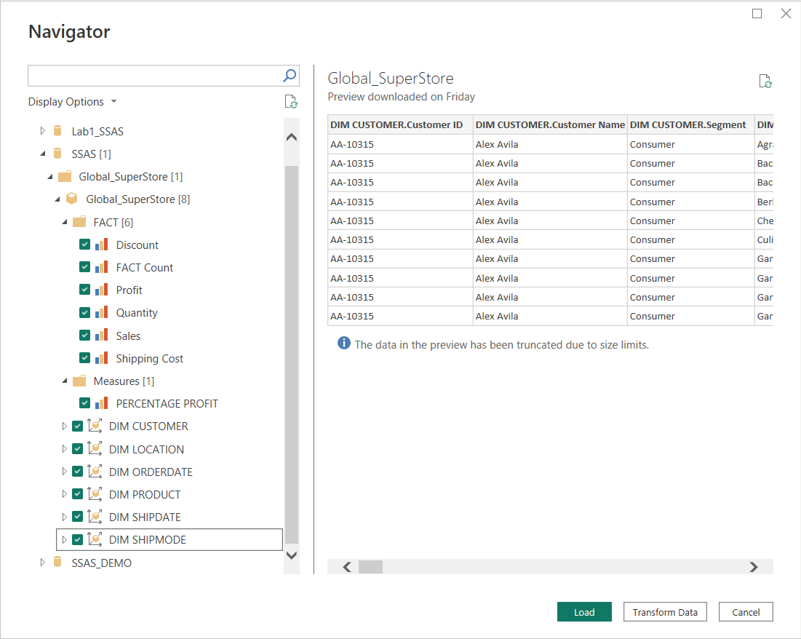

## Clusterd Column Chart - Tìm lợi nhuận theo năm, tháng của nước Pháp (France) ngoại trừ năm 2015

**Bước 1:** Kéo thả các thuộc tính:

* Phần X-axis gồm: Ship Year,
* Phần Y-axis gồm: Profit
* Phần Legend gồm: Month

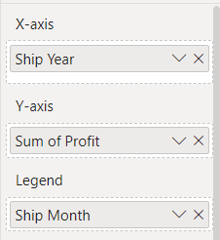

**Bước 2:** Thêm filter:

* Thuộc tính Country: chọn nước France
* Thuộc tính Ship Year: loại bỏ năm 2015

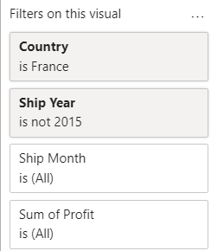

Kết quả:

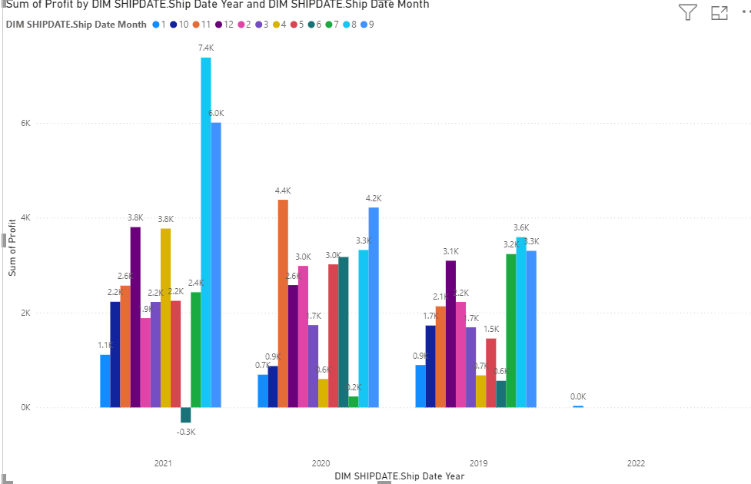

* 1. **Pie Chart - Tìm loại khách hàng mang lại lợi nhuận cao nhất năm 2014 Bước 1:** Kéo thả các thuộc tính:
* Phần Values Columns gồm: Profit
* Phần Legend gồm: Segment

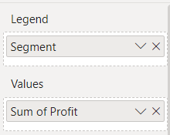

**Bước 2:** Thêm filter Ship Year, chọn năm 2014

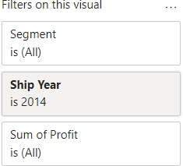

Kết quả:

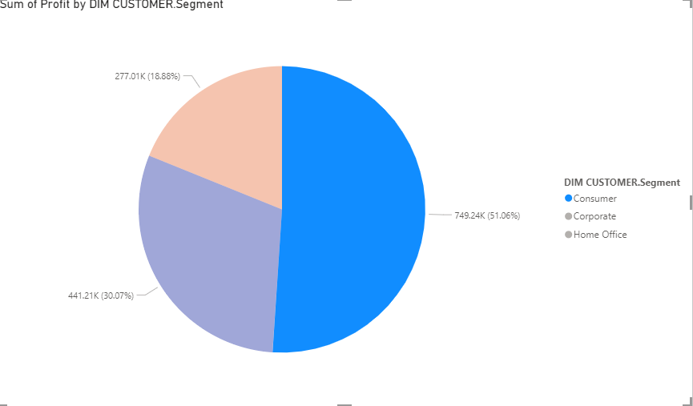

* 1. **Stacked Bar Chart - Tìm top 5 sản phẩm có lợi nhuận cao nhất**

**Bước 1:** Kéo thả các thuộc tính:

* Phần Y-axis gồm: Product Name
* Phần X-axis gồm: Profit
* Phần Legend gồm: Product Name

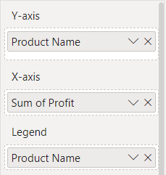

**Bước 3:** Thêm filter Product Name, chọn loại filter là Top N với số lượng là 5 để lấy Top 5, chọn By value là Profit.

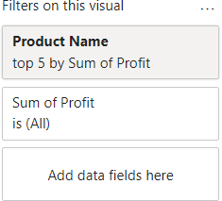

Kết quả:

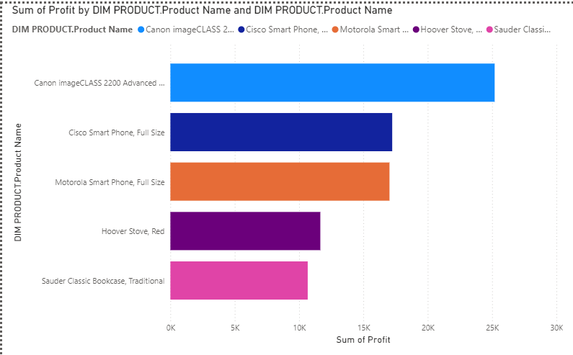

* 1. **Clustered Bar Chart - Tìm chi phí vận chuyển theo từng năm, từng tháng của từng loại vận chuyển**

**Bước 1:** Kéo thả các thuộc tính:

* Phần Y-axis gồm: Ship Mode
* Phần X-axis gồm: Shipping Cost
* Phần Legend gồm: Order Month
* Phần Small multiples gồm: Order Year

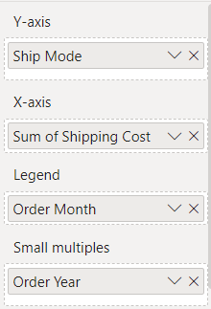

Kết quả:

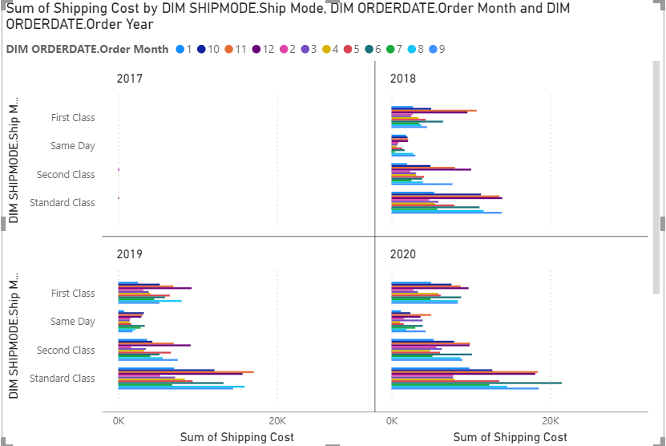

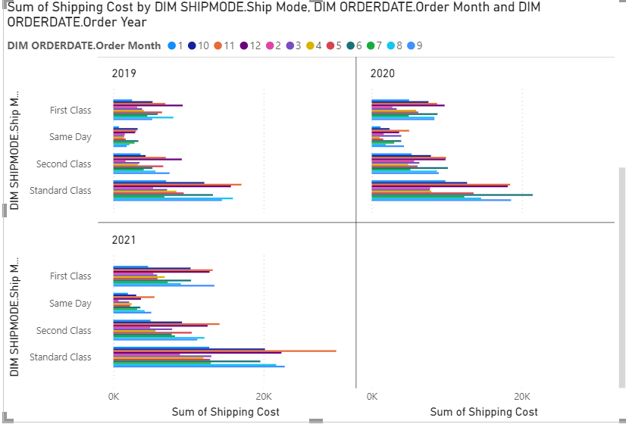

## Matrix - Tìm sản phẩm được đặt với tổng số lượng lớn hơn 15 theo từng quốc gia

**Bước 1:** Kéo thả các thuộc tính:

* Phần Rows gồm: Country, Product Name
* Phần Values gồm: Quantity

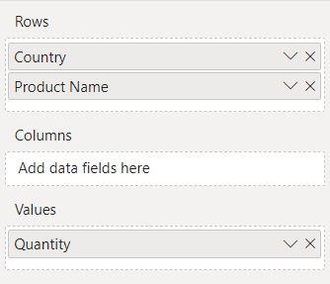

**Bước 2:** Thêm filter thuộc tính Quantity, chọn “is greater than”, value là 15. Chọn Apply filter.

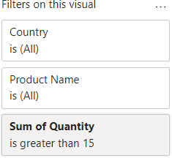

Kết quả:

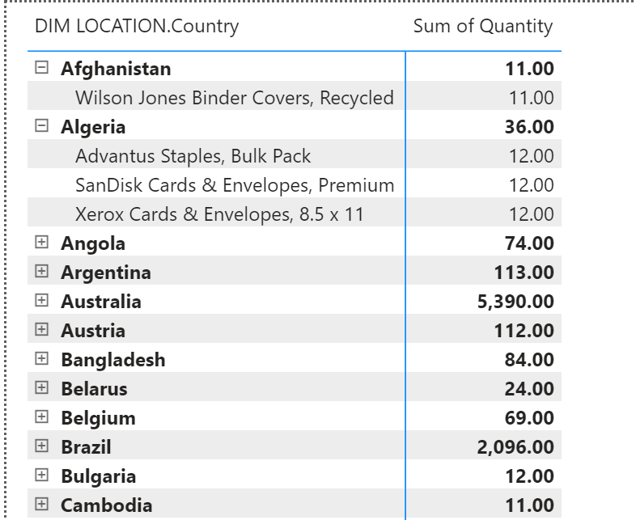

* 1. **Line Stacked Column Chart - Thống kê lợi nhuận, doanh thu, và phần trăm lợi nhuận của mỗi loại sản phẩm, sắp xếp theo thứ tự phần trăm lợi nhuận giảm dần**

**Bước 1:** Tạo 1 thuộc tính Measure là Percent Profit với đoạn code sau:



**Bước 1:** Kéo thả các thuộc tính:

* Phần X-axis gồm: Category
* Phần Column y-axis gồm: Profit, Sales
* Phần Line y-axis gồm: Percent Profit

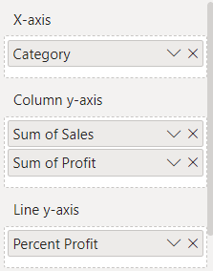

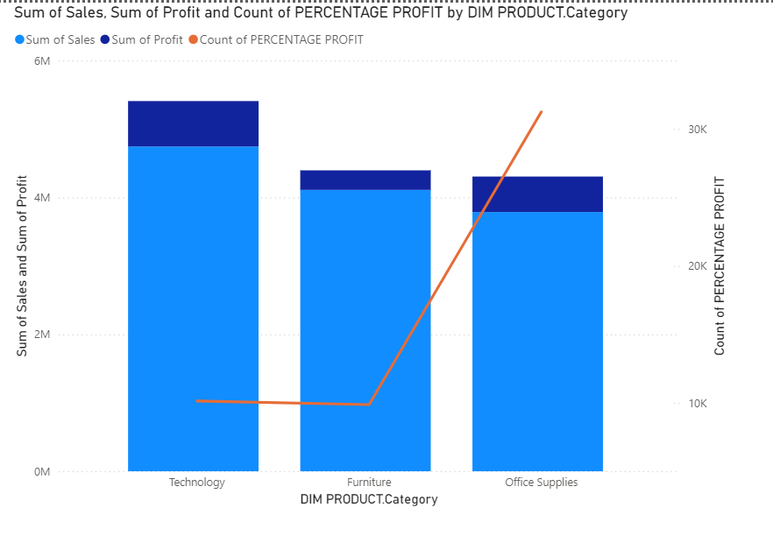Kết quả:

* 1. **Card - Tìm tiểu loại sản phẩm có số đơn đặt hàng nhiều nhất và thấp nhất**

**Bước 1:** Tạo 2 Card với thuộc tính kéo thả như sau:

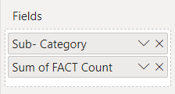

**Bước 2:** Đối với Card lấy số lượng nhiều nhất thêm filter Top N với Show items là Top và số lượng là 1, đo theo Fact Count.

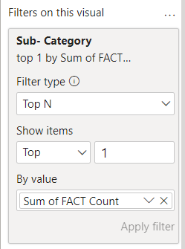

**Bước 3:** Đối với Card lấy số lượng ít nhất thêm filter Top N với Show items là Bottom và số lượng là

1, đo theo Fact Count. Thêm filter Quantity not bank.

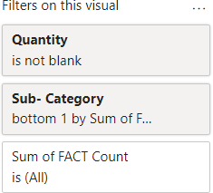

**Kết quả:**

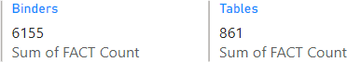

* 1. **Tìm 3 thành phố có lợi nhuận cao nhất của từng quốc gia Kết quả:**

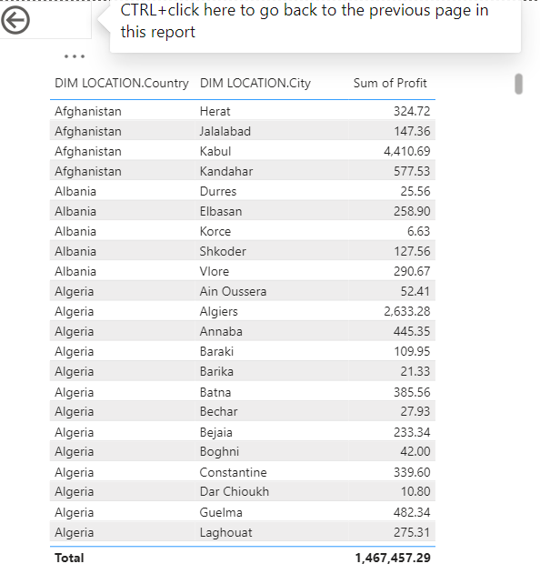

* 1. **Table - Tìm những sản phẩm có doanh thu từ $1000 đến $10000**

**Bước 1:** Kéo thả các thuộc tính:

* Phần Columns gồm: Product Name, Sales

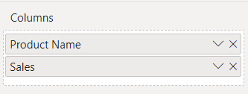

**Bước 2:** Thêm filter Sales, “is greater than or equal to” là 1000 và “is less than or equal to” là 10000.

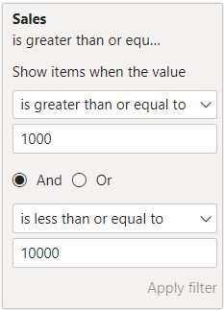

Kết quả:

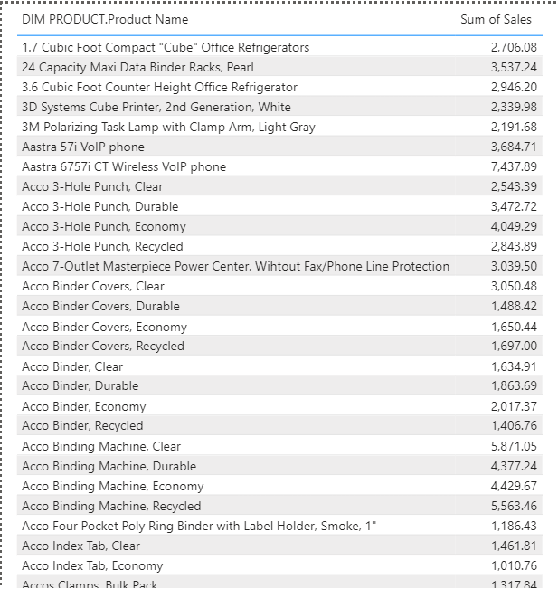

* 1. **Map - Tìm số lượng đơn hàng bán ra theo từng khu vực, đất nước Bước 1:** Kéo thả các thuộc tính:
* Phần Location gồm: Country
* Phần Legend gồm: Region
* Phần Bubble size: FACT Count

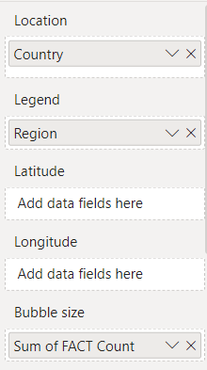

**Kết quả:**

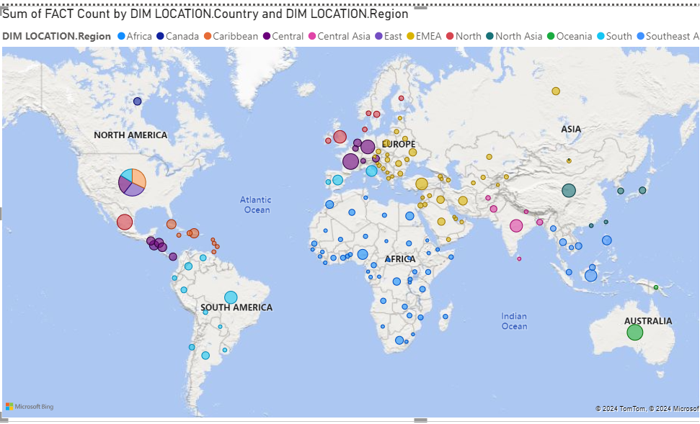

# DATA MINING

*•••*•*••*•*•••••*

## Sử dụng thuật toán Random Forest

Vẽ biểu đồ phân tán của các cặp biến được mã hóa màu theo Order Priority (Mức độ ưu tiên) của đơn hàng

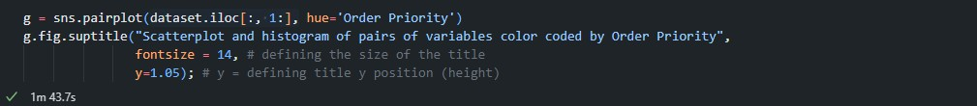

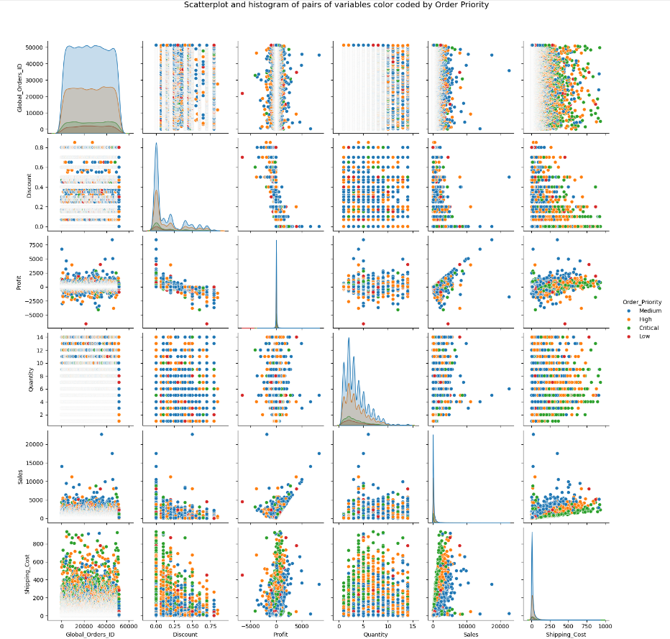

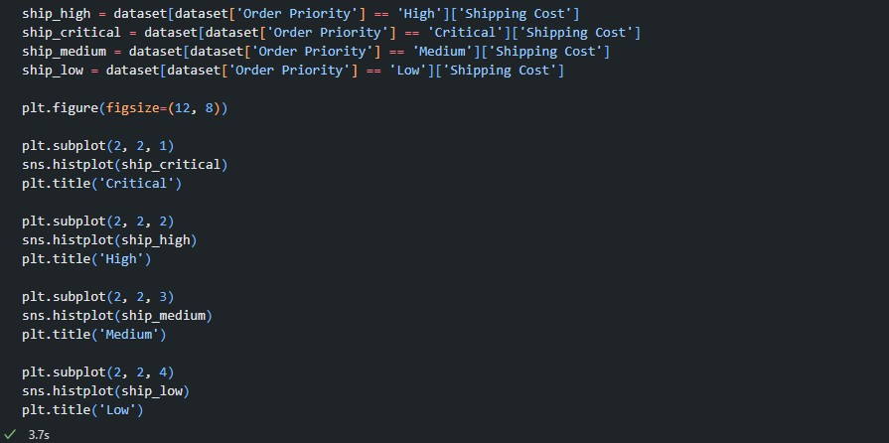

Trước khi giải thích thua ̣ t toán, chúng em đã chạy thua ̣ t toán mục đích đẻ tìm ra những yéu tô quan trọng ảnh hưởng đén mức đo ̣ ưu tiên đơn hàng (Order Priority)

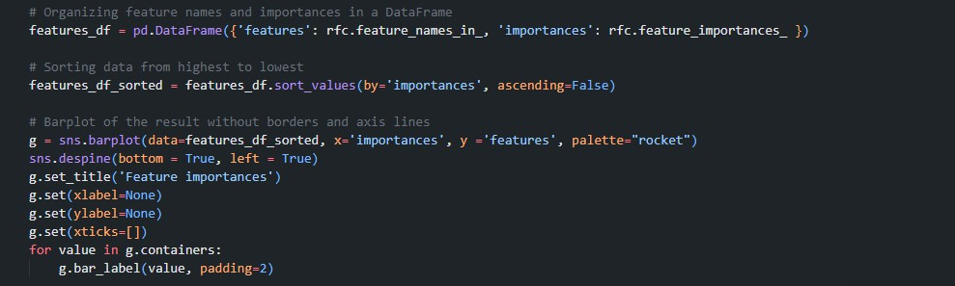

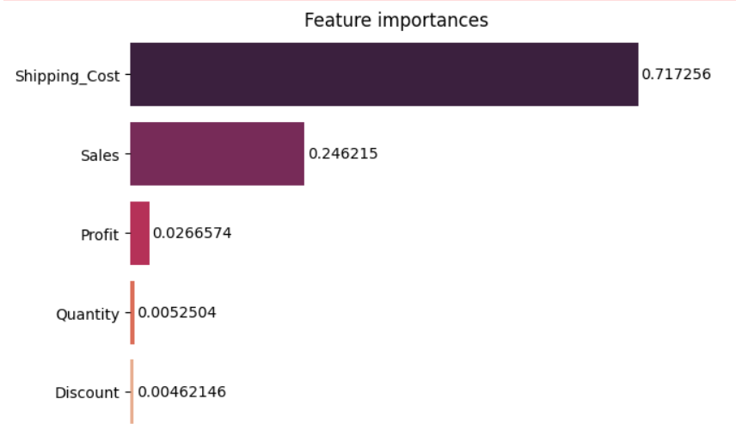

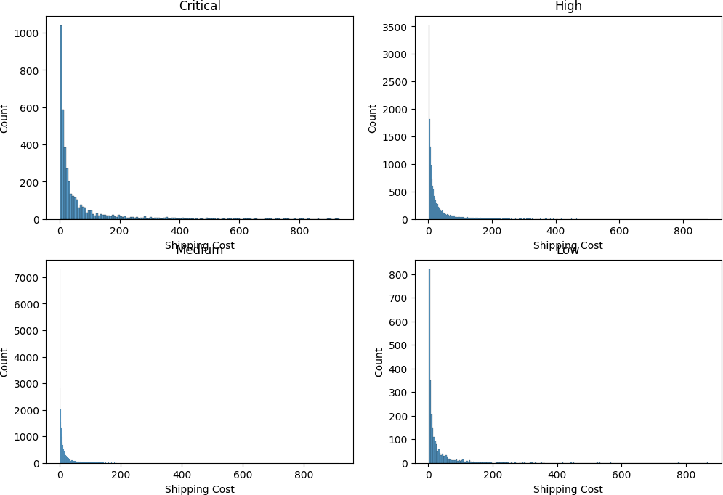

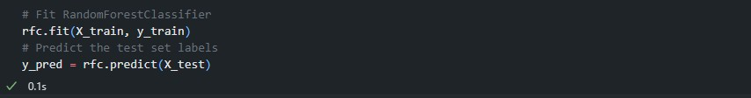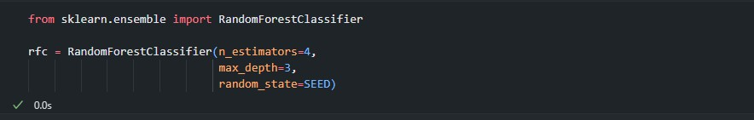

Vẽ cây Decision Tree

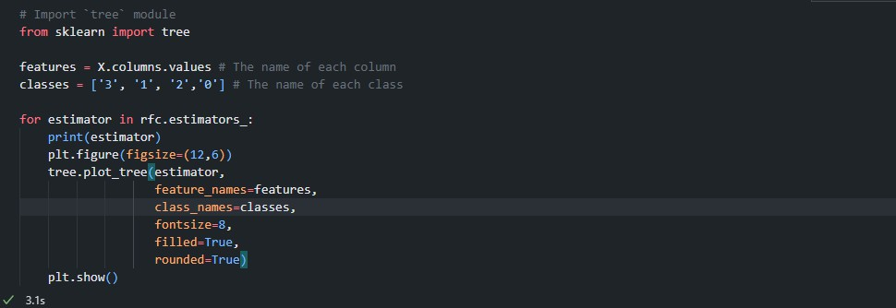

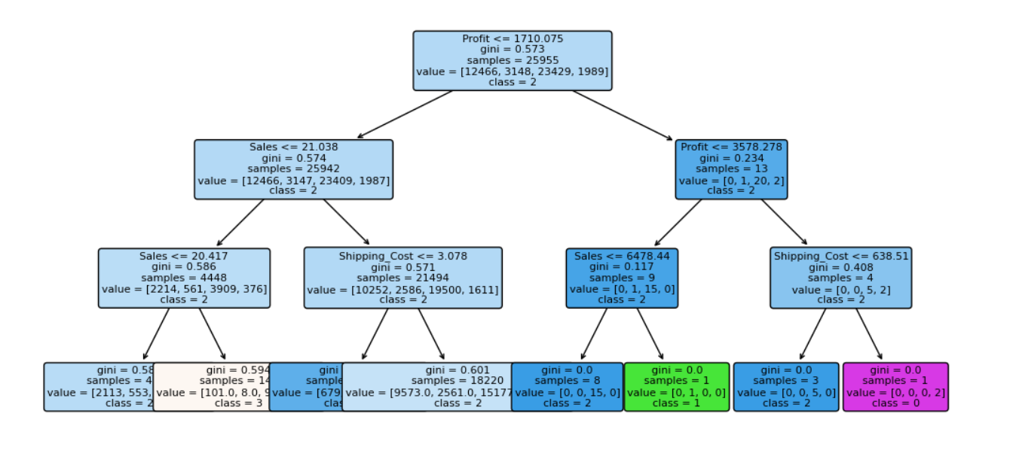

Lập ma trận hỗn loạn

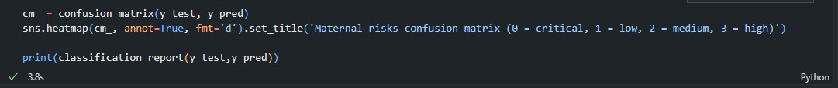

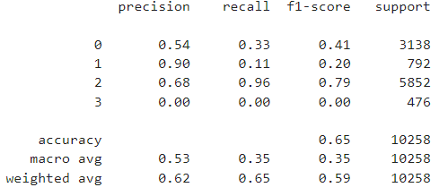

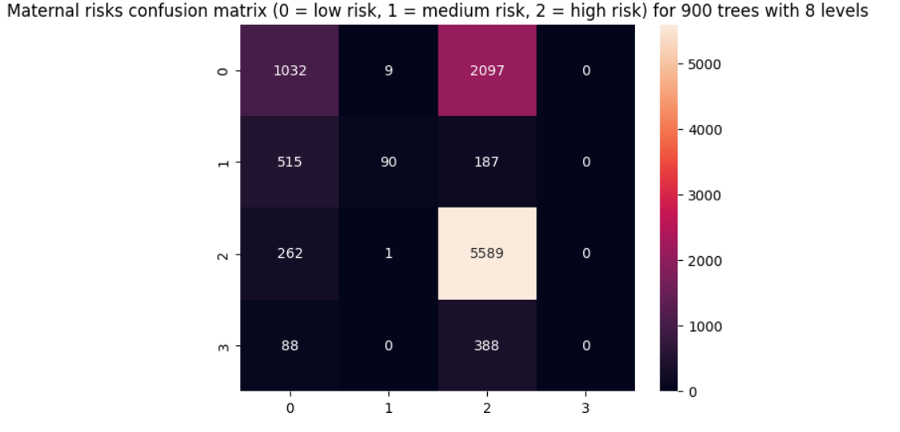

Két quả thu được: accuracy = 0.6542210957301619

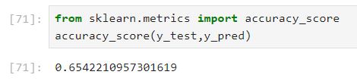

## Sử dụng thuật toán Support Vector Machine

Mô tả dữ liệu bằng biểu đồ

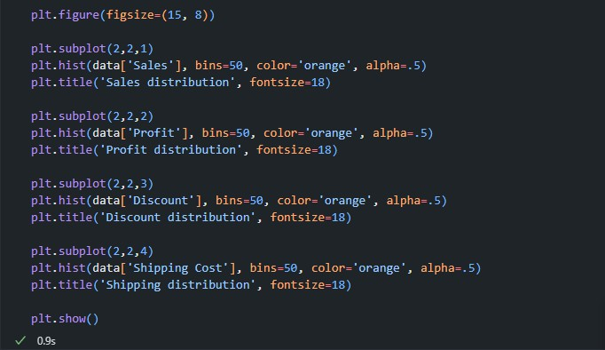

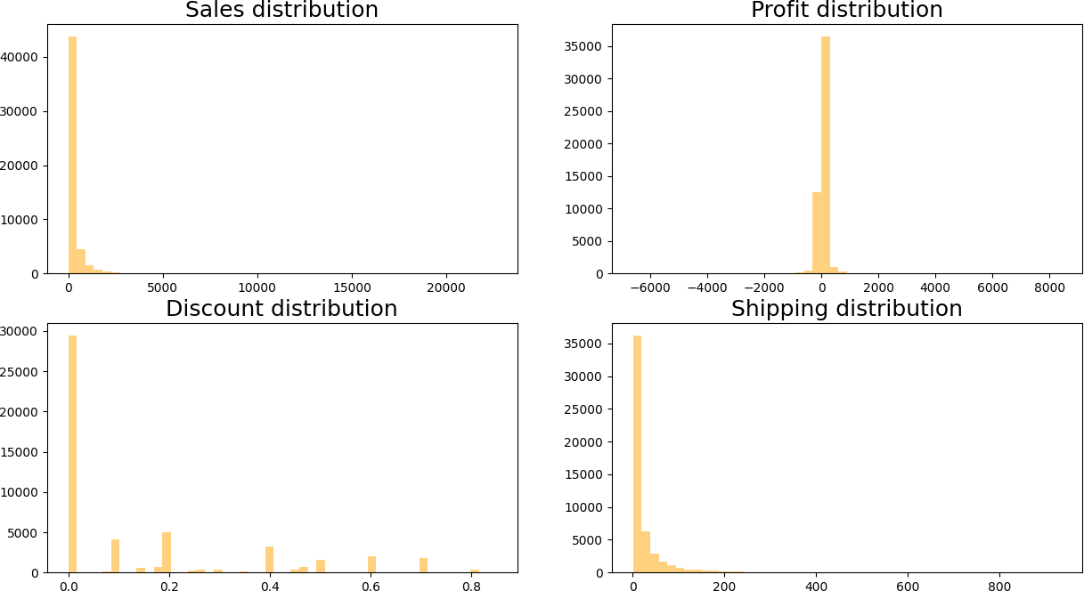

Trực quan hóa dữ liệu bằng biểu đồ boxplot

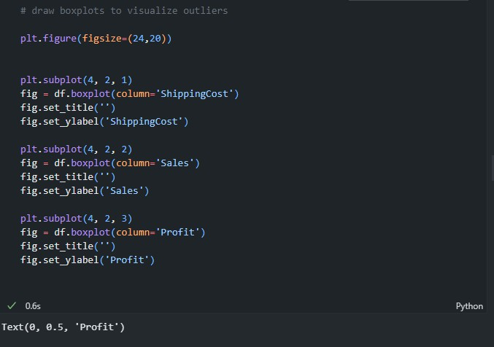

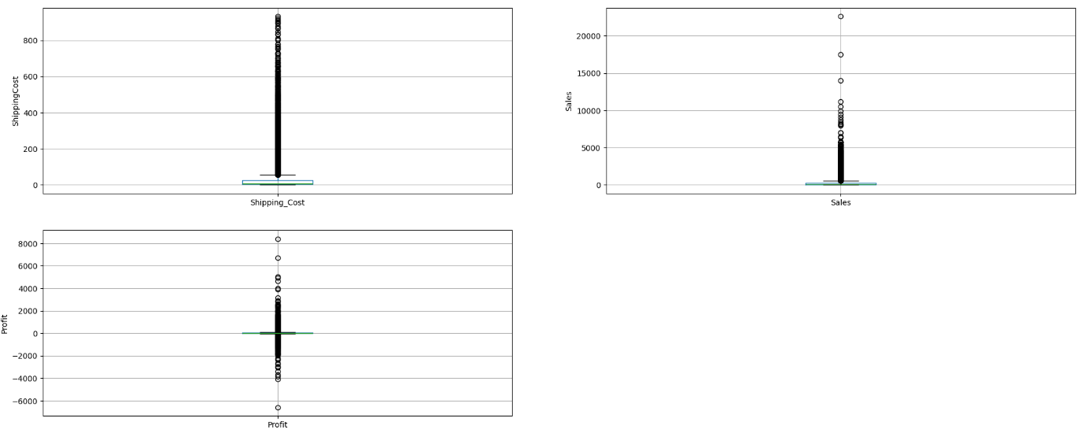

Mô tả dữ liệu bằng biểu đồ histogram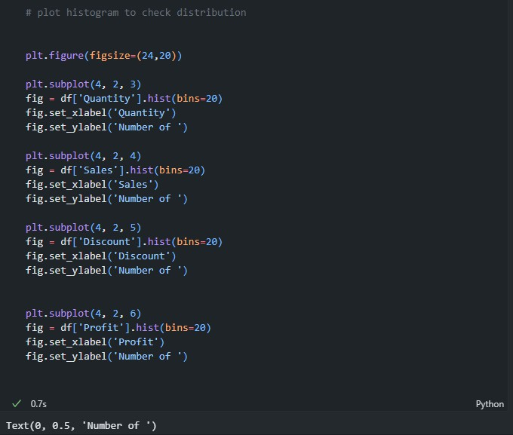

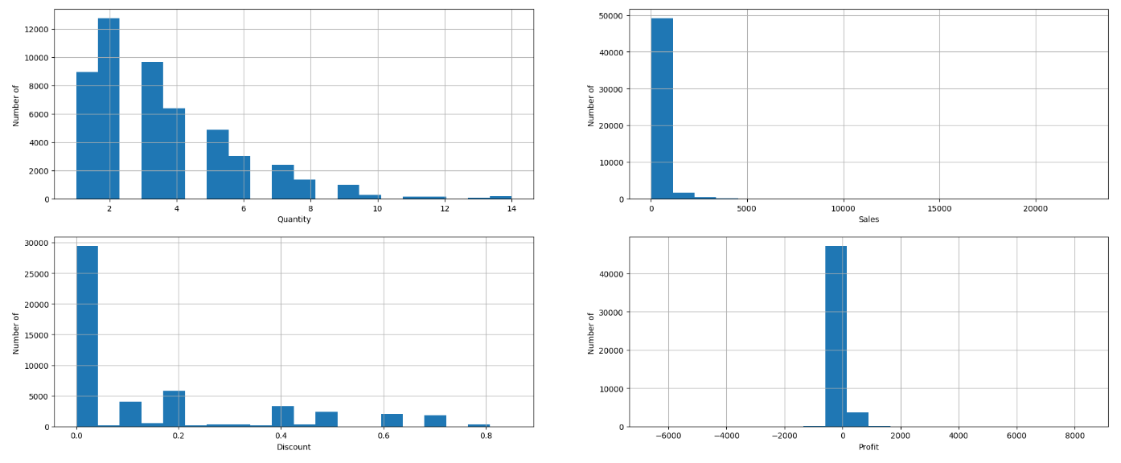

Phân chia X theo các thuộc tính cần để dự đoán, y là thuộc tính

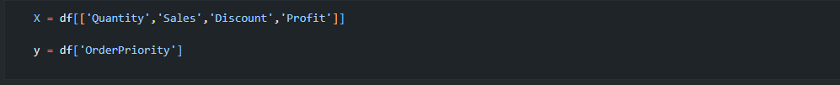

Phân chia tập train test theo tỷ lệ train là 80%, test là 20%. Sau khi phân chia, kiểm tra lại số dòng dữ liệu của tập train và test. Kết quả là tập train gồm 41032 dòng 4 thuộc tính, tập test gồm 10258 dòng 4 thuộc tính.

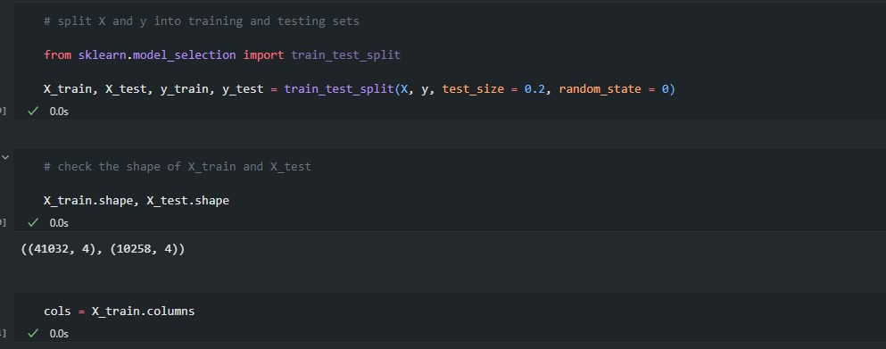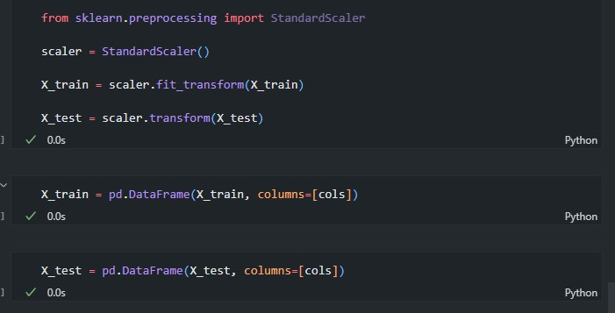

Kiểm tra độ chính xác của thuật toán và lập ma trận hỗn loạn. Kết quả thu được với độ chính xác là 63%

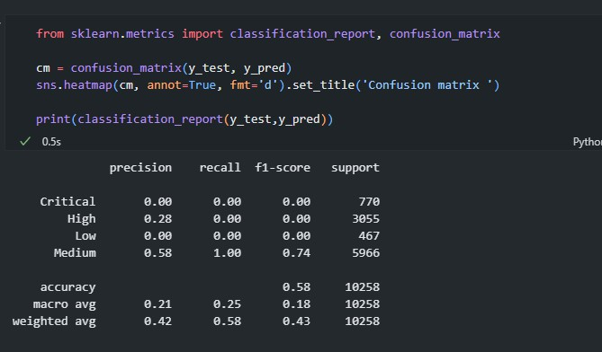

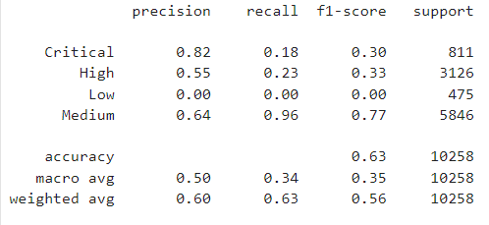

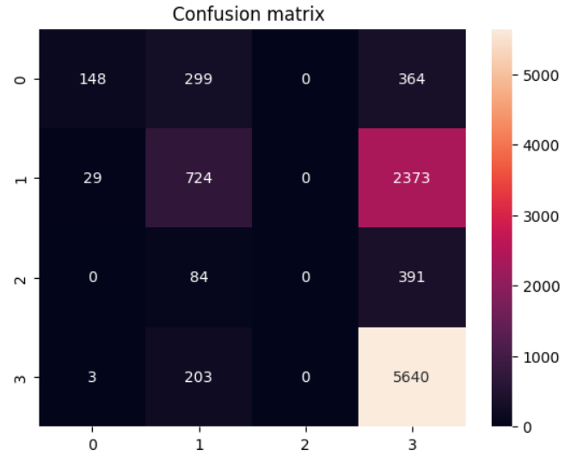

## Sử dụng thuật toán Kmeans

Mô tả dữ liệu bằng biểu đồ

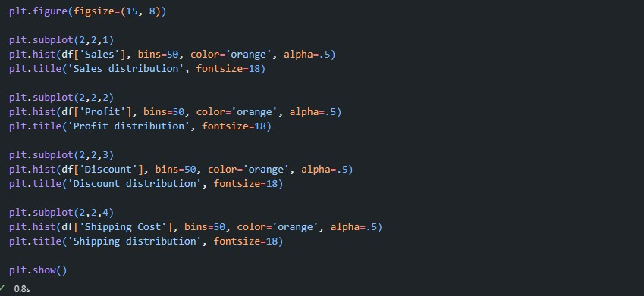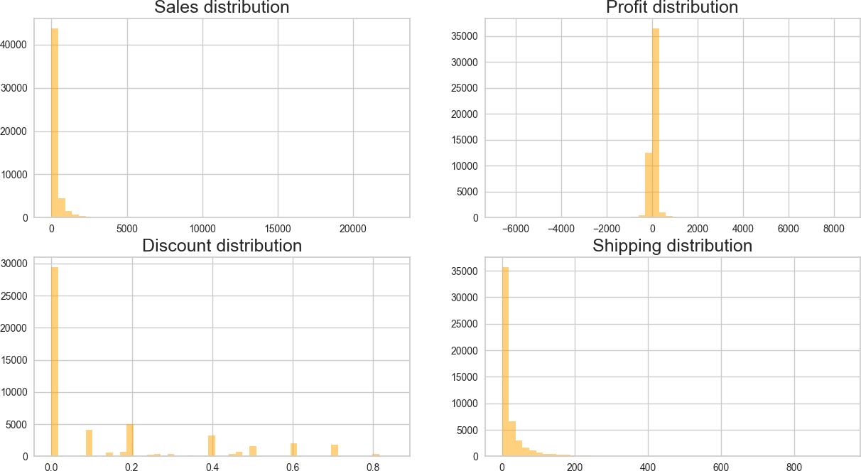

Lấy những thuộc tính cần dự đoán

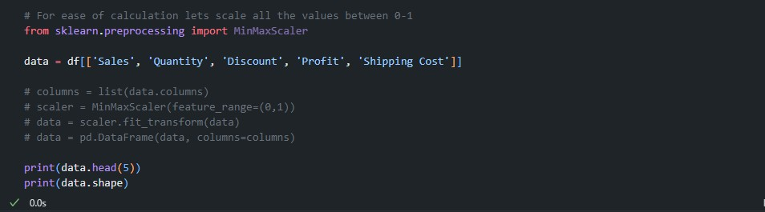

Tạo mô hình cụm theo thuật toán K-means

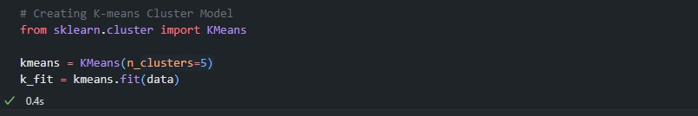

Tiến hành dự đoán các cụm

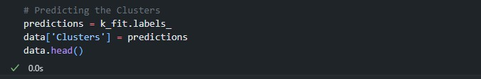

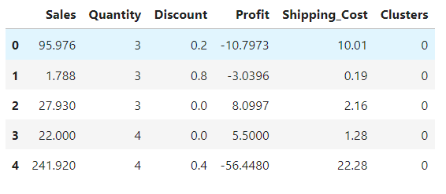

Kết quả phân cụm

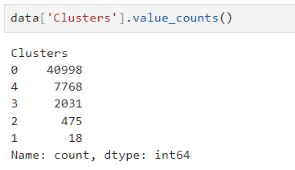

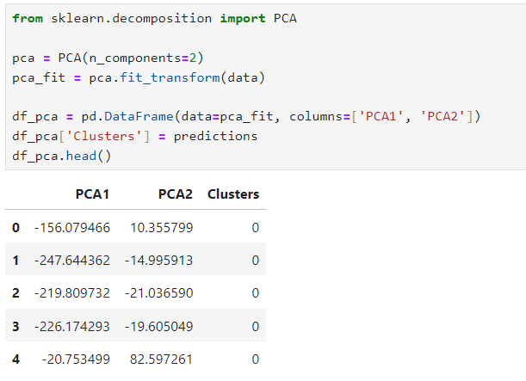

Vẽ biểu đồ thể hiện sự phân tán của từng cá thể trong các cụm.

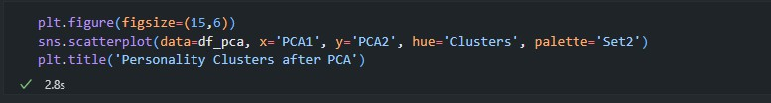

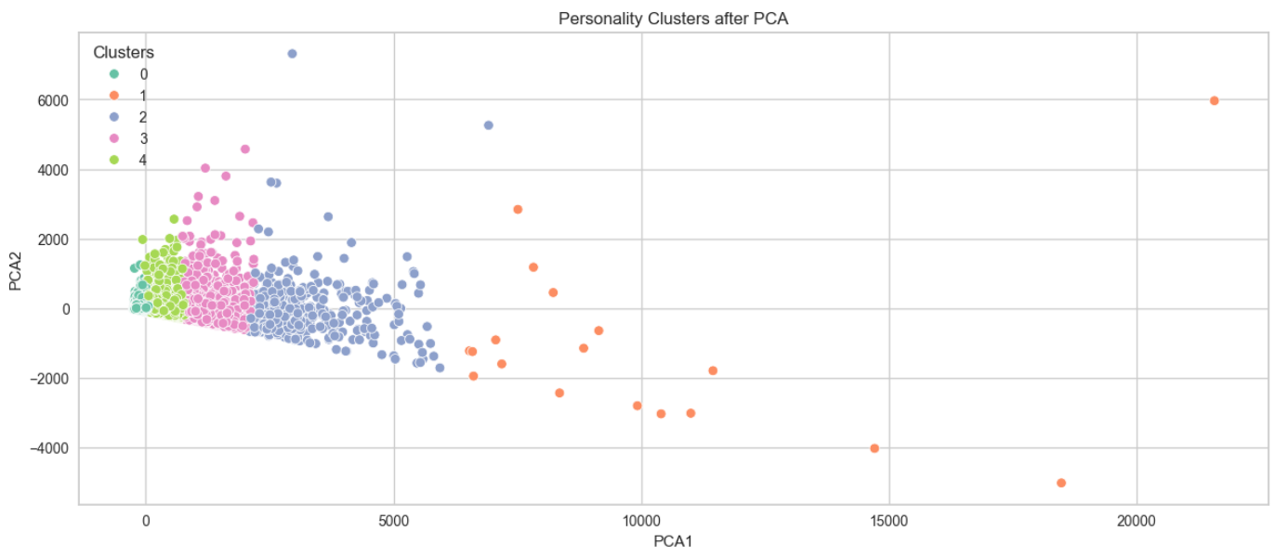

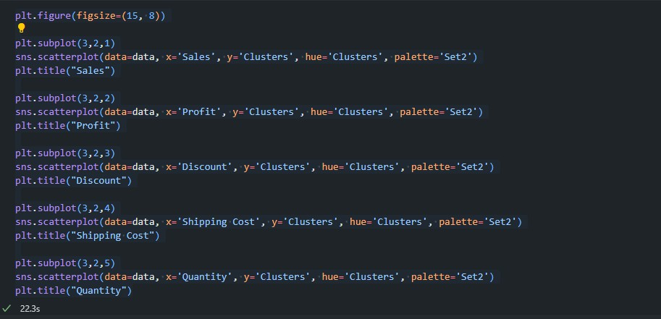

Vẽ biểu đồ thể hiện sự phân tán các cá thể theo từng thuộc tính được biểu diễn theo các cụm thông qua màu sắc.

Ví dụ hình 1, các phần tử phân bố theo giá trị sale, ta thấy được rằng cụm 4 sẽ tập trung phân bổ ở mức sale gần 0, cụm 3 sẽ phân bổ từ hơn 5000 đến hơn 20000 nhưng tập trung chủ yếu ở khoảng 5000 đến 10000, cụm được phân tán ở mức từ khoảng 1000 đến 3000, cụm 1 được phân tán từ khoảng 2500 đến 8000 và cụm 0 được phân tán ở mức gần với 0.

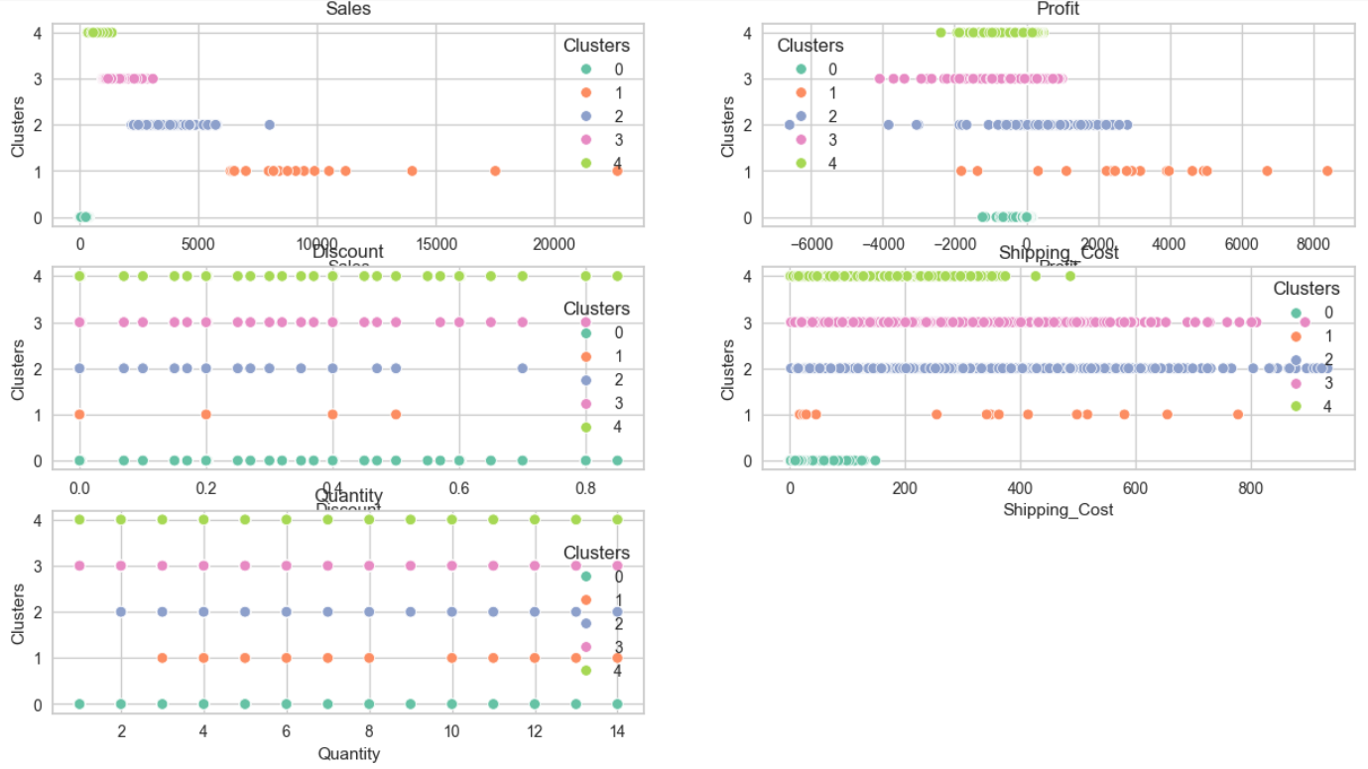

Sau khi phân cụm và chạy thua ̣ t toán K Means, để phân tích đă ̣c trưng từng cụm, sử dụng lê ̣nh

to_excel() để xuất ra file excel



Sau khi vào excel dữ l iệu sẽ được thêm cột cụm ở cuối, từ dữ liệu ấy ta dùng filter để phân tích ra từng cụm và sử dụng biểu đồ pivot để thể hiện đặc trưng từng cụm.

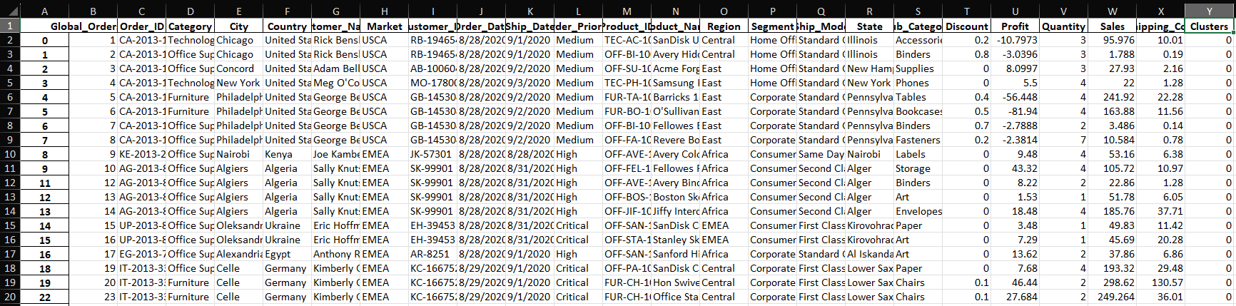

Sau khi dùng pivot chart các cụm sẽ được thẻ hie ̣n như sau:

Cụm 0:

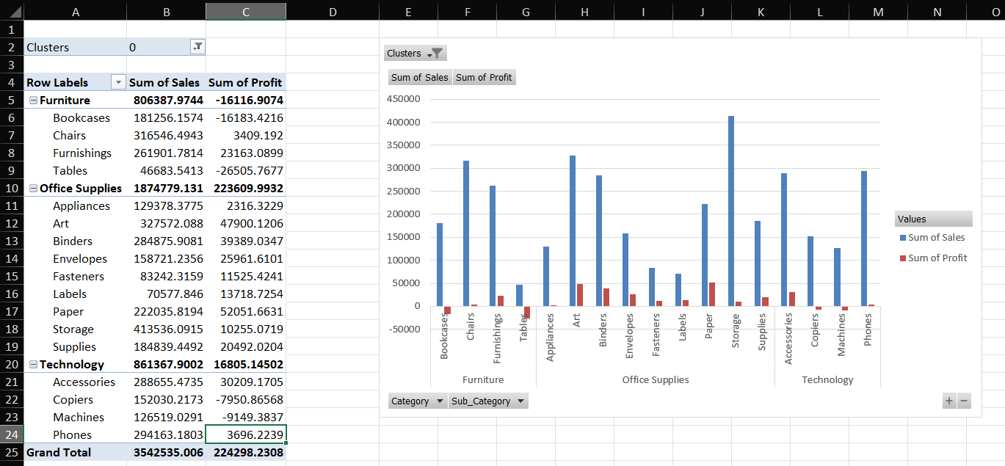

Cụm 1:

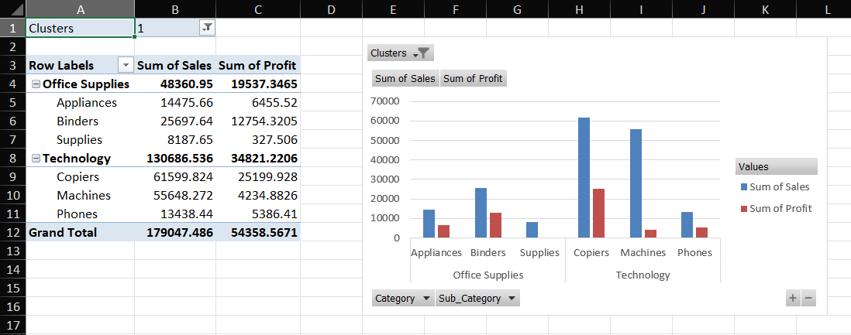

Cụm 2:

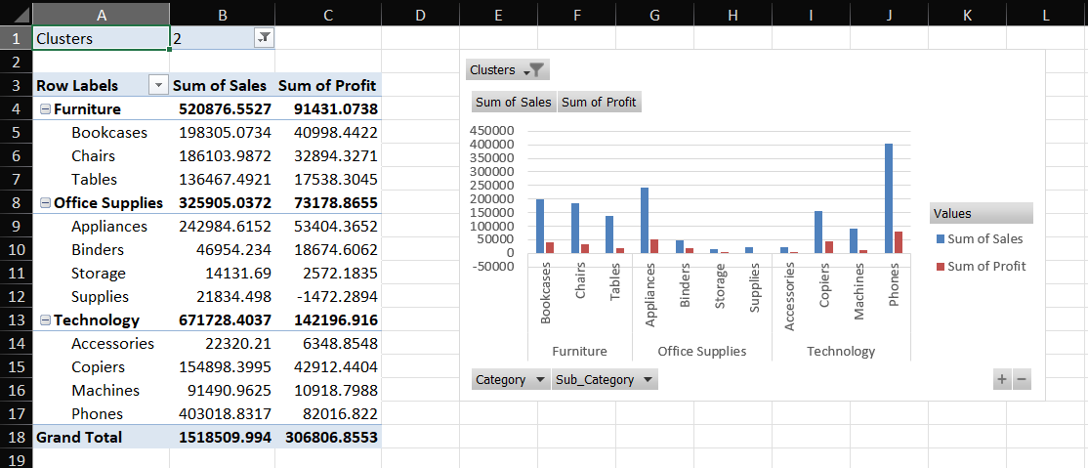

Cụm 3:

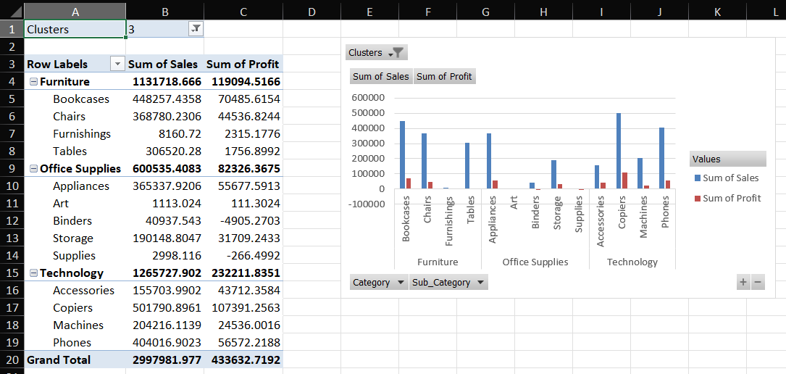

Cụm 4: 